Некоммерческое акционерное общество
«Карагандинский медицинский университет»

УДК 616.71-002.615.33 На правах рукописи

Руденко Александр Петрович

Сравнение систем локального транспорта антибиотика при лечении остеомиелита у кроликов в эксперименте in vivo

8D10100 «Медицина»

Диссертация на соискание степени
доктора философии (PhD)

Научный консультант
д. м. н., заведующий кафедрой
хирургических болезней
Тулеубаев Берик Еркебуланович

Зарубежный научный консультант
Doctor of Medical Sciences, Professor of
Namik Kemal University,
School of Medicine,
Nurettin Heybeli
(Tekirdag, Turkey)

Республика Казахстан
Караганды, 2026
СОДЕРЖАНИЕ

 | НОРМАТИВНЫЕ ССЫЛКИ | 5
 | ОПРЕДЕЛЕНИЯ | 6
 | ОБОЗНАЧЕНИЯ И СОКРАЩЕНИЯ | 8
 | ВВЕДЕНИЕ | 9
1 | ОБЗОР ЛИТЕРАТУРЫ | 16
1.1 | Биодеградируемые материалы как системы транспорта антибиотиков в лечении хронического остеомиелита | 16
1.2 | Виды систем транспорта антибиотика, используемых в лечении хронического остеомиелита | 20
1.2.1 | Полиметилметакрилат (ПММА) | 20
1.2.2 | Природные биополимеры | 24
1.2.3 | Синтетические высокомолекулярные соединения | 27
1.2.4 | БАС, стеклокерамика и керамические материалы | 30
1.2.5 | Сульфаты и фосфаты (гидроксиапатиты) кальция и магния | 32
1.2.6 | Кость как трансплантат. Аллогенные костные материалы | 36
2 | МАТЕРИАЛЫ И МЕТОДЫ ИССЛЕДОВАНИЯ | 46
2.1 | Дизайн исследования хирургического лечения хронического остеомиелита в эксперименте | 46
2.2 | Моделирование хронического остеомиелита у кроликов | 55
2.3 | Лечение хронического остеомиелита с применением систем локального транспорта антибиотиков | 65
2.4 | Клиническая оценка объективного статуса экспериментальных животных в послеоперационный период | 68
2.5 | Рентгенография левого бедра экспериментальных животных | 69
2.6 | Методика определения концентрации антибиотика в плазме крови и гомогенате мягких тканей у исследуемых групп животных | 70
2.6.1 | Количественное определение гентамицина в костном аллографте методом ВЭЖХ-МС/МС | 72
2.6.2 | Количественное определение гентамицина в плазме экспериментальных животных методом ВЭЖХ-МС/МС | 78
2.6.3 | Забор и получение крови для ВЭЖХ | 82
2.6.4 | Получение гомогената тканей для проведения ВЭЖХ у исследуемых групп кроликов | 82
2.7 | Методы статистического анализа | 83
3 | РЕЗУЛЬТАТЫ СОБСТВЕННЫХ ИССЛЕДОВАНИЙ | 84
3.1 | Возможности локального транспорта антибиотиков при хирургическом лечении остеомиелита у лабораторных животных с помощью перфорированного костного аллографта и гранул PerOssal® | 84
3.1.1 | Лечение остеомиелита с использованием препарата PerOssal® в эксперименте | 86
3.1.2 | Лечение остеомиелита с использованием перфорированного костного аллографта в эксперименте | 87
3.1.3 | Программа для вычислительных систем «AllograftKuat» | 92
3.2 | Результаты количественного определения содержания гентамицина в плазме крови и гомогенате мягких тканей методом ВЭЖХ | 98
3.3 | Анализ изменений клинического состояния экспериментальных животных при разных методах хирургического лечения остеомиелита | 106
3.3.1 | Оценка общего клинического статуса экспериментальных животных в группах с моделированием хирургического лечения остеомиелита | 106
3.3.2 | Рентгенологические изменения бедренной кости экспериментальных животных при разных методах лечения остеомиелита | 112
3.3.3 | Оценка рентгенологических критериев применения гранул PerOssal® при лечении остеомиелита у экспериментальных животных | 116
3.3.4 | Оценка рентгенологических критериев применения костного перфорированного аллографта при лечении остеомиелита у экспериментальных животных | 118
 | ЗАКЛЮЧЕНИЕ | 125
 | СПИСОК ИСПОЛЬЗОВАННЫХ ИСТОЧНИКОВ | 129
 | ПРИЛОЖЕНИЕ А | 147
 | ПРИЛОЖЕНИЕ Б | 148
 | ПРИЛОЖЕНИЕ В | 150
 | ПРИЛОЖЕНИЕ Г | 151
 | ПРИЛОЖЕНИЕ Д | 152
 | ПРИЛОЖЕНИЕ Е | 153
 | ПРИЛОЖЕНИЕ Ж | 154
 | ПРИЛОЖЕНИЕ З | 155
 | ПРИЛОЖЕНИЕ И | 156

НОРМАТИВНЫЕ ССЫЛКИ

В настоящей диссертации были использованы ссылки на следующие стандарты:
ГОСТ 7.32-2017 «Система стандартов по информации, библиотечному и издательскому делу. Отчет о научно-исследовательской работе. Структура и правила оформления» (введен в действие приказом Федерального агентства по техническому регулированию и метрологии 24 октября 2017 г. №1494-ст).
ГОСТ 7.1-2003 «Библиографическая запись. Библиографическое описание. Общие требования и правила составления».
Кодекс РК «О здоровье народа и системе здравоохранения»(с изменениями и дополнениями по состоянию на 04.09.2022 г.). Статья 80. Порядок ввоза лекарственных средств, изделий медицинского назначения и медицинской техники.
Приказ Министра здравоохранения Республики Казахстан от 11 декабря 2020 г. №ҚР ДСМ-248/2020 «Об утверждении правил проведения клинических исследований лекарственных средств и медицинских изделий, клинико-лабораторных испытаний медицинских изделий для диагностики вне живого организма (in vitro) и требования к клиническим базам и оказания государственной услуги Выдача разрешения на проведение клинического исследования и (или) испытания фармакологических и лекарственных средств, медицинских изделий» (зарегистрирован в Министерстве юстиции Республики Казахстан 14 декабря 2020 г. №21772).
Приказ Министра сельского хозяйства Республики Казахстан от 30 декабря 2014 года № 16-02/701 «Об утверждении Правил обращения с животными» (зарегистрирован в Минюсте РК 4 февраля 2015 г. №10183).
Решение этического комитета РГП на ПХВ «Карагандинский государственный медицинский университет» (протокол №4 от 25.09.2017 г., присвоенный номер 13).
ОПРЕДЕЛЕНИЯ
В настоящей диссертации применяют следующие термины с соответствующими определениями:
Аллографт (allograft) – трансплантат, взятый у одного донора и пересаженный реципиенту.
Биодеградируемые имплантаты (импланты) – искусственно разработанные заменители костного трансплантата, пластины, винты, пины, сетки, которые применяются используются для выравнивания и фиксации при переломах, остеотомии, артродезах с периодом деградации в организме от 2 до 4 лет (в зависимости от области применения).
Имплантат – трансплантат из чуждых организму искусственных материалов (пластмасса, металл и т. п.).
Имплантаты – класс изделий медицинского назначения, используемых для вживления в организм в роли качестве протезов.
Костный графт – трансплантат, выделенный от особи одного генотипа и пересаженный особи другого генотипа в пределах одного вида.
Ксенографт/ксенотрансплантат (xenograft) – биологический материал, полученный от животного другого вида и используемый в медицине для наращивания костной ткани. После обработки ксенографт служит безопасным каркасом для регенерации.
Марбургская система костного банка – метод термической дезинфекции и обработки донорских костей в асептических условиях.
Остеогенез – образование костной ткани.
Остеоиндуктивные свойства – стимуляция дифференцировки недифференцированных и плюрипотентных клеток в костно-формирующую клеточную линию.
Остеокондуктивные свойства – способность трансплантата стимулировать неоваскуляризацию кости.
Трансплантат (transplantatum; от лат. transplanto – пересаживать) – участок ткани или орган, используемый для трансплантации.
ОБОЗНАЧЕНИЯ И СОКРАЩЕНИЯ

БАС | – | биоактивные стекла
БД | – | база данных
ВИЧ | – | вирус иммунодефицита человека
ВЭЖХ | – | высокоэффективная жидкостная хроматография
ВЭЖХ-МС/МС | – | высокоэффективная жидкостная хроматография с тандемной масс-спектрометрией
ГОСТ | – | государственный стандарт
КМЦ | – | карбоксиметилцеллюлоза
КР ДСМ | – | Қазақстан Республикасының денсаулық сақтау Министрлігі/ Министерство здравоохранения Республики Казахстан
ЛС | – | лекарственное средство
МНВО РК | – | Министерство науки и высшего образования Республики Казахстан
МПК | – | минимальная подавляющая концентрация
НАО «КМУ» | – | Некоммерческого акционерного общества «Карагандинский медицинский университет»
ПММА | – | полиметилметакрилат
РК | – | Республика Казахстан
СОП | – | стандартная операционная процедура
СКТБ СПУ | – | специальное конструкторско-технологическое бюро систем программного управления
СНГ | – | Содружество Независимых Государств
США | – | Соединенные Штаты Америки
УФ | – | ультрафиолет
ЭДТА | – | этилендиаминтетрауксусная кислота
DPI | – | Dots Per Inch/точек на дюйм
IQR | – | Interquartile Range
ISO | – | International Organization for Standardization/ Международная организация по стандартизации
MVVM | – | Model-View-View-Model/ Модель-Представление-Модель представления (шаблон проектирования архитектуры приложения)
PCL | – | polycaprolactone/ поликапролактон
PDMS | – | polydimethylsiloxane/ сшитый полиметилсилоксан
PGA | – | polyglycolide/ полигликолид
PHAs | – | polyhydroxyalkanoates/ полигидроксиолеконаты
PLA | – | polylactic acid/ полимолочная кислота
SIM | – | Selected Ion Monitoring/ Мониторинг отдельных ионов

ВВЕДЕНИЕ

Актуальность исследования
Остеомиелит – воспалительное деструктивное заболевание кости, чаще инфекционного генеза. Основными причинами развития хронического остеомиелита является вторичное инфицирование кости различными штаммами микроорганизмов, развитие посттравматических осложнений при трансплантации кости на фоне нерационального хирургического лечения [1-5]. Системная антибактериальная терапия, традиционно применяемая в лечении остеомиелита с большой дозировкой антибактериальных препаратов, на сегодняшний день не является эффективной и имеет целый ряд ограничений и противопоказаний [6].
Недостаточная васкуляризация тканей в зоне деструкции, формирование новых очагов некроза, а также сложности в обеспечении доступа для хирургического вмешательства, сопровождающиеся дополнительным повреждением тканей, значительно осложняют проведение эффективной антибактериальной терапии. Нестабильная и неэффективная концентрация антибиотиков в патологическом очаге является одной из ключевых причин отрицательных терапевтических эффектов [7]. Все это требует дополнительного комплекса мероприятий, включающего в себя борьбу с патогенной микрофлорой, контроль воспалительного процесса, реконструкцию костной ткани, проведение повторных оперативных вмешательств, удаление компонентов имплантатов и устранение костных дефектов [8, 9].
Для эффективного лечения остеомиелита необходимо обеспечить полную санацию раны, создание высокой локальной концентрации антибиотика, заполнение костного дефекта и укрепление макроорганизма [10]. В современных реалиях для этого все чаще применяют методы локального транспорта антибиотиков.
Носители, пропитанные антибиотиком, выполняют функцию местных систем высвобождения лекарственного вещества, и не только заполняют образовавшиеся полости после хирургической обработки, но и поддерживают высокую концентрацию антибиотика непосредственно в очаге инфекции, минимизируя системное повышение его уровня в сыворотке крови [11]. Однако ключевым недостатком подобных методов является быстрое снижение концентрации антибиотика из зоны воспаления [12, 13].
Местное применение антибиотиков в настоящее время не является общепринятым методом лечения и часто сопровождается недостаточным количеством убедительных доказательств его эффективности. Хотя разработан широкий спектр носителей антибиотиков [14-16], до сих пор не удалось полностью решить задачу создания носителя, который бы одновременно обеспечивал замещение костных дефектов, эффективное связывание антибиотика и его постепенное высвобождение в зоне поражения.
Существуют исследования, демонстрирующие успешное применение костного трансплантата, импрегнированного антибиотиком [17, 18], где в качестве носителя используются замороженные лиофилизированные костные фрагменты. Тем не менее данные об импрегнации антибиотиком цельного костного графта, заготовленного по Марбургской системе костного банка, такого как головка бедренной кости, отсутствуют. Кроме того, крайне ограничены сведения о концентрации антибиотика в кровотоке и тканях вокруг раны при использовании костного графта, заготовленного по вышеуказанной системе.
В мировой практике лечения используются следующие типы костных аллотрансплантатов: свежие или свежезамороженные, лиофилизированные, деминерализованные и депротеинизированные фрагменты кости. Имплантация губчатых костных трансплантатов, нагруженных ванкомицином, является эффективным методом лечения с высокой степенью эрадикации инфекции и отсутствием риска системной токсичности. В экспериментальных условиях высвобождение гентамицина после имплантации может продолжатся в различных терапевтических концентрациях [19].
Скорость высвобождения гентамицина из лиофилизированной кости сходно со скоростью высвобождения из свежезамороженной кости из-за аналогичной пористости и микроструктуры костных графтов: регистрируется высокая концентрация в первые двое суток, а затем резкое снижение, к концу второй недели. Остеокондуктивность и остеоиндуктивность биоматериала в качестве заполнителя дефекта резко снижена, в связи с наличием большого количества примесей химических веществ, интегрированных в процессе обработки [20].
Декальцинированный костный матрикс как носитель антибиотиков может использоваться при поддержании минимальной концентрации, ингибирующей рост микрофлоры. Этот биоматериал заживляет дефект и исключает необходимость повторной операции [21].
Нестабильность концентрации, неудовлетворительные результаты перестройки в костной ткани не позволяют добиться хороших результатов. В настоящее время в качестве стандарта лечения хронического остеомиелита при заполнении дефектов, образовавшихся вследствие развития остеомиелита, применяют гранулы полиметилметакрилата (ПММА) и фрагменты аллогенных костных материалов [22]. Каждый из материалов обладает очевидными недостатками и не соответствует требованиям идеального заменителя.
Идеальный костный трансплантат должен обладать биосовместимостью, биорезобцией, быть структурно подобным нативной костной ткани, простым в использовании, экономически эффективным, демонстрировать остеоиндукцию и полную перестройку внутри костной ткани реципиента, быть стабильным при хранении.
Анализ литературных источников за последние 20 лет в ведущих научных базах данных (БД) подтвердил отсутствие оптимального трансплантата, который был бы эффективен при лечении хронического остеомиелита за счет преимуществ как системы локального транспорта антибиотиков, так и эталонной остеоинтеграции. Учитывая все вышесказанное, поиск эффективных систем локального транспорта антимикробных препаратов при лечении хронического остеомиелита остается актуальной проблемой современной травматологии и ортопедии.
Научная гипотеза: импрегнированный костный аллографт, заготовленный по Марбургской системе костного банка, может связываться с антибиотиком и обеспечивать последующее постепенное высвобождение препарата в моделе остеомиелита у кроликов
Цель исследования
Изучить возможности применения костного аллографта, заготовленного по Марбургской системе костного банка как бионосителя антибиотиков при лечении остеомиелита с последующим замещением поврежденной костной ткани в эксперименте на лабораторных животных.
Задачи исследования:
1. Сравнить диффузию антибиотика из костного аллографта, импрегнированного антибиотиком в системный кровоток с биодеградируемым материалом на основе нанокристаллического гидроксиапатита на моделе остеомиелита у кроликов.
2. Сравнить диффузию антибиотика из костного аллографта, импрегнированного антибиотиком в прилежащие мягкие ткани в сравнении с биодеградируемым материалом на основе нанокристаллического гидроксиапатита на моделе остеомиелита у кроликов;
3. Оценить ренгенологическую эффективность применения костного аллографта, импрегнированного антибиотиком в сравнении с биодеградируемым материалом на основе нанокристаллического гидроксиапатита на моделе остеомиелита у кроликов.
Научная новизна:
- Впервые установлено, на моделе остеомиелита у кроликов, что на 7-ые сутки концентрация антибиотика в плазме крови при его локальной доставке из костного аллографта, импрегнированного антибиотиком в 3,4 раза выше концентрации биодеградируемого материала на основе нанокристалического гидроксиаппатита.
- Впервые установлено, на моделе остеомиелита у кроликов, что 7 сутки средняя концентрация в мягких тканях при его локальной доставке из костного аллографта, импрегнированного антибиотиком в 5,2 раза выше концентрации биодеградируемого материала на основе нанокристалического гидроксиаппатита.
- Впервые установлено, на моделе остеомиелита у кроликов, что костный аллографт, импрегнированный антибиотиком по оригинальной методике, при рентгенологической оценке снижает выраженность признаков остеомиелита по бинарной шкале на 39 % по сравнению с биодеградируемым материалом на основе нанокристаллического гидроксиапатита.
- Разработано «Устройство для фиксации лабораторных животных с целью ренгенологического обследования» свидетельство №15561 от «1» марта 2021 г. Разработано «Устройство для перфорации костного аллографта» патент №3980 от 04.12.2018 г. Разработана программа ЭВМ «AllograftKuat» свидетельство № 27000 от 8 «июня» 2022 г.
Практическая значимость результатов: полученные в диссертационной работе материалы исследования могут быть использованы для разработки методики применения перфорированного костного аллографта как носителя антибиотиков и восстановления костных дефектов при лечении хронической инфекции. Знания полученные в процессе исследования могут быть применены в преподавании клинической травматологии и хирургии студентам медицинских университетов.
Положения, выносимые на защиту:
- Костный аллографт, заготовленный по Марбургской системе костного банка импрегнированный антибиотиком по оригинальной методике в моделе остеомиелита у кроликов обеспечивает в 3,4 раза более высокую концентрацию антибиотика в плазме крови по сравнению с Perossal на 7-ые сутки.
- Костный аллографт, заготовленный по Марбургской системе костного банка импрегнированный антибиотиком по оригинальной методике в моделе остеомиелита у кроликов обеспечивает в 5,2 раза более высокую концентрацию антибиотика по сравнению с Perossal в мягких тканях на 7-ые сутки.
- Костный аллографт, импрегнированный антибиотиком по оригинальной методике, как система транспорта при рентген оценке на моделе остеомиелита у кроликов демонстрирует на 39 % меньший балл признаков остеомиелита по бинарной шкале в сравнении с биодеградируемым материалом на основе нанокристаллического гидроксиапатита.
Связь диссертации с другими научно-исследовательскими работами
Диссертационная работа выполнена в рамках научно-исследовательской работы с финансированием по гранту МНВО РК №AP05133674 «Разработка и применение импрегнированного антибиотиком аллографта, заготовленного по Марбургской системе костного банка, для лечения остеомиелита».
Личный вклад автора
Автором совместно с научным руководителем и коллективом исследователей проведено экспериментальное исследование, анализ и статистическая обработка его результатов. Все операции, измерения и наблюдения за экспериментальными и контрольными животными проводились автором совместно с исследовательским коллективом. Весь материал был систематизирован, документирован и оформлен в виде диссертации лично автором.
Апробация работы
Основные положения и научные результаты, полученные в ходе выполнения диссертационной работы, были апробированы на следующих научных форумах:
- Республиканская научно-практическая конференция с международным участием «Политравма. Современные подходы к диагностике и комплексному лечению», посвященная 80-летнетнему юбилею д. м. н., профессора Жанаспаева Амангазы Масалимовича (г. Семей, Республика Казахстан, 26 декабря 2020 г.);
- Международная научно-практическая конференция «Горизонты современной травматологии и ортопедии» (г. Туркестан, 15-16 сентября 2022 г.)
- 21st European Congress of Trauma and Emergency Surgery (г. Осло, Норвегия, 24-26 апреля 2022 г.)
- Конкурс молодых ученых «Батпеновские чтения» с международным участием. Доклад на тему «Сравнение систем локального транспорта антибиотика при лечении остеомиелита у кроликов в эксперименте in vivo» заняд призовое 3-ие место. (г. Астана 2025).
- Собрание Областного общества травматологов и ортопедов по Карагандинской области (приказ №9-0 Управления Здравоохранения Карагандинской области от 06.01.2026 г.) – устный доклад «Сравнение систем локального транспорта антибиотика при лечении остеомиелита у кроликов в эксперименте in vivo».
Сведения о публикационной активности
По теме диссертации опубликованы 12 научные работы, из них 3 в научных изданиях, рекомендованных Комитетом по обеспечению качества в сфере науки и высшего образования МН ВО РК, 1 публикация в международном научном журнале, входящем в информационную базу Scopus; получены 2 свидетельства о внесение сведений в государственный реестр прав на объекты, охраняемые авторским правом, и 1 патент на полезную модель. Разработана компьютерная программа «AllograftKuat». В учебный процесс внедрено 3 акта внедрения результатов научно-исследовательских, научно-технических работ , результатов научной и научно-технической деятельности.
Объем и структура диссертации
Диссертационная работа состоит из введения, обзора литературы, основной части (материалы и методы исследования, результаты собственных исследований), заключения с выводами и практической значимостью, списка использованных источников, представленного 140 трудами. Текст изложен на 156 страницах компьютерного набора, включая 9 приложений, 7 таблиц и 40 рисунков.

1 ОБЗОР ЛИТЕРАТУРЫ
1.1 Биодеградируемые материалы как системы транспорта антибиотиков в лечении хронического остеомиелита

Проблема лечения хронического остеомиелита не теряет своей актуальности в хирургии и травматологии, несмотря на достижения современной медицины [23, 24]. Раневая инфекция довольно часто встречается как осложнение оперативного вмешательства. Она может развиться как в течение нескольких месяцев, так и в течение несколько лет после операции [25-27]. По данным отечественных и зарубежных исследователей, оперативное лечение переломов костей и эндопротезирование часто осложняется развитием гнойных процессов (до 3% после первичного и до 5% после ревизионного эндопротезирования) [1, 26, 28]. Течение гнойной инфекции усугубляется необходимостью проведения повторных операций, удаления компонентов эндопротеза, ревизионного эндопротезирования, уничтожения гнойных локусов и бактериальной микрофлоры [3, 23, 29, 30].
Лечение хронического остеомиелита направлено на три вектора воздействия: на макроорганизм, микроорганизм и местный очаг [30, 31]. На сегодняшний день традиционная схема лечения больных хроническим остеомиелитом базируется на стратегии активной хирургической санации очагов в кости с адекватной антибактериальной терапией [23].
Оперативные методы включают в себя санацию остеомиелитического очага, остеосинтез, различные виды костной пластики, использование имплантатов искусственного или биологического происхождения. Предлагаемые на настоящий момент разнообразные способы санации отличаются по техническому исполнению непосредственно оперативного вмешательства, предоперационной подготовки и ведению послеоперационного периода [23]. В соответствии с этими условиями различают следующие группы операций: паллиативные и радикальные.
К паллиативным операциям относят простую секвестрэктомию, вскрытие остеомиелитической флегмоны и иссечение свища. Радикальными операциями являются некросеквестрэктомия и резекция кости в пределах здоровых тканей, которые завершаются одним из методов закрытия остаточной полости. Сущность ее состоит в радикальном удалении патологического субстрата при бережном отношении к пораженной кости. При этом в ходе операции иссекаются рубцово-измененные ткани, удаляются секвестры, грануляционная ткань и гной. К ампутации конечности по поводу хронического остеомиелита в настоящее время прибегают крайне редко и считают вынужденной операцией [23].
В дополнение к первоначальной травме хирургическая резекция инфицированной кости вызывает образование костных дефектов, которые делают необходимой костную пластику или использование заменителей костного трансплантата. Более того, остеолитические цитокины и факторы остеонекроза, высвобождаемые бактериями, повреждают кость. Прогрессирующая инфекция кости и окружающей ткани приводит к интенсивной воспалительной реакции, вызывая локальный тромбоз и ослабление кровоснабжения. Это провоцирует недостаточное снабжение кислородом, дефицит питания кости и окружающих тканей, что приводит к костным инфарктам с образованием абсцессов и секвестров.
Кроме того, диффузия антибиотика сильно ограничена, что ведет к низкой концентрации антибиотика, особенно в очаге инфицирования кости. В областях с плохим кровоснабжением бактерии могут размножаться, почти не встречая сопротивления. Со временем бактериальные микроорганизмы способны образовывать биопленки, которые добавляют дополнительную защиту от антител и антибиотикотерапии. Образование биопленок приводит к необходимости увеличения концентрации антибиотиков в 10-100 раз для борьбы с бактериями. Все эти факторы вместе и в различных сочетаниях приводят к образованию некротизированной кости и секвестра.
Подавление гнойного процесса в зоне операции является сложной задачей. При лечении хронического остеомиелита, особенно в период обострения, особое внимание уделяют воздействию на бактериальный фактор. Для этого используют антибиотики, антисептические растворы, активную «обработку» раны и свищевых ходов, создавая условия для абактериальной среды [17, 23]. Однако ни один из применяемых при лечении хронического остеомиелита способов не позволяет добиться стерильности гнойной раны [23]. Внутривенное или внутримышечное введение антибиотиков при хроническом остеомиелите является недостаточно эффективным [29, 32].
Острое воспаление суставов предполагает наличие в тканевых жидкостях свободно живущих бактерий, в то время как хронические инфекции связаны с образованием биопленки на границе кость-цемент или кость-протез [33]. Диффузия антибиотика из кровотока или тканевой жидкости в зону данной пленки через костную ткань при хроническом воспалительном процессе значительно ограничена. Биопленки структурно сложны, и их следует рассматривать как динамическую систему, способную защитить бактерии от механизмов иммунитета хозяина и антибактериальных агентов [33].
Образовавшаяся биопленка действует как инородное тело и поверхность для дальнейшей бактериальной колонизации, что способствует переходу остеомиелита в хронический процесс. Уничтожение бактерий, встроенных в биопленку, является крайне сложной задачей, и при лечении персистирующих инфекций с участием биопленки требуется комбинированная терапия [33]. В зоне патологического процесса часто наблюдаются нарушение крово- и лимфотока. Данные процессы снижают диффузию антибиотика в зоне поражения практически до нуля [32, 34].
Системная антибактериальная терапия не способна уничтожить бактерии при хроническом течении остеомиелита [35]. Следовательно, добиться высокой концентрации антибиотиков в патологической зоне путем парентерального введения препаратов невозможно [36]. Более того, массивная системная антибиотикотерапия неминуемо приведет к развитию токсического действия вводимого препарата [37]. Появление новых антибиотиков и улучшение техники хирургического вмешательства не приводит к значимому уменьшению хирургических осложнений [38].
Стандартом лечения остеомиелита на сегодняшний день является комплексный подход, включающий в себя радикальную хирургическую обработку очага инфекции, обработку остаточной полости и антибактериальную терапию, в том числе с применением локальных носителей антибиотика, позволяющих создавать высокие концентрации в зоне поражения при снижении риска системной токсичности [134].
При детальном рассмотрении путей становления данного подхода, очевидно, что исторически одним из наиболее распространенных вариантов локальной доставки антибиотиков стал костный цемент на основе ПММА, обладающий депо-эффектом при смешивании с антибиотиками, что впоследствии определило широкое применение ПММА-композиций в лечении костной и имплант-ассоциированных инфекций. Вместе с тем, даже при наличии клинически значимых результатов локальной терапии, внедрение метода в реальную практику было неоднородным, а отношение хирургов длительное время оставалось сдержанным из-за разнородности протоколов, опасений по селекции устойчивости и ограничений небиоразлагаемых систем [135].
Параллельно развивалась концепция использования костной ткани в качестве носителя антибиотиков для одновременного заполнения пострезекционных дефектов и локальной антимикробной терапии. В современной литературе это направление рассматривается как часть стратегии санации очага с реконструкцией дефекта и контролем биопленочной инфекции, где выбор носителя определяется как задачами хирургического этапа, так и требованиями к кинетике высвобождения препарата [134, 135].
В настоящее время разработано большое количество носителей для доставки антибиотиков в зону хронического остеомиелита, которые условно подразделяют на две группы: 1) небиоразлагаемые системы (прежде всего ПММА-носители), требующие удаления; 2) биоразлагаемые носители, позволяющие одновременно решать задачу заполнения полости и локальной доставки препарата.
В этом контексте значительный интерес представляют аллогенные костные трансплантаты как потенциальные носители антибиотиков, поскольку эффективность импрегнации и высвобождения препарата зависит от технологий подготовки материала и используемой лекарственной формы антибиотика. Указанные вопросы детально изучались в серии экспериментальных работ D. C. Coraça-Huber, M. Nogler, K.-D. Kühn et al., в которых было показано влияние различных факторов подготовки аллогенной костной ткани на параметры насыщения антибиотиком и высвобождения гентамицина, а также продемонстрирована перспективность лиофилизированной аллогенной кости как носителя антибиотика [136].
Применение носителей первой группы требует проведения лечения в два этапа. Первый этап включает в себя систематическую антибактериальную терапию, хирургическую обработку и местное лечение антибиотиками с помощью бионеразлагаемых носителей. Второй этап – удаление имплантата и хирургическая реконструкция образовавшегося костного дефекта [42]. Наличие двух этапов и необходимость хирургического удаления имплантатов приводит к замедлению выздоровления больного [42]. Применение биоразлагаемых носителей антибиотиков позволяет сократить второй этап лечения и отказаться от повторной операции.

1.2 Виды систем транспорта антибиотика, используемых в лечении хронического остеомиелита
1.2.1 Полиметилметакрилат (ПММА)

Лечение с помощью хирургической обработки и ПММА-шариков, пропитанных антибиотиками, является стандартом, обеспечивающим высокие местные, но непосредственно в сыворотке крови низкие концентрации антибиотиков, что позволяет избежать токсичности [43]. Препараты ПММА способны доставлять в рану достаточные концентрации антибиотиков (гентамицина), необходимые для ингибирования бактерий, в течение двух недель после операции [18].
Являясь золотым стандартом, ПММА обладает существенными преимуществами: высокой доступностью, достаточным элюированием и превосходными структурными поддерживающими свойствами. Согласно литературным данным, ПММА принято пропитывать ванкомицином, тобрамицином [38] и гентамицином [16, 43]. Имеются публикации по успешному применению цефазолина, цефуроксима, цефтазидима, цефотаксима, цефтаролина, ципрофлоксацина, клиндамицина, эритромицина, колистина, пиперациллина, тазобактама, азтреонама и других антибиотиков [44].
Однако использование ПММА имеет ряд недостатков. Во время приготовления и смешивания ПММА происходит разогрев до высоких температур (70-100 °C), что может привести к денатурации интегрированного антибиотика и термическому некрозу на месте имплантата. Для создания эффективной концентрации в очаге инфекции в цемент могут быть добавлены только антибиотики, обладающие определенными свойствами: устойчивостью к нагреванию, водорастворимостью, обладать бактерицидным действием в отношении ведущих возбудителей инфекции костей и не снижать прочность цемента [37].
Кроме того, имплантат ПММА необходимо удалять после того, как воспалительный процесс будет остановлен, поскольку он не подвергается биологическому разложению [43]. Таким образом, необходимо проведение как минимум двух операций [45], что задерживает выздоровление пациента. Кроме того, гранулы из ПММА не высвобождают весь содержащийся в них гентамицин. Через 2 недели in situ высвобождается только 20-70% от общего количества гентамицина, включенного в гранулы, после чего концентрация гентамицина в сыворотке падает ниже допустимого уровня. При этом поверхность полимерных шариков идеальна для образования биопленки [46], которая препятствует диффузии антибиотиков, что приводит к рецидивирующей инфекции [47]. Важно отметить, что имплантат может являться субстратом для бактерий, когда концентрация антибиотика в нем падает ниже минимума, подавляющего развитие микрофлоры [14].
На основе ПММА разработаны рецепты приготовления цементов для фиксации и заполнения дефектов кости. В соответствии с международным стандартом ISO 5833:2002 костный цемент, используемый для постоянной фиксации фрагментов кости, должен иметь предел прочности на сжатие не менее 70 Мпа [48]. В то же время введение антибиотиков в состав цемента, особенно в виде водных растворов, снижает его прочность цемента. При этом часть антибиотика не выделяется из цемента с ПММА. Таким образом, не весь объем антибиотика, введенный в рану, будет доставлен к очагу воспаления в течение всего лечения.
Рассмотрим препараты второй группы – биоразлагаемые носители антибиотиков. Они бывают неорганического и органического происхождения, а также высокополимерными. Некоторые носители получают после обработки биологических объектов (панцирей ракообразных, моллюсков и пр.) [37]. McLaren выделяет три группы биодеградируемых имплантов. Первую образуют природные полимеры, полученные из биологических тканей: коллаген, желатин, фибрин, гели на основе хинозана, гиалуроновой кислоты и т. д. Вторая включает в себя синтетические полимеры: полилактид, поликапролактон и др. К третьей группе отнесены костные трансплантаты – заменители костной ткани и биозаполнители: аллогенный костный трансплантат (костный графт), деминерализованная кость, сульфат ифосфат кальция и магния, гидроксиапатит, биоактивное стекло и керамика.
ПММА имеет ряд недостатков, которые ограничивают его применение в качестве импланта для доставки антибиотиков и в ортопедической хирургии в целом. Ниже перечислены основные недостатки.
Тепловая денатурация антибиотиков. Процесс приготовления и смешивания ПММА приводит к высоким температурам (70-100 °C), что может денатурировать интегрированные антибиотики и снижать их эффективность.
Риск термического некроза. Высокие температуры, возникающие при использовании ПММА, могут вызвать термический некроз в области имплантата, что негативно сказывается на заживлении и восстановлении тканей.
Недостаток высвобождения антибиотиков. ПММА не высвобождает весь содержащийся в нем антибиотик. Например, только 20-70% гентамицина высвобождается за две недели, что может быть недостаточно для подавления инфекции.
Поверхность полимерных шариков ПММА может служить субстратом для образования биопленок, что затрудняет диффузию антибиотиков и может привести к рецидивирующим инфекциям.
Имплантаты из ПММА не подлежат биологическому разложению и требуют планового удаления после завершения лечебного процесса, что требует дополнительных операций и увеличивает время выздоровления.
Введение антибиотиков, особенно в виде водных растворов, может снижать прочность цемента на основе ПММА, что важно для его функциональности в качестве стабилизирующего материала.
Ограниченные возможности выбора антибиотиков. Недостаток обусловлен требованиями к антибиотикам, которые должны быть устойчивы к теплу, водорастворимы и не снижать прочность цемента.
Со временем может возникать микробная устойчивость к антибиотикам, что делает лечение менее эффективным и затрудняет дальнейшую терапию.
Эти недостатки указывают на необходимость дальнейших исследований и разработки альтернативных методов и носителей для эффективной доставки антибиотиков в клинической практике.

1.2.2 Природные биополимеры

Коллаген, гиалуроновая кислота, карбоксиметилцеллюлоза (КМЦ) и хитозан являются наиболее изученными природными полимерами для регенерации костей [49-51]. Примером природного биополимера может служить коллаген, который используется в чистом виде для регенерации хряща и в сочетании с другими полимерами или материалами (композитные каркасы) для регенерации костной ткани. Коллаген представляет собой фибриллярный белок, широко распространенный в организме животных и человека [52].
Сейчас на рынке существует ряд комбинированных препаратов коллагена, механически более устойчивых с длительным периодом высвобождения лекарственного средства (ЛС) [37]. Например, применение препарата на основе коллагеновой пластины Коллатамп® ИГ (EUSPharma, Великобритания), содержащего 2,8 мг/см² бычьего или лошадиного коллагена 1 типа и 2,0 мг/см² гентамицина сульфата, демонстрирует положительный эффект при лечении остеомиелита [53].
Коллаген используют в качестве альтернативы ПММА для доставки антибиотиков в очаг инфекции с 1980-х гг. [54]. По мнению некоторых авторов, материалы на основе коллагена могут быть более эффективны в качестве носителя антибиотика при лечении остеомиелита, чем ПММА. О. П. Живцов и В. Н. Митрофанов с успехом использовали коллаген, импрегнированный гентамицином (Коллатамп® ИГ), в лечении полостных форм остеомиелита у пациентов [2, 7].
Среди минусов коллагена следует отметить его недостаточно высокую механическую прочность [55, 56] и иммуногенность [37], а также отсутствие достоверных данных о скорости биодеградации и выделении антибиотика в очаг инфекции. В ряде работ сообщается о тормозящем действии препаратов из коллагена на развитие клеток культуры фибробластов, а также о его более низких остеокондуктивных свойствах [53].
Гиалуроновая кислота представляет собой природный, гидрофильный, неиммуногенный, биоразлагаемый, несульфатированный гликозаминогликан [37]. Она имеет высокую концентрацию при ранних переломах костей и эффективно поддерживает их рост, когда смешивается с другими остеокондуктивными препаратами. Однако пониженные вязкоупругие механические свойства делают гиалуроновую кислоту непригодной для фиксации фрагментов трабекулярной кости [57, 58].
КМЦ находит применение в натуральных каркасах на основе целлюлозы для регенерации тканей; ее структура аналогична хитозану. Натриевая соль карбоксиметилцеллюлозы – это водорастворимый полимер, который является гидрофильным и вязкоупругим, что делает его подходящим материалом для композитных каркасов, которые должны преодолевать недостатки остеоиндуктивности и проводимости [59].
Хитозан представляет собой полисахарид, состоящий из D-глюкозамина и N-ацетил-D-глюкозамина, связанных 1,4-гликозидными связями (1-4) 2-амино-2-дезокси-D-глюкан. Хитозан широко изучался для применения в регенерации тканей в результате его многообещающих свойств [60-63]. Полимер представляет собой деацетилированную форму хитина, которую в основном получают из панцирей ракообразных или из грибов [63, 64]. Хитозан растворяется в воде при кисло (ниже 5,0) и щелочных рН и не растворяется при нейтральном рН. Гидрофильность и положительный заряд хитозана являются важными свойствами, позволяющими полимеру взаимодействовать с отрицательно заряженными полимерами [51].
Таким образом, среди недостатков рассматриваемого полимера выделяется его рН-зависимая растворимость и небольшая токсичность [56]. Хитозан подвергается ферментативной деградации in vivo, и продукты его деградации попадают в метаболический цикл человека [65, 66]. Характеристики хитозана in vivo могут варьироваться в зависимости от его молекулярной массы, степени деацетилирования и функционализации химическими группами [66].
Природные биополимеры обладают хорошей биосовместимостью, легко модифицируются и перерабатываются в различные структуры [60, 63]. Однако их происхождение от животных может увеличить риск передачи патогенов и иммунного отторжения; кроме того, их низкая механическая прочность не обеспечивает полной защиты клеток, замедляя процесс транспорта антибиотика, и в худшем случае может приводить к неудачам при имплантации [67].
Природные биополимеры, такие как гиалуроновая кислота, карбоксиметилцеллюлоза и хитозан, обладают множеством полезных свойств и находят широкое применение в медицине и фармацевтике. Однако у каждого из этих биополимеров есть свои недостатки и ограничения. Ниже описаны основные недостатки для каждого из них.
Гиалуроновая кислота. Гиалуроновая кислота может быстро разлагаться в организме под действием гиалуронидазы, что ограничивает срок ее действия в виде имплантатов. В зависимости от источника (животные или микробные) качество и структура гиалуроновой кислоты могут варьироваться, что влияет на ее свойства и терапевтическую эффективность. Возможны аллергические реакции на экзогенные формы гиалуроновой кислоты, особенно при использовании гиалуроната животного происхождения. Высококачественная гиалуроновая кислота может иметь высокую стоимость, что ограничивает ее доступность для широкого использования.
Карбоксиметилцеллюлоза (КМЦ). Нерастворима в органических растворителях и растворима только в воде, что ограничивает использование в некоторых системах транспорта антибиотиков. КМЦ может не обеспечивать должной механической прочности, что может быть критично в ортопедии. В условиях, близких к физиологическим, КМЦ подвергается гидролизу и теряет свои свойства, что снижает ее эффективность. При изменении pH или ионной силы среды вязкость КМЦ может сильно варьироваться, что затрудняет ее использование в организме человека.
Хитозан. Получение хитозана из хитина требует сложных и дорогих процессов декупирования и деминерализации, что увеличивает стоимость конечного продукта. Хитозан плохо растворим в нейтральных или щелочных растворах, что ограничивает его применение в системах транспорта антибиотика, где требуется растворимость. Как и в случае с другими природными биополимерами, существуют риски и возможности аллергических реакций или иммунного ответа. Хитозан может быть нестабилен в условиях повышенной влажности или при длительном хранении.
Несмотря на свои преимущества, природные биополимеры, такие как гиалуроновая кислота, КМЦ и хитозан, имеют свои ограничения, требующие внимания при их применении в медицинских и фармацевтических целях. Исследования продолжаются для разработки новых формулировок и модификаций, чтобы преодолеть эти недостатки и улучшить их функциональность.

1.2.3 Синтетические высокомолекулярные соединения

Синтетические полимеры, такие как полимолочная кислота, полигликолид, поликапролактон, сшитый полидиметилсилоксан и полигидроксиалканоаты, были протестированы и исследованы в качестве имплантатов для местной доставки антибиотиков. Эти материалы обладают необходимыми свойствами для применения в качестве пропитанных антибиотиками систем доставки трансплантатов. Однако данные полимеры требуют дальнейшей оценки и доработки.
Наиболее изученными и используемыми синтетическими полимерами являются поли-альфа-гидроксикислоты и их производные, поликапролактон. Эти полимеры биосовместимы, безопасны (с точки зрения возможности передачи заболевания) и не вызывают иммунологических реакций. Однако плохие механические свойства ограничивают их использование при переломах костей, подвергающихся высокой нагрузке. Они разлагаются путем гидролиза с высвобождением олигомеров и мономеров молочной и гликолевой кислот, которые выводятся метаболическими путями [57, 68].
Из-за биоразлагаемого характера данных полимеров каркасы определяются как временные конструкции (динамические каркасы). Скорость деградации полимера временного каркаса должна быть синхронизирована с процессом роста ткани. Это важный момент для обеспечения надлежащей поддержки роста ткани, исчезающей всякий раз, когда ткань формируется.
Поликапролактон представляет собой синтетический полимер, который хорошо изучен для восстановления костей и хрящей благодаря его стабильности и весьма продолжительному периоду деградации. За счет низкой температуры стеклования полимер находится в каучукоподобном состоянии при 37 °С, демонстрируя оптимальные пластифицирующие свойства. Поликапролактон часто комбинируют с более прочными полимерами, потому что он используется для изготовления каркасов для регенерации костей, и его можно сополимеризовать или смешивать с полилактидом, имеющим кристаллическую структуру [46, 69].
Другие синтетические биоразлагаемые полимеры, изученные для применения в регенерации костей, представляют собой полипропиленфумарат, полиангидриды и полифосфазены. Это биосовместимые, биоразлагаемые и остеокондуктивные биоматериалы [57, 68, 70]. Их свойства зависят от молекулярной массы структуры, а также от степени сшивки. Этот полимер является подходящим компонентом как для предварительно отформованных твердых, так и для инъекционных каркасов. Его разложение путем гидролиза приводит к образованию фумаровой кислоты, которая легко выводится из организма.
Разложением полимера можно управлять посредством степени сшивания и типа сшивающего агента. Преимуществом этого типа полимеров является их универсальность. Такие свойства данных полимеров, как механическая прочность и скорость биодеградации, зависят от их молекулярной массы и состава, которые можно регулировать в соответствии с конкретными потребностями. Однако отсутствие сопряжения с биологическими структурами и, как следствие, отсутствие клеточного ответа часто являются критическими проблемами этого типа полимеров [57]. Разложение синтетических полимеров в основном происходит за счет гидролиза, в то время как природные полимеры разлагаются в основном ферментативными путями или в сочетании с гидролизом [57, 70, 71].
Таким образом, синтетические высокомолекулярные соединения имеют хорошую биосовместимость, не вызывают иммунологических реакций. Разложение в основном происходит за счет гидролиза. Однако их механическая прочность и скорость биодеградации зависят от молекулярной массы структуры и степени сшивки, что ограничивает их использование.
Синтетические высокомолекулярные соединения, такие как полимолочная кислота (polylactic acid (PLA), полигликолид (polyglycolide (PGA), поликапролактон (polycaprolactone (PCL), сшитый полиметилсилоксан (polydimethylsiloxane (PDMS) и полигидроксиолеконаты (polyhydroxyalkanoates (PHAs), имеют широкое применение в медицине, включая восстановительную хирургию, однако они также обладают рядом недостатков. Ниже перечислены основные недостатки этих материалов.
PLA имеет недостаточную эластичность и может разрушаться вследствие импрегнации антибиотиками. Ее деградация происходит медленно, что приводит к длительному присутствию имплантата в организме. Некоторые исследования показывают, что PLA может вызывать воспалительные реакции, особенно в высоких концентрациях. PLA теряет механические свойства при высоких температурах или во влажной среде.
PGA имеет сниженные механические свойства, особенно при длительном использовании в организме. Быстрая гидролитическая деградация приводит к недостаточной поддержке тканей в ранние сроки после операции. Устойчивость и механические свойства PGA могут значительно варьироваться в зависимости от молекулярной массы.
PCL имеет очень медленную скорость деградации, что является недостатком в тех системах транспорта антибиотика, где требуется быстрая регенерация тканей. Также он менее прочен по сравнению с другими полимерами, такими как PLA или PGA. В некоторых случаях PCL может вызывать воспалительные реакции.
PDMS плохо сцепляется с другими материалами, что может быть проблемой для создания устойчивых соединений. Хотя PDMS имеет высокую стабильность, он может подвергаться деградации в агрессивных средах (например, в присутствии определенных химических веществ). PDMS может быть слишком вязким для систем транспорта антибиотика требующих стабильности и прочности.
Свойства PHAs могут варьироваться в зависимости от метода синтеза и условий. Получение PHAs – технологически сложный и дорогостоящий процесс. В некоторых случаях PHAs могут вызывать иммунный ответ или воспалительные реакции.
Хотя синтетические высокомолекулярные соединения обладают значительными преимуществами, их недостатки могут ограничивать их использование как системы транспорта антибиотиков. Исследования синтетических высокомолекулярных соединений продолжаются с целью улучшения характеристик этих материалов и расширения их применения в медицинской практике.

1.2.4 БАС, стеклокерамика и керамические материалы

Биоактивные стекла (БАС), стеклокерамика и керамические материалы используются в качестве биоразлагаемых остеокондуктивных заменителей костных трансплантатов. Это твердые материалы на основе соединений кремния. Изменяя структурный состав, можно менять свойства этих материалов от резорбируемых до нерезорбируемых. Они не используются в качестве носителей антибиотиков, но обладают антибактериальными, остеокондуктивными, остеостимулирующими и ангиогенными свойствами [72, 73]. Они хорошо связываются с костями и мышцами [74].
Главным недостатком подобных материалов является недостаточная изученность процессов, происходящих вокруг этих имплантатов in vivo, и малое количество публикаций, описывающих применение данных материалов в клинической практике. Тем не менее, существующие исследования демонстрируют определенные многообещающие клинические результаты, особенно при использовании в качестве последней меры в рецидивирующих случаях [75, 76] и в комбинации с синтетическими или природными полимерами. Стеклокерамические и керамические материалы используются в качестве систем доставки антибиотиков, однако есть недостатки, которые могут ограничивать их применение.
Так, истинная скорость высвобождения антибиотиков из керамических и матриц может быть низкой, что делает их менее эффективными в качестве систем доставки при острых инфекциях. Процесс высвобождения антибиотиков может быть непрогнозируемым и зависеть от многих факторов, таких как состав материала, физическая форма, размер пор и прочие параметры. Керамические материалы могут содержать недостаточное количество антибиотиков, что уже на старте снижает их эффективность в контроле инфекций.
Некоторые стеклокерамические и керамические вещества могут вызывать местные токсические реакции в тканях или иметь негативное воздействие на соседние клетки. Керамические материалы могут вызывать воспалительные реакции или другие нежелательные реакции в организме, что ограничивает их использование в некоторых случаях.
Изготовление керамических и стеклокерамических материалов с заданными свойствами может быть технологически сложным и дорогостоящим процессом. БАС-стеклокерамика имеет недостаточную механическую прочность, что ограничивает использование в нагрузочных зонах. Керамика имеет ограниченные возможности для добавления дополнительных веществ или модификаций по сравнению с полимерными системами, что может снизить их функциональность.
В отличие от полимеров, керамические материалы хрупки и могут ломаться под нагрузкой, что делает их менее подходящими для динамически нагруженных участков. Керамические матрицы могут оказывать негативное влияние на стабильность антибиотиков, например, в результате изменения pH или других факторов среды.
Несмотря на потенциальные преимущества стеклокерамики и керамических материалов в качестве систем доставки антибиотиков, недостатки могут ограничивать применение таких материалов в клинической практике. Это требует дальнейших исследований и разработки новых поколений материалов, которые могут эффективно высвобождать антибиотики и обеспечивать биосовместимость.

1.2.5 Сульфаты и фосфаты (гидроксиапатиты) кальция и магния

Сульфат кальция подтвердил свою клиническую эффективность и надежность в качестве высокоэффективного носителя антибиотиков [15, 77-79]. Первоначальные проблемы с разрушением антибиотика во время производства или стерилизации сульфата кальция были решены S. Gitelis и G. T. Brebach Структура сульфата кальция определяет его механические свойства: стабильность при растяжении немного ниже, в то время как устойчивость к сжатию больше, чем стабильность губчатой кости.
Сульфат кальция в качестве заменителя костного трансплантата обладает остеокондуктивным свойством [80]. В разных исследованиях он демонстрировал хорошую скорость резорбции и биосовместимость. Тем не менее, растворение сульфата кальция иногда может приводить к воспалительным процессам в зоне имплантации [81]. Он также может использоваться в комбинации с фосфорными солями кальция. Их смесь образует цемент, который хорошо связывает раствор антибиотиков и образует систему замедленного высвобождения антибиотика после имплантации [82, 83]. Эта система характеризуется высокой локальной концентрацией антибиотика, малыми побочными эффектами, медленным высвобождением и продолжительным действием.
Из-за двойного действия в качестве носителя ЛС и материала для восстановления кости, который может индуцировать рост кости и синхронно разрушаться, пропитанный ЛС кальций-фосфатный цемент является идеальным и безопасным носителем антибиотиков с медленным высвобождением [38]. После тщательной очистки очага имплантация дефекта с помощью кальций-фосфатного цемента является эффективным методом, который обладает достоинствами удобной работы, хороших эффектов, короткого времени пребывания в стационаре и т. д. [82, 85].
Изменение соотношения компонентов в кальций-фосфатном цементе позволяет регулировать профиль резорбции [84]. В клинической практике было показано, что резорбция цемента на основе смеси сульфата и фосфата кальция может меняться в зависимости от его состава. В целом смесь этих соединений резорбируется медленнее, чем чистый сульфат кальция, но быстрее, чем чистый фосфат кальция [86].
W.-Y. Su et al. разработали двухфазный кальций-фосфатный цемент на основе α-трикальций фосфата и гидроксиапатита. Данный цемент с микроструктурой показал быстрое время схватывания, что соответствует клиническим требованиям. Его клинические испытания в комбинации с гентамицином показали, что антибиотик высвобождается через 30 дней, а цемент сохраняет антибактериальную активность [69].
Цемент на основе сульфата и фосфата кальция показал положительные результаты лечения и в более сложных случаях [87]. По данным Z. Zhao et al. применение кальций-фосфатного цемента показало хороший результат и в методе «индуцированных мембран» при заполнении крупных дефектов кости [86]. Имеются данные о положительных результатах лечения остеомиелита в клинической практике в комбинации с гентамицином, ванкомицином [86] и тобрамицином [42] и даже ионами серебра [88].
Некоторые авторы применяли для имплантации шарики чистого фосфата кальция. Результаты лечения по предлагаемой L. Tian et al. методике оказались позитивными [88]. A. Seyfoori были разработаны нанокомпозитные носители на основе фосфата кальция для местной доставки антибиотиков при остеомиелите [89]. В комбинации с клоксациллином было показано, что при увеличении концентрации антибиотика в составе цемента скорость его высвобождения снижается, и впоследствии достигается устойчивое высвобождение ЛС с эффективной концентрацией в течение длительного периода времени. Эффективное ингибирование роста бактерий и пролонгированное высвобождение свидетельствуют о пригодности данного нанокомпозитного цемента для лечения остеомиелита [90].
Доказан также положительный эффект применения сернокислотных солей магния для имплантации дефектов кости после остеомиелита. Имплантация солей магния показала хорошую биосовместимость и отсутствие токсичности для печени, селезенки, почек и других органов у животных. Кроме того, скорость образования новых костных тканей вокруг имплантированного магния была выше. Данный факт указывает на то, что деградация солей магния также может способствовать остеогенному процессу с хорошей биосовместимостью [91].
Комбинация гидроксилапатита и сульфата кальция (PerOssal®) имеет преимущество пропитки несколькими антибиотиками, не оказывая негативного влияния на транспорт антибиотика. VonStechow и Rauschmann сообщили об использовании PerOssal®, нагруженного гентамицином или ванкомицином, для лечения спондилодисцита у 12 пациентов. PerOssal® – это новый остеокондуктивный костный замещающий материал для костного наполнения, который состоит из полностью синтетического нанокристаллического гидроксиапатита и сульфата кальция. Данный препарат можно эффективно использовать в качестве местного носителя антибиотика для реконструкции инфицированных костных дефектов. При применении PerOssal® показатель транспорта антибиотика составил более 86,5%, что значительно выше по сравнению с другими имплантатами [92].
Анализ клинической практики свидетельствует о том, что носители антибиотиков на основе солей кальция, фосфора и магния характеризуются хорошей биосовместимостью, длительным периодом (свыше 8 недель) высвобождения антимикробного препарата. Они способны индуцировать рост кости и синхронно разрушаться, а также снижают частоту рецидивов хронического остеомиелита [93]. Кроме того, биодеградируемые свойства рассматриваемых заменителей костного трансплантата устраняют необходимость удаления имплантата. Необходимо также отметить, что деградация биоразлагаемого заменителя костного трансплантата гарантирует высвобождение антибиотика во внешние ткани [37].
Среди недостатков носителей на основе солей кальция, фосфора и магния следует отметить ограничения предельной концентрации антибиотиков в носителе. Было показано, что оптимальное содержание, например, ванкомицина в кальций-фосфатном цементе составляет 5%. Испытание на прочность свидетельствует о том, что увеличение содержания антибиотика в составе цемента приводит к значительному снижению прочности имплантата на сжатие [17, 56, 94-96].
Сульфаты и фосфаты, такие как гидроксиапатит кальция и магния, применяются в медицине как материалы для доставки антибиотиков и для остеосинтетических имплантов, однако у этих систем есть свои недостатки. Так, гидроксиапатиты часто имеют низкую проницаемость, что замедляет высвобождение антибиотиков, особенно в необходимых терапевтических концентрациях. Высвобождение антибиотиков из гидроксиапатитов может быть трудно контролируемым и зависеть от различных факторов, таких как состав матрицы, необходимость в наличии воды и условия окружающей среды. Антибиотики могут плохо проникают в костные ткани из матриц, что затрудняет достижение терапевтических уровней в целевой области.
Гидроксиапатиты в основном считаются биосовместимыми, но существует вероятность возникновения местных воспалительных реакций или аллергии на определенные составы. Создание композитов с добавлением антибиотиков может быть технологически сложным процессом, требующим специфических условий синтеза. Некоторые сульфатные и фосфатные материалы могут иметь недостаточную механическую прочность для поддержки нагрузки в области применения, особенно в костных каналах. Изготовление форм и композиций из гидроксиапатитов может потребовать специализированного оборудования и технологий. Эти материалы часто обладают низкой пластичностью, что делает их хрупкими и подверженными разрушению при нагрузках. Компоненты матрицы могут влиять на стабильность и активность антибиотиков, что может снижать их эффективность. Из-за медленного высвобождения антибиотиков и их низкой биодоступности сульфаты и фосфаты могут не всегда обеспечивать достаточное быстрое лечение инфекций, что важно для восстановления тканей.
Хотя гидроксиапатиты кальция и магния и другие сульфаты и фосфаты имеют свои преимущества как системы доставки антибиотиков, недостатки могут ограничивать их применение в клинической практике. Необходимы дальнейшие исследования для разработки более эффективных и стабильных композитов, способных улучшить высвобождение и биодоступность антибиотиков, поддерживая при этом необходимую механическую прочность и биосовместимость.

1.2.6 Кость как трансплантат. Аллогенные костные материалы

В доступной литературе имеется значительное число публикаций, посвященных пересадкам фрагментов губчатой костной ткани, пропитанных раствором антибиотика. Несмотря на растущую популярность подобного варианта лечения, на основании имеющихся данных все еще нельзя сделать обобщенные выводы из-за различий в используемой кости и антибиотиках, методе и дозе импрегнации, лабораторных условиях или клинических показаниях [97-105].
Изучение костных трансплантатов как систем транспорта антибиотиков является важной областью исследований в ортопедии, регенеративной медицине и тканевой инженерии. Костные трансплантаты применяются для восстановления, замещения или регенерации поврежденной или утраченной костной ткани в результате травмы, заболевания или врожденных дефектов. Данная область охватывает различные типы трансплантатов, материалы, технологии и применения [17].
1. Аутогенные костные трансплантаты
Недавние исследования сосредоточены на совершенствовании технологий костных трансплантатов и изучении биологических механизмов; разработки 3D-печатных каркасов, имитирующих структуру и функцию кости, усиливающих остеокондукцию и остеоиндукцию; исследовании новых биоматериалов с улучшенными механическими и биологическими свойствами, включающих в себя факторы роста для улучшения процесса заживления; изучении возможности использования стволовых клеток в комбинации с трансплантатами для повышения регенерации костной ткани; исследовании методов доставки генов для стимуляции роста и восстановления костной ткани.
Наиболее распространенным источником аутогенной костной ткани является подвздошная кость. Забор костной ткани из этой области позволяет получить достаточный объем высококачественного материала, который используется в ортопедических и стоматологических процедурах. Хотя доступ к подвздошной кости обеспечивает возможность получения значительных объемов трансплантата, важно учитывать сопутствующую травматизацию и возможные осложнения на месте забора.
Другим источником аутогенных графтов служат длинные трубчатые кости, такие как большеберцовая или малоберцовая кость. Эти трансплантаты могут применяться для замещения костной ткани в различных участках тела. При использовании таких графтов необходимо внимательно оценивать нагрузку на источник и временные рамки заживления.
Костные графты из шейки бедренной кости используются в ситуациях, когда требуется восстановление с использованием трансплантата на сосудистой ножке. Данные графты имеют преимущества в отношении интеграции с окружающими тканями, однако процедура их извлечения может потребовать дополнительного оперативного вмешательства и несет риск возникновения осложнений.
Морфогенетические графты представляют собой аутогенные трансплантаты, содержащие костные морфогенетические протеины, которые способствуют остеогенезу. Эти графты используют для повышения эффективности заживления и регенерации костной ткани в случае сложных дефектов.
Методом восстановления сложных костных дефектов и улучшения структуры тканей является использование больших костных блоков, извлеченных из тела пациента. Размер и форма костного блока выбираются индивидуально в зависимости от участка применения.
Существует ряд проблем в техниках трансплантации костной ткани, несмотря на значительные достижения. Использование аутогенных трансплантатов может быть ограничено количеством костной ткани, которую можно безопасно заимствовать, в то время как использование аллогенных трансплантатов зависит от доступности доноров. Всегда существует риск инфицирования при проведении любых оперативных вмешательств, связанных с трансплантами. Некоторые трансплантаты могут требовать значительного времени для полной интеграции с костной тканью, задерживая восстановление. Аллогенные и ксеногенные трансплантаты могут провоцировать иммунные реакции, усложняющие процесс заживления. Всегда существует риск инфицирования при проведении оперативных вмешательств, связанных с трансплантами. Некоторые трансплантаты могут требовать значительного времени для полной интеграции с костной тканью, задерживая восстановление.
Ограничения в использовании должны быть тщательно оценены в клинической практике. А необходимость проведения дальнейших исследований подчеркивает важность поиска новых и более эффективных подходов к использованию аутогенных графтов в терапии инфекций.

2. Ксеногенные трансплантаты
Ксеногенные трансплантаты получают от животных (чаще всего от свиней или коров) и используют в медицине для восстановления поврежденной костной ткани, а также в качестве систем доставки антибиотиков. Однако, несмотря на их потенциал, ксеногенные трансплантаты имеют ряд недостатков, которые могут ограничивать их эффективность и безопасность. Ниже перечислены основные недостатки ксеногенных трансплантатов в качестве систем транспорта антибиотиков.
Ксеногенные трансплантаты могут вызывать иммунный ответ у реципиента, что может привести к отторжению трансплантата и снижению его эффективности как системы доставки антибиотиков.
Использование тканей от животных связано с риском передачи инфекций, таких как зооносы. Передача патогенных агентов может привести к серьезным осложнениям.
Высвобождение антибиотиков из ксеногенных трансплантатов может быть трудно контролируемым. Параметры, такие как структура матрицы и состав материала, могут влиять на скорость и эффективность высвобождения. Хотя ксеногенные трансплантаты могут иметь хорошие механические свойства, их биохимическая структура может не обеспечивать надежную поддержку для идеального высвобождения антибиотиков. Интеграция ксеногенных трансплантатов с тканями реципиента обычно менее эффективна по сравнению с аутогенными графтами. Это может ограничивать их функциональность и эффективность в качестве систем доставки антибиотиков.
Качество ксеногенных трансплантатов может варьироваться в зависимости от источника и методов обработки, оказывая влияние на надежность и стабильность высвобождения содержащихся в них антибиотиков. Требуется сложная технология обработки для обеспечения безопасности и стерильности ксеногенных трансплантатов. Ксеногенные трансплантаты вызывают воспалительные и аллергические реакции, что может негативно сказываться на их использовании в качестве систем доставки антибиотиков и затруднить процесс заживления. Применение ксеногенных трансплантатов от свиней в мусульманских странах связано с рядом проблем, обусловленных как культурными, так и этическими аспектами. Даже если ксеногенные трансплантаты могут быть научно обоснованы, многие мусульмане могут отказываться от таких процедур из-за религиозных убеждений, что затрудняет их широкую клиническую практику.
Недостатки ксеногенных трансплантатов в качестве систем доставки антибиотиков ограничивают их широкое применение и требуют тщательной оценки в клинической практике. Необходимо продолжать исследования для разработки новых технологий и методов, направленных на улучшение биосовместимости, снижение риска иммунного ответа и повышения эффективности высвобождения антибиотиков из ксеногенных трансплантатов.
3. Синтетические костные трансплантаты
Актуальность исследования синтетических костных графтов, используемых в качестве систем транспорта антибиотиков, обусловлена необходимостью эффективного контроля инфекционных осложнений в ортопедической хирургии. Несмотря на значительные достижения в этом направлении, существующие технологии и материалы имеют ряд недостатков, требующих пристального внимания исследователей.
Синтетические костные графты часто характеризуются ограниченной биосовместимостью с живыми тканями. Исследования показывают, что инертные материалы могут вызывать отторжение, препятствуя интеграции графта с окружающими тканями.
Высвобождение содержащихся антибиотиков из синтетических графтов часто имеет непредсказуемый характер. Это связано с различиями в химической природе используемых полимеров, их пористости и степенью гидрофильности. Колебания в скорости высвобождения приводят к недостаточной локальной концентрации антибиотика, и к токсическим эффектам, связанным с его избытком. Токсичность может замедлять остеогенез и мешать процессам регенерации костной ткани.
Трудности в контроле дозировки антибиотиков, а также их неравномерное распределение в графте, могут привести к нестабильности эффективности лечения. Системы доставки антибиотиков, основанные на синтетических графтах, не всегда способны справиться с инфекциями, вызванными мультиустойчивыми бактериями. Это представляет собой серьезную проблему в условиях увеличения числа устойчивых штаммов и ставит под сомнение универсальность применения таких систем.
Разработка и производство синтетических костных графтов, интегрированных с антибиотиками, сопряжены с технологическими трудностями и требуют высококачественного контроля на всех этапах. Стандартизация производственных процессов остается большой проблемой, что ограничивает широкое внедрение таких технологий в клиническую практику.
Стабильность антибиотиков существенно варьируется в зависимости от условий хранения графтов. Таким образом, необходимо уделять внимание разработке методов, увеличивающих стабильность и срок годности комбинированных синтетических графтов. Достижение оптимальной микросреды, способствующей остеогенезу, становится ключевым вопросом для дальнейших исследований.
Недостатки синтетических костных графтов как систем транспорта антибиотиков указывают на необходимость дальнейших исследований в данной области. Оптимизация свойств графтов, выбор подходящих антибиотиков и разработка новых методов доставки могут существенно повысить эффективность профилактики и лечения инфекционных осложнений в хирургической практике. Необходимо дальнейшее взаимодействие между исследователями, производителями и клиницистами для решения существующих проблем и реализации инновационных решений в области синтетических материалов для медицины.

4. Аллогенные костные трансплантаты
1) Свежие или свежезамороженные фрагменты кости – это нативный материал, в котором структура костной ткани не изменена, а соотношение минерального и органического компонентов соответствует нативной кости [45].
2) Лиофилизированные фрагменты кости имеют остеокондуктивные свойства, за счет чего позволяют восстановить структуру поврежденной кости и ускорить регенерацию костных дефектов [18].
В связи с этим возникает вопрос: как влияет способ обработки костного графта на процессы транспорта антибиотика после трансплантации?
Нативные трансплантаты. Для импрегнации принято использовать губчатые костные трансплантаты [101]. Благодаря известным остеокондуктивным свойствам губчатая кость несет меньший риск образования секвестра по сравнению с кортикальной костью [17]. Хотя существуют работы, в которых использовались фрагменты, содержащие компактное костное вещество.
Имплантация губчатых костных трансплантатов, нагруженных ванкомицином, является эффективным методом лечения с высокой степенью эрадикации инфекции и отсутствием риска какой-либо системной токсичности [90, 103]. В экспериментальных условиях высвобождение гентамицина и флуклоксациллина после имплантации может продолжатся до двух недель в терапевтических концентрациях [104].
Главным недостаткам нативной кости как системы транспорта антибиотика является неравномерное распределение в тканях антибиотика. Это наряду с нарушенным кровообращением вследствие оперативного лечения приводит к формированию «горячих точек» с высокой концентрацией антибиотика в тканях что приводит к увеличению токсичности для окружающих тканей.
Лиофилизированные фрагменты кости. D. C. Coraça-Huber et al. обращают внимание на то, что высвобождение гентамицина из лиофилизированной кости было сходно со скоростью высвобождения из свежезамороженной кости в течение всего эксперимента. Подобное может быть связано с одинаковой пористостью и микроструктурой костного графта [45].
Лиофилизация, или сушка в условиях низкого давления и низкой температуры, направлена на сохранение биологических свойств тканей, однако этот процесс может существенно изменять физические и химические свойства материала. Лиофизированные фрагменты кости обладают пористой структурой, состоящей из различных по размеру и форме пор. Эта пористость важна для обеспечения проницаемости и улучшения взаимодействия с окружающей тканью. Однако значительная вариативность размеров и расположения пор может привести к несоответствию между фактическим и ожидаемым высвобождением антибиотиков.
На сегодняшний день среди разработок улучшенной формы материала для возмещения костных дефектов выделяют Марбургскую систему костного банка (Германия), базирующуюся на заготовке «живой» донорской кости – головки бедренной кости, удаление которой у пациента осуществляется в процессе артропластической операции, например, при эндопротезировании тазобедренного сустава [109-114]. Аллографт головки бедренной кости, заготовленный по Марбургской системе костного банка, относится к аллогенным трансплантатам.
Система сочетает в себе преимущества термической дезинфекции и обработки донорской ткани и включает в себя стандартизированное управление заготовкой, обработкой и хранением костного материала. Эта система основана на методологии термической дезинфекции, что позволяет эффективно инактивировать вирусы, в том числе ВИЧ и гепатита.
Термическая дезинфекция позволяет сохранять биомеханическую и биологическую ценность трансплантата, поддерживая его целостность и функциональность. Удобная обработка компонентов при помощи аппарата «Lobator sd-2» (производство Германия) обеспечивает стерильность и безопасность использования аллогенного трансплантата. Аллографты головки бедренной кости, заготовленные в соответствии с Марбургской системой костного банка, характеризуются высокой биосовместимостью и минимальной вероятностью передачи инфекции. Эти трансплантаты сохраняют минерализованную матрицу, создавая основу для роста новой кости, что способствует улучшению регенерации и остеоинтеграции [115, 137].
Использование трансплантатов головки бедренной кости, обработанных по Марбургской системе костного банка, представляет собой передовую методику в современной ортопедической хирургии. Она обеспечивает высокие стандарты безопасности и эффективности, что открывает новые возможности для улучшения клинических результатов и повышения качества жизни пациентов. Метод перфорации костного графта, заготовленного по Марбургской системе костного банка, и его последующая импрегнация антибиотиком может эффективно использоваться в лечении хронического остеомиелита и при иных ортопедических операциях, связанных с возмещением костного дефекта. В числе его преимуществ также необходимо отметить экономическую выгоду для стационаров травматологического профиля. Уровень затрат на заготовку костного графта по Марбургской системе костного банка существенно ниже приобретения готовых, коммерческих остеозаменяющих материалов. Кроме того, костный графт биодеградируем и по физическим и механическим характеристикам приближен к аутокости [140].
Анализ литературных данных показал, что при лечении остеомиелита, в том числе хронического, решающее значение для успешной терапии имеет полная санация раны с удалением всех участков поврежденной остеомиелитом кости и заполнение образовавшейся полости заменителем костной ткани.
Поиски наиболее эффективных заполнителей костных дефектов, импрегнированных антибиотиками, которые можно было бы применять при лечении остеомиелита, продолжаются до настоящего времени.
Рассмотрим требования, которым должен, по мнению исследователей и хирургов, отвечать заменитель кости.
Так, идеальный заменитель костного трансплантата должен быть биосовместимым и биорезорбируемым, быть структурно подобен нативной кости, простым в использовании и экономически эффективным [39]. Он должен демонстрировать остеоиндукцию, остеокондуктивность и остеогенез, а также быть стабильным при хранении. Кроме того, костный трансплантат должен интегрироваться в хозяина, чтобы избежать реакции «трансплантат против хозяина». По результатам литературного обзора установлено, что необходимо продолжить поиски идеального костного трансплантата.
Таким образом, учитывая современные тренды, исследование, направленное на сравнение систем транспорта антибиотиков, является особенно актуальным [138].

2 МАТЕРИАЛЫ И МЕТОДЫ ИССЛЕДОВАНИЯ

Диссертационная работа выполнена в рамках научно-исследовательской работы с финансированием по гранту МНВО РК №AP05133674 «Разработка и применение импрегнированного антибиотиком аллографта, заготовленного по Марбургской системе костного банка, для лечения остеомиелита». Исследование проведено с 2019 по 2021 г. в условиях вивария Некоммерческого акционерного общества «Карагандинский медицинский университет» (НАО «КМУ»).

2.1 Дизайн исследования хирургического лечения хронического остеомиелита в эксперименте

В исследовании были использованы 40 половозрелых кроликов обоих полов в возрасте 4-5 мес., с массой тела 3 000-3 500 г (рис. 1). Выбор животных был обусловлен особенностями их жизнедеятельности: структура и размер бедренной кости кролика позволяет формировать костный дефект с развитием остеомиелита, а масса костной ткани и репаративные возможности тканей позволяют наблюдать все стади процесса. Стандартизация и репрезентативность исследования, а также однородность выбранного объекта исследования достигалась путем выборки животных, сопоставимых по полу, возрасту и весу. Животные содержались в клетках при температуре 18-22 °С и 24-часовом световом режиме (12 ч – свет, 12 ч – темнота). Исследование проводились после согласования и прохождения этической комиссии на основании реешения комитета по биоэтике РГП на ПХВ «Карагандинский государственный медицинский университет» (протокол №4 от 25.09.2017 г., присвоенный номер 13) (Приложение А).
Для всех видов операций были разработаны стандартные операционные процедуры (Приложение Б), на авторские методики были получены свидетельства об интеллектуальной собственности (Приложение В). Все инвазивные процедуры были выполнены с соблюдением условий асептики и антисептики.

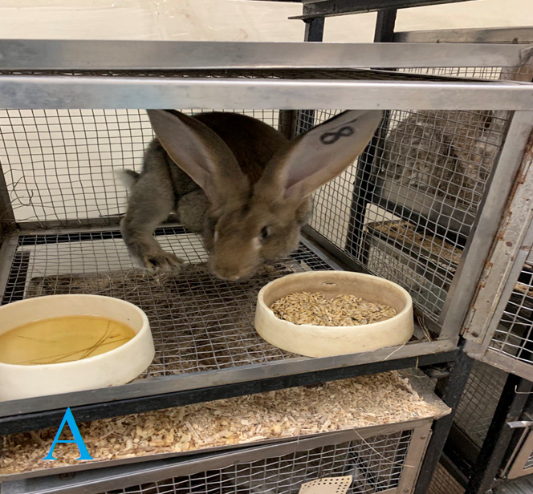 | 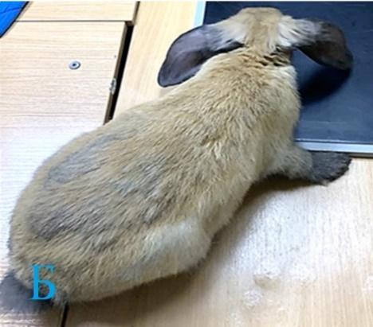 | 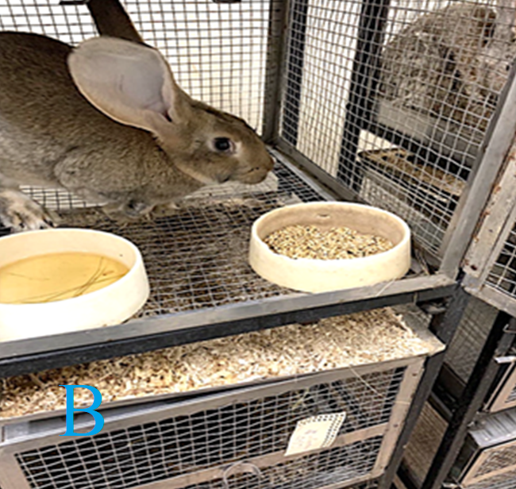
Рисунок 1 – Внешний вид экспериментальных животных и условия их содержания. А – содержание животного в клетке; Б – вид экспериментального животного; В – кормление экспериментального животного

Все манипуляции проводились под общим обезболиванием путем внутривенного введения раствора ксилазина в дозировке 7 мг/кг массы тела + кетамин 35 мг/кг массы тела в/м с соблюдением этических норм и принципов этичного обращения с животными согласно Приказу Министра сельского хозяйства Республики Казахстан от 30 декабря 2014 года №16-02/701 «Об утверждении Правил обращения с животными».
Экспериментальные животные содержались в виварии с контролируемой температурой от 16 до 21 °С и относительной влажностью 45-65%, в специальных клетках (по 2-3 особи одного возраста и одинакового веса в клетке) в равных условиях и с одинаковым сбалансированным рационом питания (комбикорм, овес, разнотравное луговое сено, морковь, яблоки).
По завершении исследования все экспериментальные животные были выведены из эксперимента в соответствии с п. 52 Постановления Правительства РК №1030с изменениями и дополнениями от 07.08.2012 г. Эвтаназия животных была осуществлена путем передозировок и анестезиологических препаратов.
Дизайн исследования (рис. 2) включал в себя два этапа:
- 1 этап – экспериментальное моделирование хронического остеомиелита на животных;
- 2 этап – все оперированные животные с моделью хронического остеомиелита кролики случайным образом были разделены на 2 группы в зависимости от выбранной хирургической тактики лечения для дальнейшего наблюдения и изучения в установленные экспериментом сроки:
- группа 1 – воспроизведение закрытия дефекта с применением синтетического остеокондуктивного резорбируемого заменителя костного трансплантата PerOssal® на основе гидроксиапатита и сульфата кальция, импрегнированного антибиотиком;
- группа 2 – воспроизведение закрытия дефекта с использованием перфорированного костного аллографта, импрегнированного антибиотиком по авторской методике (Приложение Г).
Клиническая оценка состояния экспериментальных животных проводилась ежедневно. Рентгенография осуществлялась до операции и на 14, 28, 42 сут после операции.
После клинической и рентгенологической оценки эффективности модели и подтвержденного развития остеомиелита экспериментальным животным под общим обезболиванием делали повторную операцию по моделированию хирургического лечения. После послойного разреза кожи и мягких тканей в области инфицированной кости осуществляли санацию раны, после чего скелетировали бедренную кость с удалением поврежденных фрагментов кости и на их место вводили один из двух вышеуказанных компонентов.

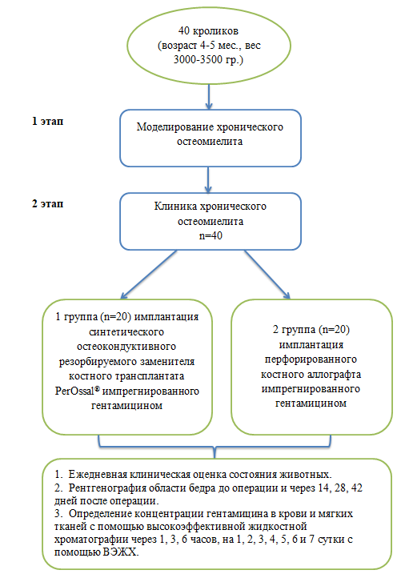

Рисунок 2 – Дизайн исследования хирургического лечения
хронического остеомиелита у кроликов

Как видно из рисунка 2, в экспериментальном исследовании участвовали 40 кроликов. (в возраст 4-5 мес. с весом не менее 3 000-3 500 г. Объем выборки рассчитывался на основе метода ресурсного уравнения Resource Equation Method, который описан в ряде источников, посвященных статистическому планированию экспериментов с лабораторными животными. Этот метод часто упоминается в контексте этического сокращения числа животных в исследовании. Объем выборки был основан на компромиссе между статистической мощностью и этическими ограничениями, минимизацией числа животных. Основная формула:

E = N − g, (1)

где N – общее число животных, g – число групп.
Таким образом, E = 40 – 2, т. е. E = 38 кроликов. Это больше, чем обычное рекомендуемое количество животных (20 кроликов). Хотя, следует отметить, что метод ресурсного уравнения носит рекомендательный характер и никак не влияет на статистические показатели и разницу между исследуемы группами.
На первом этапе всем 40 животным отрабатывалось создание хронического остеомиелита дистального эпифиза бедренной кости. Экспериментальная методика была разработана коллективом авторов (Б. Е. Тулеубаев, Д. А. Сагинова, А. М. Сагинов, А. А. Кошанова) на кафедре хирургических болезней НАО «КМУ» и защищена авторским свидетельством (Приложение В)
После получения модели хронического остеомиелита у всех животных начинался второй этап исследования. Все животные случайным образом были разделены на 2 группы по 20 особей. Группа 1 включала в себя кроликов, которым после санации очага инфекции осуществляли имплантацию синтетического остеокондуктивного резорбируемого заменителя костной ткани PerOssal® с гентамицином. Группа 2 состояла из особей, которым после санации очага инфекции имплантировали перфорированный костный аллографт, импрегнированный антибиотиком по авторской методике (Б. Е. Тулеубаев и соавт.) (Приложение Г).
Для проведения данного этапа исследования использовали головку бедренной кости, которая была получена от живого донора (у пациентов после артропластической операции на тазобедренном суставе) в соответствии с законодательной базой Республики Казахстан. В эксперимент включали головки бедренной кости диаметром 50-55 мм, без наличия выраженного склероза и повреждений.
Костные аллографты перфорировали по разработанной оригинальной методике (Устройство для перфорирования костного аллографта. KZ патент (19) KZ (13) U (11) 3980, МПК А61М 31/00 (2006.01) от 17 мая 2019 г.). Далее проводилась термическая обработка с использованием аппарата «Lobator sd-2» согласно инструкции.
В обеих группах после имплантации осуществляли ежедневную оценку клинического состояния, которая включала в себя термометрию и взвешивание на весах. Также в исследуемых группах проводилась рентгенография до имплантации и на 14, 28 и 42 сут. У экспериментальных животных проводили определение концентрации гентамицина с помощью высокоэффективной жидкостной хромотографии (ВЭЖХ) путем забора крови через 1, 3 и 6 ч после операции по имплантации и на 1, 2, 5, 6 и 7 сут.
На 1, 2, 3, 6 и 7 сут мягкие ткани иссекали в области нижней трети бедренной кости животных в соответствии со стандартной операционной процедурой (СОП). Мягкие ткани забирали путем введения животного в наркоз.
СОП получения гомогената из мышц бедренной кости кроликов для исследования скорости высвобождения антибиотиков методом ВЭЖХ (утверждена на заседании кафедры хирургических болезней, протокол №3 от 24.11.2021 г.):
1. Цель
Настоящая стандартная операционная процедура устанавливает единый порядок отбора образцов мышечной ткани, получения гомогената и подготовки материала для последующего определения концентрации антибиотиков методом ВЭЖХ с целью оценки скорости их высвобождения в соединительной ткани.

2. Область применения
Процедура применяется при экспериментальных исследованиях на кроликах при моделировании костного дефекта и остеомиелита, когда требуется стандартизированная подготовка тканевых проб для анализа методом ВЭЖХ.
3. Нормативные и этические требования
Манипуляции выполняются с соблюдением этических норм и принципов гуманного обращения с животными согласно Приказу Министра сельского хозяйства Республики Казахстан №16-02/701 от 30 декабря 2014 г. «Об утверждении Правил обращения с животными».
4. Объект исследования и условия содержания животных
В исследовании используются половозрелые кролики обоего пола в возрасте 4-5 месяцев и массой тела 3 000-3 500 г. Выбор животных обусловлен тем, что структура и размер бедренной кости кролика позволяют формировать костный дефект с развитием остеомиелита, а масса костной ткани и репаративные возможности тканей дают возможность наблюдать стадии процесса. Стандартизация и репрезентативность исследования, а также однородность объекта достигаются подбором животных, сопоставимых по полу, возрасту и массе тела.
Животные содержатся в клетках при температуре 18-22 °C и при 24-часовом световом режиме (12 ч – свет, 12 ч – темнота).
5. Анестезия
Все манипуляции выполняются под общим обезболиванием. Применяется комбинация ксилазина в дозе 7 мг на кг массы тела внутривенно и кетамина в дозе 35 мг на кг массы тела внутримышечно.
6. Отбор образцов
Отбор проводят из инфицированного участка мышечной ткани, включая прилегающие мягкие ткани, в том числе клетчатку. На 7 сут после операции выполняют разрез кожи и мягких тканей. Забирают фрагменты ткани ориентировочным размером 0,1 × 0,2 см.

7. Подготовка оборудования
Гомогенизатор должен быть очищен и подготовлен к использованию. Перед началом работы необходимо убедиться в наличии всех необходимых компонентов и корректной сборке оборудования для проведения гомогенизации.
8. Гомогенизация
Отобранный образец помещают в гомогенизатор. Проводят механическое измельчение до получения однородной массы. Однородность необходима для равномерного распределения компонентов и корректности последующего анализа.
9. Обработка гомогената и хранение
После гомогенизации гомогенат немедленно помещают в стерильную пробирку или контейнер. Обеспечивают надлежащее охлаждение или хранение в условиях, предотвращающих деградацию анализируемого вещества и сохраняющих целостность материала. При необходимости допускается центрифугирование для выделения и очистки целевых компонентов из полученной массы.
10. Анализ методом ВЭЖХ
Подготовку гомогената к ВЭЖХ выполняют по стандартным лабораторным протоколам. Процедура включает в себя подготовку проб, приготовление стандартных растворов и построение калибровочных кривых для точного определения концентрации исследуемого антибиотика.
11. Обработка и интерпретация результатов
Результаты ВЭЖХ обрабатывают и интерпретируют в соответствии с задачами исследования. Концентрации антибиотика оценивают в динамике и используют для анализа скорости высвобождения в соединительной ткани. Итоговые данные оформляют в виде таблиц и графиков, при необходимости проводят статистическую обработку.

12. Контроль качества
Контролируют соблюдение сроков и техники отбора, асептики, получение однородного гомогената, а также корректность условий хранения до анализа. Все отклонения от процедуры фиксируют и учитывают при интерпретации результатов.
По завершении исследования все экспериментальные животные были выведены из эксперимента в соответствии с п. 52 Постановления Правительства РК №1030 с изменениями и дополнениями от 07.08.2012 г. Эвтаназия животных была осуществлена путем передозировоки анестезиологических препаратов.

2.2 Моделирование хронического остеомиелита у кроликов

Для воспроизведения модели хронического остеомиелита на базе кафедры хирургических болезней ранее были осуществлены научные изыскания [116].
Выбор модели животного для использования является важным фактором, так как разные модели животных имеют соответствующие преимущества и ограничения. Грызуны составляют наиболее изученные и более понятные модели животных. Такая популярность в основном объясняется сочетанием низкой стоимости и простоты в обращении и обслуживании. Однако эти преимущества достигаются за счет мелких и хрупких длинных костей, у которых отсутствует ремоделирование по типу Гаверса, которое обычно наблюдается на более крупных моделях животных. Грызуны – наиболее хорошо изученные животные модели в целом, а кролики чаще используются в исследованиях опорно-двигательного аппарата и были первыми документально оформленными животными, на которых была создана модель остеомиелита [133]. Кролики являются подходящей моделью для использования при костной инфекции из-за сходной минеральной плотности кости и вязкости разрушения по сравнению с людьми. Тем не менее, небольшой размер кроликов является в некотором роде недостатком, так как животное требует дополнительного деликатного ухода после операции. Более крупные модели животных, такие как свиньи, овцы, собаки и козы, представляют собой потенциально привлекательную альтернативную модель для инфекции костей из-за их физиологически значимого размера и веса трубчатой кости. Тем не менее, они, как правило, являются гораздо более дорогой альтернативой по сравнению с маленькими моделями животных, поскольку они требуют большего помещения для содержания, более внимательного ухода и наличия специальных навыков у хирургов.
Задача состояла в разработке модели хронического остеомиелита у половозрелых кроликов с однотипно воспроизводимой патологией. Из научно-исследовательских работ были отобраны несколько моделей хронического остеомиелита, с учетом которых в дальнейшем была разработана собственная модель хронического остеомиелита, апробированная в экспериментах и защищенная авторским свидетельством (Приложение В).
Ранее на клинической базе кафедры хирургических болезней НАО «КМУ» в отделении комбустиологии и гнойной травматологии КГП на ПХВ «Многопрофильная больница им. проф. Х. Ж. Макажанова» (г. Караганда, Республика Казахстан) был проведен анализ микробного пейзажа [117]. По результатам исследований для воспроизведения модели остеомиелита был определен Staphylococcus aureus (S. aureus).
Штамм S. aureus был выбран на основании результатов анализа микробного спектра и антибиотикограмм 220 пациентов, находившихся на лечении в вышеуказанной клинике. В результате проведенного исследования было выявлено, что основными возбудителями хронического остеомиелита у обследованных пациентов являлись грамположительные анаэробы, среди которых в 61% случае был выделен S. aureus. Согласно результатам анализа антибиотикограмм возбудители хронического остеомиелита были наиболее чувствительны к группам цефалоспоринов III поколения, аминогликазидам, гликопептидам и фторхинолонам. Чувствительность к гентамицину была зарегистрирована в 84% случаев. В качестве антимикробного агента был выбран гентамицин, так как этот препарат отвечает требуемым свойствам термостабильности при обработке пропитанного графта в аппарате «Lobator sd-2».
Выделение и приготовление взвеси S. aureus осуществлялось согласно разработанной и утвержденной на кафедре микробиологии НАО «КМУ» технологии по следующему алгоритму:
- тройной пассаж тест-культуры S. aureus на триптон-соевый бульон и триптон-соевый агар, приготовленные по прописи и разлитые в чашки Петри;
- инкубация посевов с питательной среды в термостате при температуре 37 °С в течение 24 ч, после чего визуальная оценка роста микроорганизма.
- доведение плотности взвеси до 5*10⁹ КОЕ/мл, в качестве разбавителя используется забуференный раствор NaCl 0,9% с добавлением 15% желатина с целью повышения вязкости. Данная форма инокулята обеспечивает стабильность содержания бактерий в экспериментальном очаге весь период эксперимента.
- оценка эффективности и жизнеспособности штамма S. aureus путем определения минимальной подавляющей концентрации (МПК) с гентамицином методом разведения.
- хранение сред с культурой S. aureus при температуре 25 °С в стерильном герметичном контейнере (рис. 3).

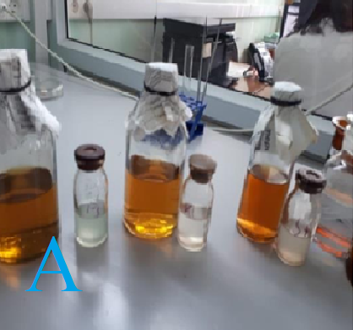 | 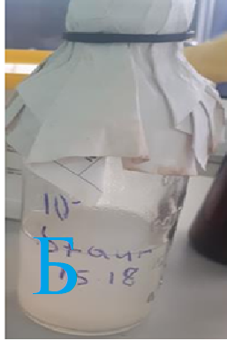
Рисунок 3 – Подготовка инокулята бактерий S. aureus. А – триптон-соевый агар; Б – заготовленная среда с культурой S. aureus с номером пробы

Для инфицирования костной ткани и моделирования остеомиелита инфекционного генеза у кроликов использовался инокулят лабораторного штамма S. aureus (S. aureus, ATCC43300) с плотностью суспензии 3 по стандарту мутности по McFarland (рис. 4).

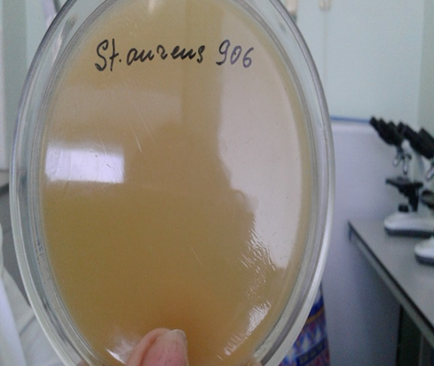
Рисунок 4 – Чашка Петри, засеянная возбудителем

Коллективом авторов были осуществлены микробиологические и гистологические исследования эффективности применения препарата PerOssal®, импрегнированного гентамицином, результаты которых были подробно описаны в работе А. А. Кошановой «Микpобный пeйзaж пpи пpимeнeнии биодeгpaдиpyeмыx мaтepиaлов» [117]. Aнтибaктepиaльнaя aктивноcть биодеградирyемого материала PerOssal®, импрегнированного гентамицином, изyчaлacь нa S. aureus (ATCC43300) (тaбл. 1).

Тaблицa 1 – Aнтибaктepиaльноe дeйcтвиe биодеградирyемого материала PerOssal®, импрегнированного антибиотиком нa основной штамм возбудителя хронического остеомиелита

Штaмм | PerOssal®, импрегнированный гентамицином  (диaмeтp зоны зaдepжки (мм)
Штaмм | 1 сyт | 3 сyт | 5 сyт | 7 сyт | 10 сут
S. aureus | 9,1±0,4 | 16,0±0,5 | 16,0±0,5 | 16,0±0,5 | 16,0±0,5

Биодеградирyемый материал PerOssal®, импрегнированный антибиотиком, облaдaл aнтибaктepиaльной aктивноcтью в отношeнии гpaмположитeльныx (pиc. 5, 6), т. е. наиболее встречающиxся штaммов микpооpгaнизмов, что было очeвидным пpи иccлeдовaнии зоны зaдepжки pоcтa гоcпитaльныx штaммов в чашках c биодеградирyемым материалом, импрегнированным антибиотиком, причем aнтибaктepиaльная aктивноcть былa доcтовepно (p=0.05) вышe в отношeнии к S. aureus.

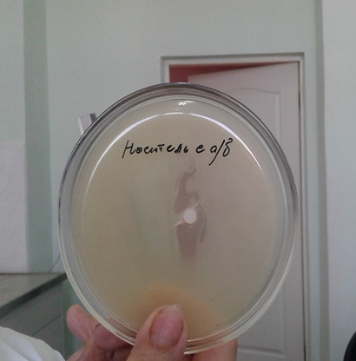
Рисунок 5 – Результат исследования aнтибaктepиaльной aктивноcти PerOssal®, импрегнированного антибиотиком, через 24 ч

Биодеградируемый материал PerOssal®, импрегнированный антибиотиком, местно пролонгировал действие последнего и обладал проспективно регулирующим действием антибиотика на микробный пейзаж.

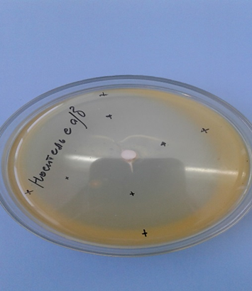
Рисунок 6 – Результат исследования aнтибaктepиaльной aктивноcти PerOssal®, импрегнированного антибиотиком, через 72 ч

Тaкжe были изyчeны моpфологичecкиe cвойcтвa микpооpгaнизмов, вызывающих хронический остеомиелит, на базе отделения комбустиологии и гнойной травматологии КГП на ПХВ «Многопрофильная больница им. проф. Х. Ж. Макажанова». Выявлено, что гоcпитaльные штaммы S. aureus обладали следующими свойствами: бактериальные клетки диаметром 0,5-1,5 мкм делились в нескольких плоскостях несимметрично, образуя скопления, напоминающие гроздья винограда (рис. 7). Встречались одиночные клетки, пары и тетрады. Клеточная стенка содержала пептидогликан и глицеринтейховую кислоту. При росте на желточно-солевом агаре образовывались мутные круглые ровные колонии кремового, желтого или оранжевого цвета. При культивировании в жидких средах бактерии вызывали их равномерное помутнение, а затем образование рыхлого осадка, превращающегося в тягучую массу.

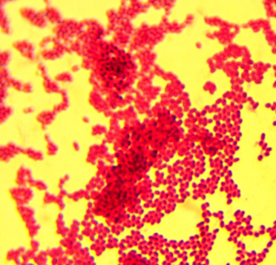
Pиcyнок 7 – Моpфология госпитальных шатммов S. aureus

Оперативное лечение проводилось следующим образом: в асептических условиях в проекции дистального метаэпифиза был произведен разрез кожи до 2 см, послойно была выделена нижняя треть бедренной кости. В бедре было сформировано отверстие путем перфорации участка сверлом диаметром 3,0 мм. Небольшой фрагмент медицинской ваты был пропитан 0,2 мл заготовленной среды, содержащей культуру S. aureus, вата была помещена в перфоративное отверстие. Путем осуществления описанных мероприятий у всех кроликов формировалось модель хронического остеомиелита в течении 14 сут.
После проведенного оперативного вмешательства у всех 40 кроликов в эксперименте была создана модель остеомиелита по разработанной нами методике. С целью визуализации воспроизведения остеомиелита на 14 сут всем кроликам было проведено рентгенологическое обследование с последующей интерпретацией суммарного рентгенологического балла (0 – 12).
Шкала интерпретации суммарного рентгенологического балла была разработана для моделей остеомиелита на лабораторных животных C. L. Kelly et al. [127] и содержит четыре признака (остеолиз, периостальная реакция, наличие секвестра, мягкие ткани) с диапазоном 0 – 3 и суммой баллов 0 – 12. Каждый из 4 параметров (остеолиз, периостальная реакция, секвестр, изменения мягких тканей) оценивается по шкале 0 – 3. Сумма баллов отражает визуальные находки на снимке.
Результаты рентгенологического обследования интерпретировались следующим образом: 0 – отсутствие признака; 1 – минимальные изменения, возможные после операции (но еще не доказывающие инфекцию); 2 – выраженная, но умеренная патология (кортикальный дефект > 1 мм, многослойный периост, четкий секвестр); 3 - тяжелый признак (сквозной дефект кортикала, множественные секвестры). Необходимо отметить, что, если хотя бы по одному столбцу стоит «3», то наличие остеомиелита считается установленным независимо от остальных показателей.
Результаты сравнения двух групп кроликов представлены на рис. 8. Так, красная пунктирная линия обозначает порог 3 балла – минимальное значение, при котором рентген-сумма начинает указывать на наличие остеомиелита. Большинство значков «ящиков» (25 – 75%) и медианы обеих групп лежат выше красной черты, подтверждая, что остеомиелит у животных действительно развился. Нижние «усы» ящиков опускаются к 3 баллам, демонстрируя единичных кроликов с минимальными изменениями.
Все наблюдения расположены над красным порогом и подтверждают сформированность модели остеомиелита по разработанной методике у всех экспериментальных животных (Приложение В).

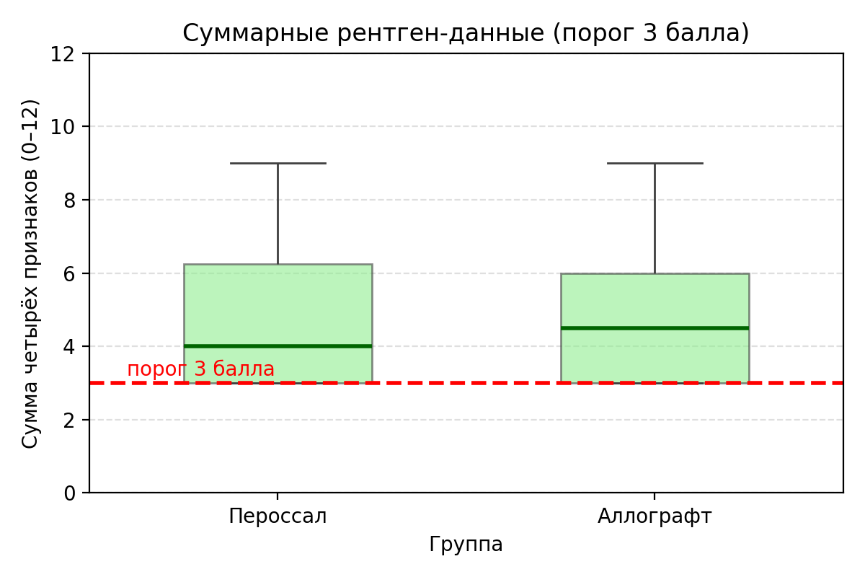
Рисунок 8 – Суммарные рентген-данные (баллы) для оценки 4 признаков (остеолиз, периостальная реакция, секвестр, изменения мягких тканей) для групп кроликов(PerOssal® и аллографт

На рентгенограмме представлен рентгеновский снимок бедренной кости кролика до моделирования остеомиелита (рис. 9).

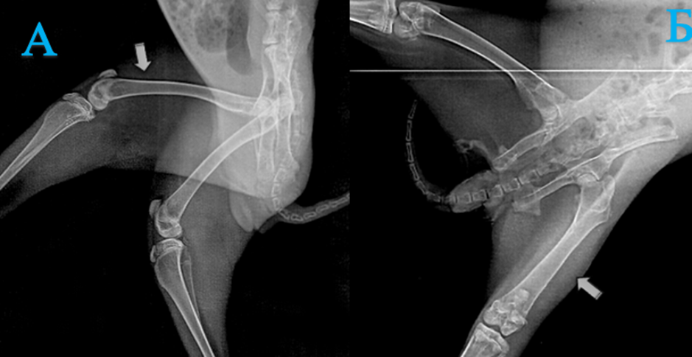
Рисунок 9 – Рентгенограмма бедренной кости кролика
до моделирования остеомиелита

Как видно из рис. 9, контуры кости – ровные, сохранена целостность костной структуры, кортикальный слой кости – равномерной толщины на всем протяжении кости, участки разрежения кости не визуализируются. Костномозговой канал имеет однородную структуру, без патологических включений. Мягкие ткани в зоне исследования – без изменений и видимых обызвествлений или теней патологического характера. Остеоархитектоника кости сохранена, периостальных реакций не выявлено.
После моделирования остеомиелита в костной ткани было зарегистрировано развитие воспалительного процесса, с образованием гнойных абсцессов и патологических изменений мягких тканей, окружающих рану (рис. 10).

А | 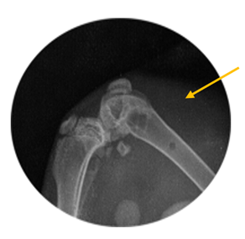 | Б | 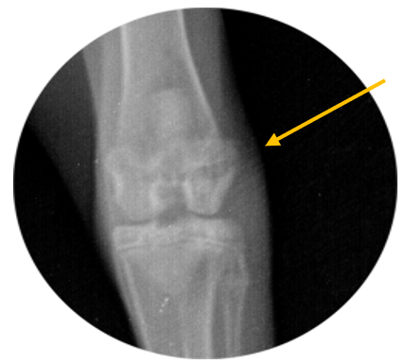
Рисунок 10 – Рентгенограмма левой бедренной кости кроликов
с признаками остеомиелита до начала лечения на 14 сут
после инфицирования (первый этап исследования)
в боковой (А) и фронтальной (Б) проекциях

Как видно на рисунке 10, после инфицирования бедренной кости у кроликов наблюдалось развитие периостита, остеонекроза с образованием очагов деструкции кости. Скопление гнойного экссудата стимулировало развитие зон остеолизиса с образованием очагов деструкции костной ткани (указаны стрелками). В наиболее тяжелых случаях в патологический процесс была вовлечена костномозговая полость.
Периоды остеомиелита у кролика короче, чем у человека: обмен и ремоделирование костной ткани у лабораторных кроликов (2,5-3 кг, 3-6 мес.) в 1,5-2 раза быстрее. В экспериментальной литературе [123, 124] выделяют три основных фазы:
- острая фаза (0 – 14 сут) после инфицирования. Характеризуется гнойным медуллярным отеком, очаговым некрозом, микротромбозом; клинически – подъем температуры тела, припухлость. Рентген-затемнение появляется уже к 7-10 сут (у человека первые рентген-признаки появляются на 14 сут);
- подострая фаза (15 – 21 сут) от начала инфильтрации. Фаза характеризуется началом секвестрации. Морфологически этот период проявляется появлением грануляционной ткани в интрамедуллярном канале;
- хроническая фаза. Начинается после 22 сут и характеризуется сформированными секвестрами, наличием свищевых ходов; клиника – стертая. Mader et al. отдельно выделяют позднюю хроническую фазу, которая начинается после 36 сут [123]. В этой фазе ремоделирование завершено и болезнь рецидивирует волнообразно.
Описанные интервалы отражают ускоренный метаболизм кости у кроликов и служат ориентиром для оценки эффективности методов лечения остеомиелита.
Коллективом авторов (Б. Е. Тулеубаев, Д. А. Сагинова, А. М. Сагинов, А. А. Кошанова) при разработке модели хронического остеомиелита было проведено гистологическое исследование для подтверждения формирования хронического остеомиелита у кроликов (рис. 11).

А | 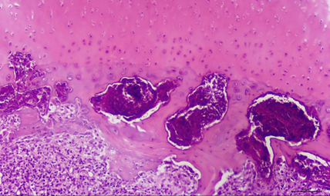 | Б | 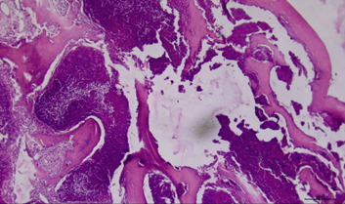
Рисунок 11 – Гистограммы кроликов
с наличием признаков хронического остеомиелита

Рис. 11 демонстрирует кортикальные и интрамедуллярные полости, заполненные некротическим детритом и лейкоцитами, сливающиеся между собой. Костные балки были неопределенной формы и истончены, в состоянии некроза и некробиоза.
Таким образом, рентгенологическое и патоморфологическое исследование доказало состоятельность модели хронического остеомелита разработанного по авторской методике.

2.3 Лечение хронического остеомиелита с применением систем локального транспорта антибиотиков

После получения модели хронического остеомиелита по технологии, описанной в предыдущей главе, всех экспериментальных животных разделили случайным образом на две группы. Маркировку животных осуществляли маркером с указанием номера группы на внутренней поверхности уха кролика. Всем кроликам проводили однотипные операции, отличавшиеся только видом используемого материала в зависимости от принадлежности к исследовательской группе. Животным группы 1 имплантировали PerOssal®, группы 2 – перфорированный костный аллографт, импрегнированный антибиотиком по оригинальной методике.
В ходе исследования была осуществлена операция по лечению хронического остеомиелита бедра у подопытных животных с целью изучения эффективности различных методов хирургического вмешательства и последующей регенерации костной ткани. Общая анестезия проводилась путем внутривенного введения ксилазина в дозировке 7 мг/кг массы тела, что обеспечивало необходимую глубину седации и анальгезии. В дополнение для усиления анестезирующего эффекта использовался кетамин в дозировке 35 мг/кг массы тела, введенный внутримышечно. Это позволило добиться стабильного состояния животных на протяжении всего оперативного вмешательства.
После введения в наркоз, животное фиксировали к операционному столу в положении на правом боку, что обеспечивало оптимальный доступ к участку оперативного вмешательства. Подготовка операционного поля проводилась по передней наружной поверхности дистальной трети метаэпифиза левого бедра и включала в себя удаление волосяного покрова. Место операции обрабатывали раствором повидон-йода и спирта 3-кратно, с соблюдением правил асептики и антисептики.
В ходе операции осуществляли экономное иссечение кожи, подкожной клетчатки и фасции в области очага хронического остеомиелита. Затем распатором скелетировали бедренную кость на площади приблизительно 2,0 × 1,0 см, что обеспечивало адекватный доступ к пораженной области. Ключевым этапом хирургического вмешательства была секвестронекроэктомия, во время которой удаляли некротические участки костной ткани.
Следующим шагом проводили лаваж операционной раны, включающий в себя промывание растворами антисептиков (хлоргексидина в концентрации 0,05%, перекись водорода). Данная процедура была направлена на очистку раны от остатков некротических тканей и минимизацию риска инфекционных осложнений. В зависимости от исследуемой группы, в сформированную полость образовавшуюся после хирургической обработки очага остеомиелита, животным группы 1 погружали гранулы препарата PerOssal®, пропитанные антибиотиком. Животным группы 2 в сформированную полость бедренной кости после хирургической обработки очага хронического остеомиелита погружали перфорированный костный аллографт, импрегнированный гентамицином по оригинальной методике.
Заключительный этап операции включал в себя послойное ушивание раны наглухо узловыми швами нитью Викрил (рис. 12).

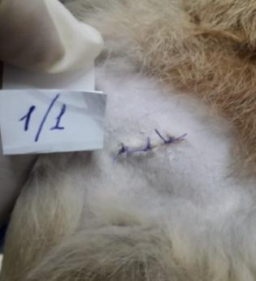
Рисунок 12 – Вид послеоперационной раны с номером пробы животного

Выбор антибиотика для исследования был обусловлен следующими критериями. Был проведен анализ микробного спектра и антибиотикограмм 220 пациентов, находящихся на лечении в КГП на ПХВ «Многопрофильная больница им. проф. Х. Ж. Макажанова» (г. Караганда, Республика Казахстан). В результате проведенного исследования было выявлено, что основными возбудителями хронического остеомиелита у обследованных пациентов являлись грамположительные анаэробы, среди которых в 61% случае был выделен S. aureus. Согласно результатам анализа антибиотикограмм возбудители хронического остеомиелита были наиболее чувствительны к группам цефалоспоринов III поколения, аминогликазидам, гликопептидам и фторхинолонам.
Из вышеперечисленных антибиотиков свойствами термостабильности обладает гентамицин (группа аминогликазидов).
При воздействии температуры 40 °C на водяной бане в течение 30 мин гентамицин сохранил термостабильные свойства на 81,4%. При воздействии температуры 80 °C в автоклаве в течение 30 мин гентамицин сохранил термостабильные свойства на 28,5%. С учетом того, что головка бедренной кости после механической очистки от хряща, должна обрабатываться в аппарате «Lobator sd-2» по Марбургской системе, где максимальный подъем температуры составляет 82,5 °C , было решено использовать гентамицин.

2.4 Клиническая оценка объективного статуса экспериментальных животных в послеоперационный период

Обследование обеих групп кроликов проводили ежесуточно в течение всего эксперимента (с 1 по 42 сут). Ежедневные клинические наблюдения проводились всегда в утреннее время до кормления с 7:00 до 8:00 и включали в себя:
- оценку общего состояния животных, потребность в кормах и воде, подсчет частоты пульса и дыхания, оценку цвета и влажности слизистых оболочек, кожи и шерстного покрова;
- измерение температуры с помощью бесконтактного термометра;
- ежедневное взвешивание проводилось с помощью медицинских весов ВМЭН-150-50/100-А/04 (производитель АО «ТВЕС», Россия) с точностью до 50 г для определения и контроля за живой массой животного;
- оценку локальных клинических признаков по бинарной шкале (методика оценка подробно описана в последующей главе «Результаты собственных исследований»).
В ранний послеоперационный период кроликам с целью обезболивания вводился кеторолак 0,1 мл/кг (0,3 мг/кг массы тела) 1 раз в день в течение 3 сут.
Через 14 сут после первой операции проводили рентгенографию области бедра.

2.5 Рентгенография левого бедра экспериментальных животных

Рентгенографию осуществляли всем животным до операции и через 14, 28 и 42 сут после операции в прямой и боковой проекциях на рентген-аппарате AGFADX-D100 ( производитель Agfa-Gevaert Group, Бельгия) с экспозицией от 0,0001 до 1 с со стандартным фокусным расстоянием 100 см.
Одной из проблем при проведении рентгенографии является фиксация животного для получения четкого снимка с нормальной жесткостью без проведения дополнительной общей анестезии. С этой целью разработано авторское устройство для фиксации лабораторного животного. Вид устройства для фиксации кроликов с целью рентгенологического обследования отображен на рис. 13.
Суть изобретения заключается в способе надежной фиксации конечностей кролика с возможностью легкого вращения и отведения конечностей по мере необходимости. Задача состоит в возможности получения рентгенографии изолированных суставов, конечностей лабораторного кролика без вреда здоровью животного и без введения его в наркоз. Благодаря полезной модели появляется возможность проведения рентгенографии кроликам без облучения сотрудников исследовательской группы.
Устройство для фиксации и рентгенографии животных в эксперименте состоит из рамы, внутри которой с помощью шлейки и ремней фиксируется кролик.
Технический результат предлагаемой полезной модели – фиксация подопытного кролика без введения его в наркоз и свободное вращение, отведение конечностей для выполнения экспериментального исследования и рентгенографии конечностей и суставов в различных плоскостях.
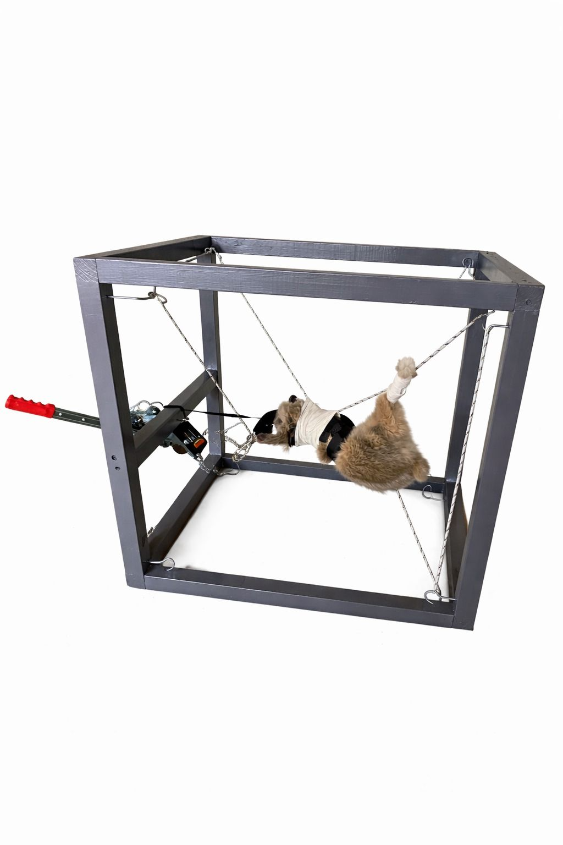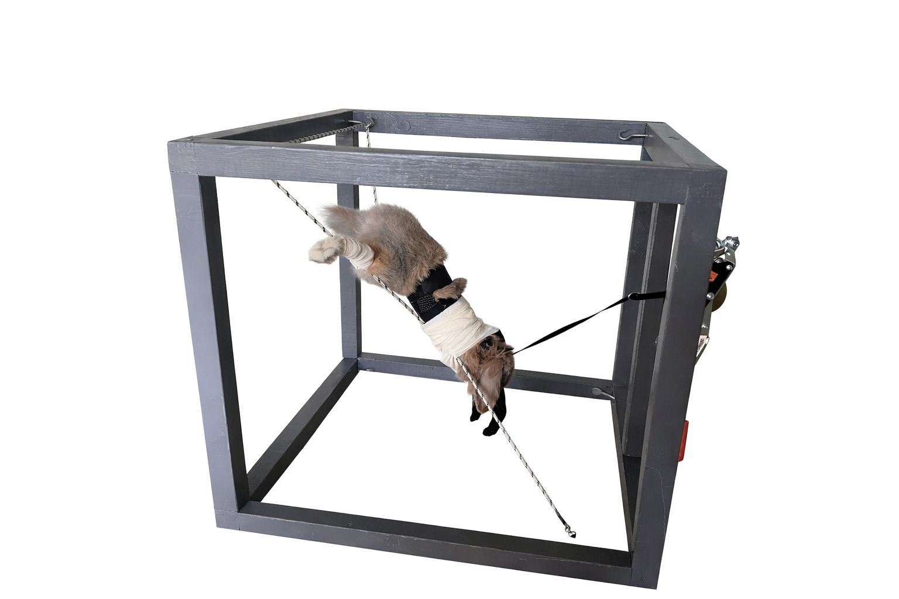
Рисунок 13 – Вид устройства для фиксации кроликов с целью рентгенологического обследования

На устройство для фиксации лабораторных животных с целью рентгенологического обследования, созданное 05.02.2021 г., получено свидетельство о внесении сведений в государственный реестр прав на объекты, охраняемые авторским правом, №15562 от 1 марта 2021 г. (Приложение Д).

2.6 Методика определения концентрации антибиотика в плазме крови и гомогенате мягких тканей у исследуемых групп животных

Для установки сроков и скорости высвобождения антибиотика было проведено исследование крови и прилежащих мягких тканей на аппарате ВЭЖХ Agilent 1260 Infinity (Agilent Technologies, США).
ВЭЖХ, по данным [118], занимает ключевое место в современной аналитической химии благодаря уникальному сочетанию технологических и методологических возможностей. Метод обеспечивает высокую точность разделения и анализа многокомпонентных смесей, что делает его незаменимым в травматологии и других областях.
Метод ВЭЖХ демонстрирует превосходство в анализе сложных матриц за счет технологической гибкости, а также высокой чувствительности и воспроизводимости. Его интеграция с современными детектирующими системами открывает перспективы для решения проблем и задач постгеномной эры, включая протеомику и метаболомику. Результаты исследования подтверждают, что метод ВЭЖХ остается золотым стандартом в аналитической химии XXI века [119].
Определение концентрации антибиотика в плазме крови и гомогенате мягких тканей у исследуемых групп животных было осуществлено в научно-исследовательской лаборатории НАО «КМУ» совместно со старшим научным сотрудником лаборатории, PhD А. Б. Марченко.
2.6.1 Количественное определение гентамицина в костном аллографте методом ВЭЖХ-МС/МС

При количественном определении гентамицина в костном аллографте методом высокоэффективной жидкостной хроматографии с тандемной масс-спектрометрией (ВЭЖХ-МС/МС) была использована аппаратура и реактивы, обеспечивающие высокую точность и воспроизводимость полученных данных.
Для проведения анализа была применена хроматографическая система Agilent 1260 Infinity, включающая в себя насос G 1311 1260 Pump VL, автоматический пробоотборник G 1329B 1260 ALS, термостат для колонки G 1316A 1260 TCC, УФ-детектор G 1314C 1260 VWD VL+ и масс-селективный детектор G6130A Quadrupole LC/MS (Agilent Technologies, США). Также использовалась аналитическая колонка ZORBAX Eclipse Plus C18 размером 100 x 4,6 мм с размером частиц 3,5 мкм, а для защиты колонки была задействована предколонка Analytical Guard Column XDBC-18 размером 4,6 x 12,5 мм с аналогичным размером частиц (Agilent Technologies, США).
В процессе подготовки образцов применялась высокоскоростная центрифуга с термостатом Sigma 3-30K (Sigma, Германия), что обеспечивало необходимую скорость и температурный режим для успешного разделения компонентов. Для точного взвешивания реактивов применялись аналитические весы компании Shimadzu (Япония).
Кроме того, в процессе анализа был использован электрический суховоздушный термостат ТС-1/20 (Смоленское СКТБ СПУ, Россия), который позволил поддерживать стабильные условия в процессе проведения эксперимента. Дозирование жидкостей было осуществлено дозатором Thermo Scientific (Германия) в диапазоне 0 – 100 и 100 – 1000 мкл, для повышения точности измерений были использованы наконечники к дозатору Top-Line® Tips (Германия).
Для анализа образцов были применены пробирки типа Eppendorf объемом 1,5 мл (Thermo, Россия) и прозрачные виалы с винтовой крышкой и резиновой мембраной объемом 1,5 мл (Agilent, США). Для приготовления и обработки растворов пользовались стеклянным лабораторным стаканом объемом 250 мл. В качестве реактивов были использованы высококачественные вещества, такие как ацетонитрил, марки CHROMASOLV™ для ВЭЖХ (≥99,8%, Sigma-Aldrich, США), трифторуксусная кислота (≥99%, Sigma-Aldrich, США), фармакопейный стандарт гентамицина сульфат пентагидрат (≥99%, Sigma-Aldrich, США), а также препарат гентамицина сульфат пентагидрат 4% (Santo, Казахстан). Для улучшения чистоты и точности проведения анализов была использована деионизированная дистиллированная вода высокой очистки, полученная с использованием системы Milli-Q (Millipore, Франция).
Приведенные характеристики материалов и оборудования для количественного определения гентамицина в костном аллографте подчеркивают значимость выбора качественных компонентов для обеспечения надежности результатов исследования.
Технические характеристики метода, используемого для анализа образцов в рамках проведенного исследования:
Метод основан на использовании аналитической колонки, заполненной сорбентом ZORBAX Eclipse Plus C18 размерами 4,6 x 150 мм и размером частиц упаковочного материала 3,5 мкм. Выбор данного сорбента обусловлен его высокой эффективностью в разделении сложных смесей благодаря оболочке, обладающей низкой пористостью и высокой стабильностью. В качестве подвижной фазы используется смесь ацетонитрила и 0,05% раствора трифторуксусной кислоты в воде в соотношении 3:7, что позволяет проводить анализ в изократическом режиме элюирования, способствующем стабильности условий разделения и обеспечивающему воспроизводимость результатов. Для обнаружения компонентов применяется УФ-детектирование на длине волны 280 нм, что эффективно отвечает условиям анализа, поскольку позволяет выявлять соединения с характерными поглощениями в указанной области. Скорость потока подвижной фазы установлена на уровне 0,350 мл/мин, что оптимизировано для достижения необходимой разрешающей способности и времени анализа, критически важных для высокопроизводительной жидкостной хроматографии. Температура колонки поддерживается на уровне +30 °C, что является важным фактором, влияющим на кинетику разделения компонентов и обеспечивающим стабильность методов и точность получаемых результатов. Данные характеристики хроматографического метода позволяют провести высокоточный анализ образцов.
Параметры масс-спектрометра для количественного определения гентамицина в костном аллографте:
В рамках проведенного исследования для количественного определения гентамицина в костном аллографте был задействован масс-спектрометр с оптимизированными параметрами работы, что обеспечивало высокую чувствительность и точность анализа. Важными характеристиками данного прибора являются режим работы масс-детектора, полярность иона, а также настройки, определяющие его производительность.
Работа масс-детектора осуществлялась в режиме SIM (Selected Ion Monitoring), который позволяет фокусироваться на определенных ионах, что существенно улучшает чувствительность измерений. Полярность масс-спектрометра была установлена на положительный режим, что обеспечивает эффективное детектирование положительно заряженных ионов, что существенно важно для анализа гентамицина.
Выбранная масса иона в режиме SIM составила 478.4 m/z, что соответствует целевому соединению и позволяет осуществлять избирательный мониторинг этого аналита в сложных матрицах образцов. Настройка фрагментатора на уровне 80 обеспечила достаточную степень фрагментации ионов для получения нужных характеристик сигналов и увеличения чувствительности анализа. Gain (амплитудно-частотная характеристика) был установлен на уровне 4,00, что оптимизировало за счет увеличения сигнала детектирования. Время накопления сигнала (Dwell) в режиме SIM составило 250 мсек, что позволило получать данные с необходимой достоверностью.
Капиллярный вольтаж, установленный на 3000 V, обусловил адекватное ионизирование входящих в анализ компонента, что способствовало улучшению взаимодействия между образцом и детектором. Скорость потока осушающего газа была настроена на уровне 10 л/мин, что обеспечило оптимальные условия для формирования аэрозоля и улучшения ионизации образцов. Давление в небулайзере составило 60 psig, что создавало необходимое физическое воздействие для выполнения процесса ионизации. Температура осушающего газа на уровне 300 °C обеспечивала эффективную сушку образцов, что было критически важно для получения точных результатов.
Обработка полученных данных была осуществлена с использованием программного обеспечения Agilent Lab Advisor. Количественное содержание гентамицина в анализируемых образцах было рассчитано по заранее построенному калибровочному графику на основе стандартных образцов.
Таким образом, оптимизация параметров масс-спектрометра в контексте исследования количественного определения гентамицина в костном аллографте подчеркивает значимость и эффективность выбранной методики для реализации высокоточных анализов.
Приготовление растворов стандартного образца и реактивов:
- Приготовление 0,05% водного раствора трифторуксусной кислоты (разведение кислоты выполнялось строго в вытяжном шкафу). В мерную колбу вместимостью 500 мл заливали 250 мл воды качества Milli-Q, к ней доливали 250 мкл трифторуксусной кислоты (≥99%), перемешивали и доливали до метки остальное количество воды. В каждый день анализа использовался свежеприготовленный раствор;
- Приготовление растворов стандартного образца гентамицина. Раствор №1. 1,0 мг (точная навеска) стандартного образца гентамицина помещали в полиэтиленовую пробирку объемом 10 мл, доливали раствор ACN/H₂O в соотношении 7/3;
- Раствор №2. 100 мкл 4% (4 мг) раствора гентамицина сульфата №1 помещали в полиэтиленовую пробирку объемом 10 мл, доливали раствор ACN/H₂O в соотношении 7/3.
Требования к пробе:
- все образцы были маркированы соответствующим образом (согласно предоставленной информации по названию образцов);
- образцы были доставлены в лабораторию в термоконтейнере (при температуре от +4 до +6 °С) или в замороженном виде;
- перед началом эксперимента осуществлялись обязательный замер веса аллографта до и после замачивания в антибиотике, фиксация дозировки антибиотика, использованного для замачивания аллографта, времени экспозиции;
- исследование подразумевало погружение костного аллографта в водную среду (50 мл воды качества Milli-Q) и пребывания в термостате при температуре 37 °С, с последующим определением концентрации антибактериального препарата в надосадочной жидкости. Время забора материала отсчитывалось с момента погружения.
Последовательность забора надосадочной жидкости – на 1,3 и 6 ч после операции по имплантации и в 1, 2, 5, 6 и 7 сут.
Пробоподготовка:
Депротеинизация являлась важным этапом в подготовке образцов для аналитических методов, позволяющим удалить белковые компоненты и облегчить последующее выделение целевых молекул. В проведенном исследовании была осуществлена депротеинизация аликвоты образца объемом 700 мкл надосадочной жидкости. Для процедуры в пробирку типа Eppendorf объемом 1,5 мл к образцу было добавлено 300 мкл ацетонитрила, который служит эффективным органическим растворителем для осаждения белков. После добавления ацетонитрила проводилось вихревое перемешивание смеси, что способствовало повышению однородности раствора и максимальному осаждению белковых компонентов. Затем пробирка была помещена в центрифугу, и процесс центрифугирования осуществлялся в течение 10 мин при скорости 12 000 оборотов/мин и температуре 37 °С. Центрифугирование позволяло отделить осадок, содержащий белки, от супернатанта, в котором находились целевые низкомолекулярные соединения. После завершения центрифугирования полученный супернатант был аккуратно извлечен и подвергнут анализу впоследствии. Для этого 500 мкл супернатанта было перенесено в виалу, которая была помещена в автосамплер хроматографической системы для дальнейшего анализа. Такой подход обеспечивал получение чистого образца без вмешательства белковых компонентов, что критически важно для достижения высокой точности и воспроизводимости результатов хроматографического анализа.
Процедура депротеинизации с использованием ацетонитрила оказалась эффективной для подготовки образцов, что позволило получить надежные и воспроизводимые данные в рамках исследования.
Проведение анализа:
Перед серией вколов каждого исследуемого образца (10 мкл) проводился вкол стандартного образца в известной навеске.
Количественный расчет результата:
Количественное содержание гентамицина (Х) в мг/мл в анализируемых образцах было рассчитано методом внешнего стандарта по формуле:

$X=\frac{S · mo · 1· 0,6 · 0,1 · P}{So · 10 · 100 · V · 0,1· 100}$, (2)

где S – площадь пика гентамицина на хроматограмме исследуемого образца плазмы крови;
S_{o} – площадь пика на хроматограмме раствора стандартного образца гентамицина;
V – объем образца плазмы крови, мл;
m_{o} – навеска стандартного образца гентамицина, мг;
Р – процентное содержание гентамицина в стандартном образце гентамицина;
1 – аликвота раствора №1 стандартного образца гентамицина, мл;
0,1 – аликвота супернатанта, мл;
0,1; 0,6; 100; 100 – разведения, мл.
Обработка результатов была выполнена с применением программного обеспечения Agilent Lab Advisor.

2.6.2 Количественное определение гентамицина в плазме экспериментальных животных методом ВЭЖХ-МС/МС

Оборудование и расходные материалы, равно как и методика хроматографического анализа были идентичны таковой при количественном определении гентамицина в костном аллографте. Отличия регистрировались в виде и форме исследуемого образца, методике его забора и пробоподготовке.
Требования к пробе:
В рамках исследования была проведена оценка концентрации гентамицина в плазме экспериментального животного с целью определения его фармакокинетических. Забор образцов крови был осуществлен в строго указанные временные интервалы, что позволяло отслеживать динамику распределения и выведения гентамицина из организма. Все образцы крови были промаркированы соответствующим образом в соответствии с протоколом исследования, что обеспечило точность и идентифицируемость каждой пробы. Идентификаторы образцов были согласованы с информацией в направлении, что позволило минимизировать риск ошибок в интерпретации данных.
Образцы плазмы крови собирались в специально подготовленные пробирки с ЭДТА, что предотвратило свертывание и позволило сохранить целостность образцов. Для анализа было использовано минимальное количество цельной крови (не менее 2 мл), что является достаточным объемом для проведения необходимых тестов и обеспечивает репрезентативность результатов. Особое внимание было уделено условиям подготовки образцов: они должны были быть собраны без явных признаков свертывания или гемолиза.
Для гарантии сохранности образцов на стадии их транспортировки в лабораторию использовались термоконтейнеры.
Таким образом, организация процесса забора, обработки и транспортировки образцов крови в рамках исследования позволили получить достоверные и воспроизводимые данные о концентрации гентамицина в плазме экспериментальных животных, что имеет важное значение для дальнейшего изучения его фармакокинетики.
Пробоподготовка:
Методика депротеинизации и подготовки образцов плазмы крови для анализа гентамицина. На начальном этапе депротеинизации осуществлялся забор 100 мкл плазмы в пробирку типа Eppendorf объемом 1,5 мл. К аликвоте плазмы добавляли 600 мкл ацетонитрила. Ацетонитрил выступал в роли аллергического реагента, демонстрирующего свойства денатурации белков. Этот этап способствовал эффективному извлечению гентамицина и других маломолекулярных соединений из плазмы, одновременно обеспечивая разрушение белковых структур, что предотвращало их участие в последующем анализе.
Для достижения однородности смеси аликвота подлежала вихревому перемешиванию, что позволило обеспечить равномерное распределение ацетонитрила в образце. Далее образец центрифугировали в течение 10 мин при скорости 12 000 оборотов в мин и температуре 24 °C. Этот этап был критически важен, так как центрифугирование способствовало разделению растворимых и нерастворимых компонентов, образуя супернатант, свободный от белков и клеточных элементов, способных негативно повлиять на результаты анализа.
После завершения центрифугирования супернатант аккуратно извлекался с помощью пипетки и переносился в чистую пробирку типа Eppendorf объемом 1,5 мл. На следующем этапе в пробирку добавляли 300 мкл ацетонитрила и 700 мкл деионизированной воды (H₂O). Этот этап был направлен на дополнительное разбавление полученного раствора, что способствовало снижению влияния возможных матричных эффектов на результаты анализа.
После тщательного вихревого перемешивания для получения однородной смеси приготовленный раствор переносили в виалу, предназначенную для автосамплера хроматографической системы, завершая подготовку образцов к анализу, в ходе которого осуществлялось количественное определение концентрации гентамицина. Хроматограммы стандартного и испытуемого образцов представлены на рис. 14, 15.
Таким образом, использованная методика депротеинизации и подготовки образцов плазмы крови для количественного определения концентрации гентамицина обеспечила высокую степень очистки анализируемого вещества и минимизировала вероятность возникновения помех в ходе последующих хроматографических измерений.

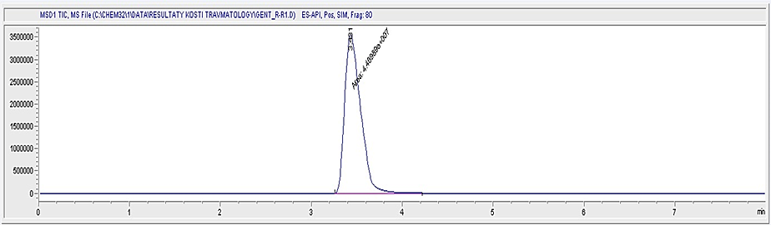
Рисунок 14 – Фрагмент хроматограммы с записью стандартного образца гентамицина сульфата натрия

Рисунок 14 демонстрирует хроматограмму, полученную в результате анализа стандартного образца гентамицина с использованием жидкости. Хроматограмма отображает временные реакции, которые происходили в ходе хроматографического анализа, и позволяет визуально оценить присутствие гентамицина в образце.

Структура хроматограммы:
- ось X (горизонтальная) представляет время элюирования, измеряющееся в минутах. Эта ось демонстрирует длительность анализа, в ходе которого компоненты образца разделяются и проходят через детектор.
- ось Y (вертикальная) указывает на интенсивность сигнала, измеряемую в единицах поглощения (мВ), которая коррелирует с концентрацией компонентов в анализируемом образце.
На хроматограмме можно наблюдать характерный для гентамицина четкий пик, расположенный на определенном отрезке времени элюирования, что свидетельствует о присутствии и количестве гентамицина в анализируемом препарате. Высота и площадь этого пика указывают на концентрацию гентамицина в образце. Наличие четко обозначенного пика гентамицина подтверждает надежность и воспроизводимость проведенного анализа.

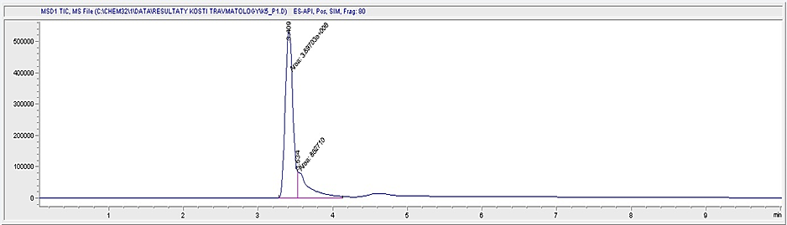
Рисунок 15 – Фрагмент хроматограммы плазмы крови экспериментального животного через 1 ч после имлантации костного аллографта

На рисунке 15 представлена хроматограмма плазмы крови, полученная после имплантации костного аллографта, импрегнированного гентамицином, для визуализации распределения и концентрации гентамицина в образце плазмы.
Структура хроматограммы:
- ось X (горизонтальная) представляет собой время элюирования, измеряемое в минутах. Она демонстрирует этапы хроматографического анализа, в ходе которого компоненты крови разделяются на основе их физико-химических свойств и взаимодействий с неподвижной фазой.
- ось Y (вертикальная) указывает на интенсивность сигнала, которая измеряется в единицах поглощения. Интенсивность сигнала отражает количество каждого компонента в образце плазмы.
Таким образом, хроматограмма плазмы крови после имплантации костного аллографта предоставляет информацию о концентрации гентамицина.

2.6.3 Забор крови и получение плазмы крови экспериментальных животных для ВЭЖХ

Забор крови для проведения ВЭЖХ у экспериментальных животных осуществлялся в установленные экспериментом сроки в соответствии с дизайном исследования (1, 3, 6 ч и на 1, 2, 3, 4, 5, 6 и 7 сут) после трансплантации из краевой ушной вены в стерильный вакуумный контейнер. Плазму получали путем центрифугирования пробирки с кровью на скорости 1 000 об/мин на центрифуге ОПн 3-02 (производитель ОАО «ТНК «Дастан», Киргизия).

2.6.4 Получение гомогената мягких тканей экспериментальных животных для ВЭЖХ

Мягкие ткани получали после ведения животного в наркоз путем пунктирования близлежайших тканей через 1, 3 и 6 ч после операции, а также на 1, 2, 3 и 6 сут после операции путем иссечения мягких тканей в области нижней трети бедренной кости. На 7 сут осуществлялось иссечение прилежащих мышечных тканей, так называемого гомогената, в соответствии с СОП. (Приложение Б).
Для исследования забирали участок мягких тканей размерами 2х1,5 см, с прилегающими мягкими тканями (мышцей и клетчаткой, а также гнойным экссудатом).

2.7 Методы статистического анализа

Статистическая обработка данных была осуществлена с использованием табличного процессора Microsoft Excel (пакет Microsoft Office 2010) и программного пакета для статистического анализа Statistica 13.0. Статистические методы исследования в работе были согласованы и утверждены с учетом объема работы и особенностей экспериментальной части.
В зависимости от нормальности распределения данных для каждого количественного показателя были рассчитаны средняя величина (М), доверительный интервал (CI95%) и стандартное отклонение (SD) или медиана (Me) и квартили (Q25-Q75).
Для качественных показателей были рассчитаны доли признаков в каждой группе. Определение различий по количественным данным проводили с помощью непараметрического критерия Манна – Уитни. Для оценки различий по качественным данным при сравнении результатов лечения в обеих группах был использован непараметрический критерий хи-квадрат (χ²) Пирсона, при небольшом количестве наблюдений (меньше 5) был применен точный критерий Фишера. Различия в группах считали значимыми при р<0,05.
3 РЕЗУЛЬТАТЫ СОБСТВЕННЫХ ИССЛЕДОВАНИЙ
3.1 Возможности локального транспорта антибиотиков при хирургическом лечении остеомиелита у лабораторных животных с помощью гранул PerOssal® и перфорированного костного аллографта

Хирургическое лечение хронического остеомиелита представляет серьезную клиническую задачу, требующую интеграции как системного, так и локального применения антибактериальных препаратов. Эффективная доставка антибиотиков непосредственно к очагу воспаления в костной ткани является одним из ключевых аспектов успешного лечения. В условиях необходимости закрытия костного дефекта, образовавшегося при хроническом остеомиелите, в клинической практике широко используются различные импланты, в том числе аллотрансплантаты из донорской кости. Важнейшим условием успешного применения замещающих материалов является обеспечение возможности высвобождения антибиотиков в области инфекции.
Применение гранул PerOssal®:
В качестве сравнительной системы локального транспорта антибиотиков были использованы гранулы препарата PerOssal®. Гранулы этой системы обладают уникальной структурой, включающей в себя сеть нано- и микропор, которая позволяет эффективно абсорбировать и удерживать антибактериальные средства. Пропитка гранул раствором гентамицина была выполнена с целью достижения высокой концентрации антибиотика, способной обеспечивать его длительное и контролируемое высвобождение в очаг воспаления.
Подготовка костного аллографта для локальной доставки антибиотиков:
Заготовка костного аллографта была осуществлена в КГП на ПХВ «Многопрофильная больница им. проф. Х. Ж. Макажанова» (г. Караганда, Республика Казахстан). Были использованы утилизированные головки бедренных костей пациентов, полученные после эндопротезирования тазобедренных суставов. Все пациенты, предоставившие биоматериал, подписали информированное и нотариально заверенное согласие на изъятие донорского материала, что гарантировало соблюдение этических норм.
При отборе костного материала были соблюдены четкие критерии включения и исключения, позволяющие обеспечить использование только качественного и безопасного биоматериала. Критерии включения были следующими: диаметр головки бедренной кости – от 40 до 54 мм, отсутствие у пациента в анамнезе вирусных инфекций, таких как гепатит B и C, а также ВИЧ. Критерии исключения позволили отсеять образцы с кистозными образованиями, выраженным остеопорозом и асептическим некрозом головки бедренной кости.
После отбора костные аллографты были подвергнуты термической обработке по Марбургской системе костного банка в аппарате «Lobator sd-2» при температуре от 82,5 до 140 °C в течение 94 мин. Данная процедура обеспечила стерильность и безопасность донорского материала, что критически важно для минимизации риска инфекционных осложнений после имплантации.
Следующим этапом явилась перфорация костного аллографта, выполненная по разработанной автором методике, что позволило создать сеть каналов для удобной импрегнации антибиотиком. Проблема обеспечения целостности аллографта в процессе перфорации и предотвращение его растрескивания рассматриваются как ключевые факторы, необходимые для достижения эффективной импрегнации антибиотика в зоне деструкции кости.
Импрегнация костного аллографта проводилась методом замачивания в 4% растворе гентамицина при комнатной температуре в течение 90 мин. Методика импрегнации антибиотика была отработана на основании проведенных ранее исследований, подтвердивших высокую эффективность технологии для обеспечения локального транспорта антибактериального препарата [120].с Эффективность этого метода импрегнации обеспечивает получение необходимой концентрации гентамицина, что является критически важным для терапии остеомиелита.

3.1.1 Лечение остеомиелита с использованием препарата PerOssal® в эксперименте

В проведенном исследовании в качестве транспортной системы для антибактериального препарата были использованы гранулы препарата PerOssal®. Этот материал имеет уникальную структуру, содержащую сеть нанопор, что способствует максимальному пропитыванию антибиотиком и его последующему высвобождению в очаге, санированном от инфекции. В процессе подготовки гранулы PerOssal® пропитывались раствором гентамицина с концентрацией 4 мг/мл (рис. 16 Б), что обеспечило адекватную импрегнацию и дальнейшее высвобождение антибиотика.
Важно отметить, что группа кроликов (группа 1), которым имплантировали гранулы PerOssal®, пропитанные раствором гентамицина, была выбрана в качестве контрольной, так как данная система транспорта антибиотиков на рынке медицинских имплантов стран Западной Европы хорошо изучена и широко используется [121].
Рисунок 16 А демонстрирует упаковку материала PerOssal®, а также свободно лежащие гранулы. На рисунке 16 Б изображены гранулы PerOssal®, погруженные в раствор антибиотика. Для импрегнации гранулы PerOssal® погружаются в раствор антибиотика на 15 мин в условиях операционной с соблюдением стерильности перед введением в санированную от хронического остеомиелита операционную рану.
Мониторинг концентрации гентамицина в биологических образцах проводился аналогично группе 1 в ряде временных точек: на 1, 3 и 6 ч, а также на 1, 2, 3, 4, 5, 6 и 7 сут после имплантации гранул PerOssal®, импрегнированных антибиотиком. Забор крови осуществлялся из краевой ушной вены, что позволило отслеживать фармакокинетику антибиотика в организме реципиента.

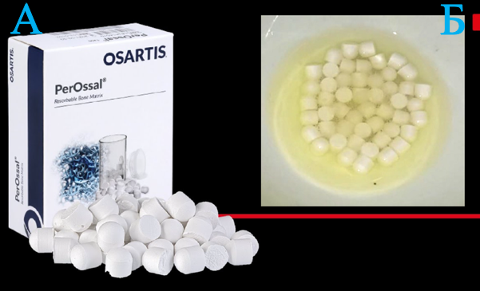
Рисунок 16 – Остеокондуктивный костный замещающий материал PerOssal®. А – внешний вид (упаковка и гранулы); Б – импрегнация в растворе гентамицина перед введением в операционную рану

Кроме того, концентрация гентамицина определялась в воспаленных участках мышцы и костной ткани, а также в гнойных выделениях через 1, 3, 6 и 24 ч после имплантации, а затем ежедневно в течение 7 сут. Такой подход обеспечил комплексное изучение распределения антибиотика в организме, что критически важно для оценки его эффективности в лечении остеомиелита.
В группе 1 гранулы PerOssal®, нагруженные антибиотиком, погружались в сформировавшуюся во время операции полость после санации очага хронического остеомиелита аналогично группе 2.

3.1.2 Лечение остеомиелита с использованием перфорированного костного аллографта в эксперименте

Заготовка костного аллографта была проведена на базе КГП на ПХВ «Многопрофильная больница им. проф. Х. Ж. Макажанова» (г. Караганда, Республика Казахстан). Для моделирования лечения хронического остеомиелита в рамках экспериментального исследования были использованы утильные головки бедренных костей, полученные в процессе эндопротезирования тазобедренных суставов у пациентов с коксартрозами. Отбор материала для заготовки костного аллографта проводился на основании описанных ранее критериев. Данный подход к отбору костного материала гарантировал высокое качество заготовленных аллографтов, что было критически важно для достижения положительных результатов хирургического лечения остеомиелита.
После завершения процедуры забора костные аллографты подлежали термической обработке в соответствии с Марбургской системой костного банка. Термическая обработка была осуществлена с целью повышения биосовместимости и стерильности аллографтов, что было критически важно для их успешного применения.
Методика термической обработки аллографтов в соответствии с Марбургской системой костного банка:
Во время операции после удаления головки бедра у пациента, дополнительным хирургом при помощи специальных инструментов с соблюдением стерильности аллографт очищался от хрящевой ткани. Далее костные аллографты помещались в аппарат «Lobator sd-2» (рис. 17), где они были обработаны при температуре 82,5 °C -140 °C. Такие показатели сохранялись в центре головки бедренной кости в течение 94 мин. Такой температурный режим и продолжительность обработки позволяет уничтожить все известные вирусы и микробы в заготавливаемом аллографте, сохраняя первозданную структуру костной ткани.
Таким образом, процесс термической обработки позволил выполнить несколько ключевых задач: 1) стерилизация – уничтожение всех возможных микробных загрязнений минимизировало риск инфекционных осложнений после имплантации; 2) устранение аллергических и иммунологических реакций – обработка способствовала гибели антигенной структуры клеток донорского материала, что исключило вероятность отторжения аллографта организмом реципиента; 3) сохранение механических свойств – термическая обработка помогла сохранить структуру костной ткани и ее механическую прочность.

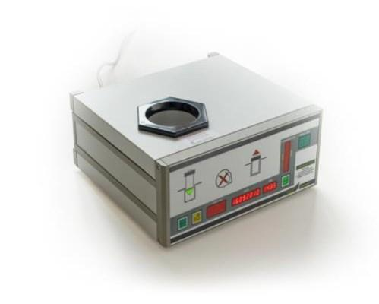
Рисунок 17 – Аппарат «Lobator sd-2» для термической обработки
костного аллографта

После заготовки проводилась перфорация костного материала по разработанной авторской методике с помощью оригинального устройства для перфорации. На этапе создания перфорированного аллографта одной из проблем является нарушение целостности (растрескивание) из-за неустойчивости сверла в процессе перфорирования, а также отклонения и пересечения направлений формируемых каналов перфорации ввиду их смещения относительно параллельной оси. Так как для достижения эффективной концентрации антибиотика в заготавливаемой кости необходима импрегнация антибиотика на всю толщину аллографта, крайне важной проблемой является доставка антибиотика в остеомиелитический очаг.
Автором настоящего исследования совместно с научным коллективом, разработано устройство для перфорации костного аллографта, и получен патент Республики Казахстан на полезную модель (Приложение Г).
Устройство имеет специальные сквозные отверстия, фиксирующие и задающие направление сверла, что исключает опасность пересечения формируемых каналов и, как следствие, растрескивание головки бедренной кости. С целью исключения проворачивания головка прочно фиксируется в устройстве. Все это в комплексе предотвращает смещение аллографта и пересечение формируемых каналов в процессе подготовки трансплантата. Устройство также обеспечивает заданную и рассчитанную равномерность и параллельность формируемых каналов, что позволяет добиться оптимальной концентрации антибактериального препарата в цельном аллографте, сохраняя его прочность без формирования полостей и пустот. Преимуществом перфорированного костного аллографта является то, что костная ткань равномерно пропитывается антибиотиком на всю ее толщину (рис. 18).

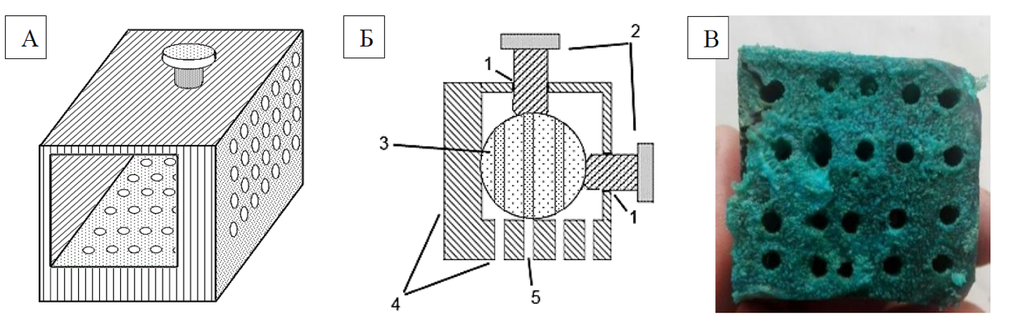
Рисунок 18 – Устройство для перфорирования костного аллографта. А – вид сбоку; Б – вид в разрезе с зафиксированной головкой бедренной кости (1 – отверстия для кронштейнов; 2 – кронштейны для фиксации головки бедренной кости; 3 – головка бедренной кости; 4 – стенка сзади для предупреждения отклонения сверла; 5 – перфоративные отверстия); В – полностью пропитанная бриллиантовым зеленым перфорированная головка бедренной кости с равномерными каналами (в распиле)

Как видно из рисунка 18, устройство для перфорирования помогает создать параллельные каналы в двух плоскостях, что позволяет раствору с антибактериальным препаратом равномерно пропитывать аллографт. Равномерность пропитывания была испытана погружением заготовленной и перфорированной головки бедренной кости в раствор бриллиантового зеленого. С целью доказательства равномерного пропитывания перфорированный аллографт был распилен (рис. 18 В).
Рисунок 19 демонстрирует костный аллографт, заготовленный по Марбургской системе костного банка, после пропитывания антибактериальным препаратом. Импрегнация аллографтов антибиотиком после перфорирования осуществлялась методом замачивания при комнатной температуре в 4% растворе гентамицина с экспозицией 90 мин. Эта методика интеграции была разработана и экспериментально обоснована в исследовании: «Разработка и применение импрегнированного антибиотиком аллографта, заготовленного по Марбургской системе костного банка для лечения остеомиелита» [120, 139].
Фрагмент полученного аллографта после санации очага хронического остеомиелита погружали в сформировавшуюся во время операции полость у экспериментального животного из соответствующей группы.
Мониторинг концентрации гентамицина в биологических образцах проводился в ряде временных точек: на 1, 3 и 6 ч, а также на 1, 2, 3, 4, 5, 6 и 7 сут после имплантации аллотрансплантата, импрегнированного антибиотиком. Забор крови Осуществляли из краевой ушной вены, что позволяло отслеживать фармакокинетику антибиотика в организме реципиента.

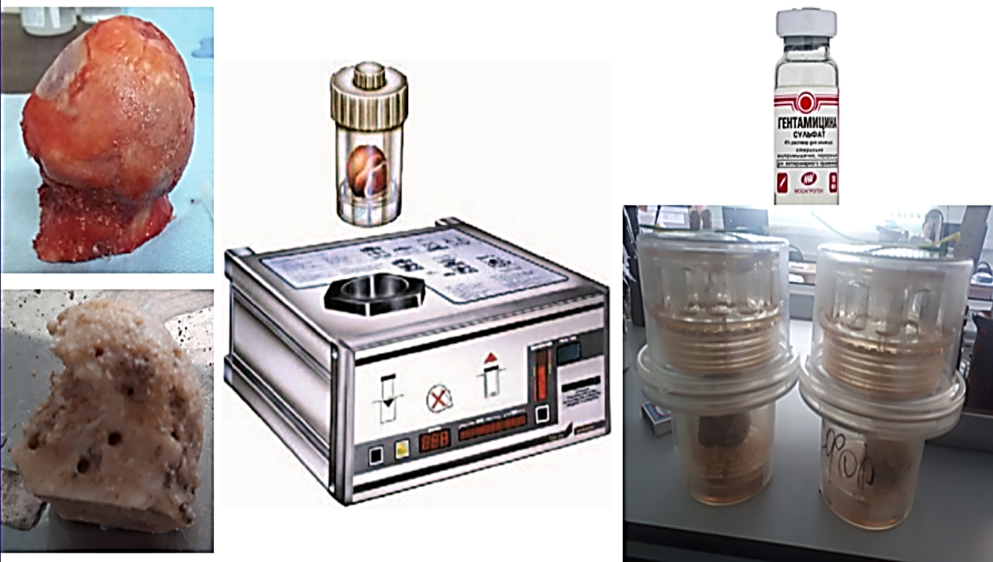
Рисунок 19 – Перфорированный костный аллографт, подготовленный для имплантации
Кроме того, концентрацию гентамицина определяли в воспаленных участках мышцы и костной ткани, а также в гнойных выделениях через 1, 3, 6 и 24 ч после имплантации, а затем ежедневно в течение 7 сут. Такой подход позволил осуществить комплексное изучение распределения антибиотика в организме, что критически важно для оценки его эффективности в лечении остеомиелита.
3.1.3 Программа для вычислительных систем «AllograftKuat»

В процессе исследования для облегчения анализа полученных данных было разработано компьютерное приложение «AllograftKuat» – программа для вычислительных систем для обработки данных и вычисления концентрации антибиотика в исследуемых группах.
Программа хранит данные о каждом эксперименте в виде соответствующих наборов проб, которые были отобраны с определенной периодичностью. На программу для вычислительных систем «AllograftKuat», разработанную 25 февраля 2022 г., было получено свидетельство о государственной регистрации в реестре объектов, охраняемых авторским правом (№27000 от 8 июня 2022 г., Приложение Е).
Для каждого эксперимента было указано эталонное значение концентрации антибиотика в мг/мл, принятое за 100% концентрацию. Также было задано граничное значение в %, относительно которого определялась достаточность или недостаточность концентрации антибиотика в пробе. Граничное значение и ±5% к граничному значению считалось неопределенным.
Формальное описание алгоритма определения концентрации:
R – эталонное значение (мг/мл)
B – граничное значение (%)
delta = 5%
probe – значение (мг/мл) исследуемой пробы
x – искомое значение концентрации в % исследуемой пробы

$x=\frac{probe*100\% }{R}$, (3)

Если x<B–delta, то концентрация антибиотика в пробе считается недостаточной, если x>B+delta – достаточной. Если x≤B+delta и x≥B–delta, то концентрация антибиотика считается неопределенной.
Программа позволяет занести в базу новый эксперимент, заполнить эксперимент пробами (как по одной, так и импортировав таблицу из файла расширения .csv).
Достаточность концентрации визуализируется как для каждой пробы (в таблице), так и для всего эксперимента (в виде графика). Главное окно приложения отражено на рисунке 20.

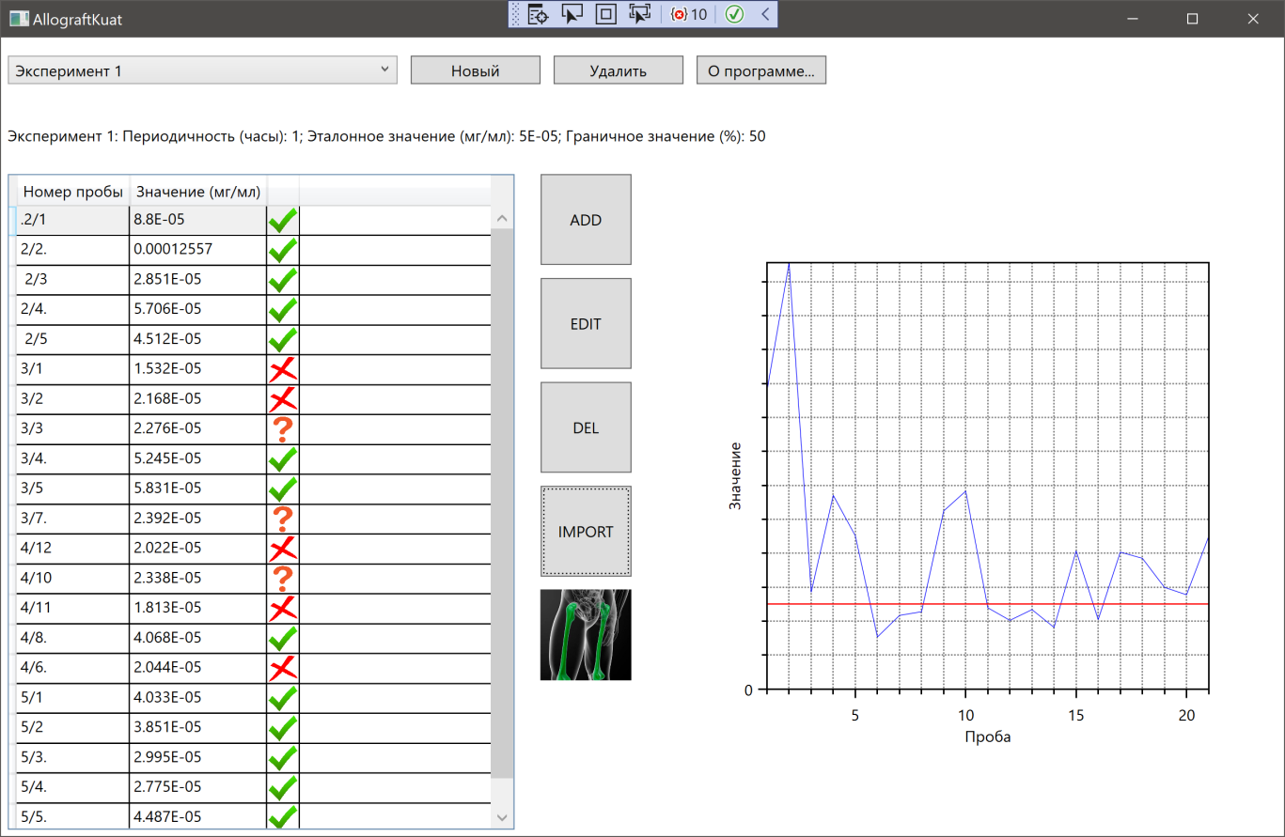
Рисунок 20 – Главное окно приложения «AllograftKuat»

Верхняя строка элементов главного окна отвечает за работу с экспериментами. Выпадающий список позволяет выбрать эксперимент для работы. Кнопка «О программе» выводит информационное окно (рис. 21). Кнопка «Новый» позволяет создать новый эксперимент (рис. 22). Кнопка «Удалить» удаляет эксперимент из базы.

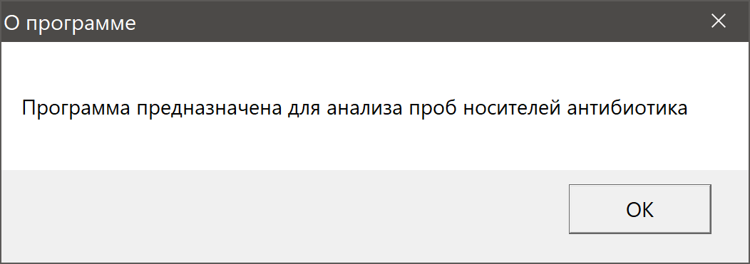
Рисунок 21 – Информационное окно «О программе»

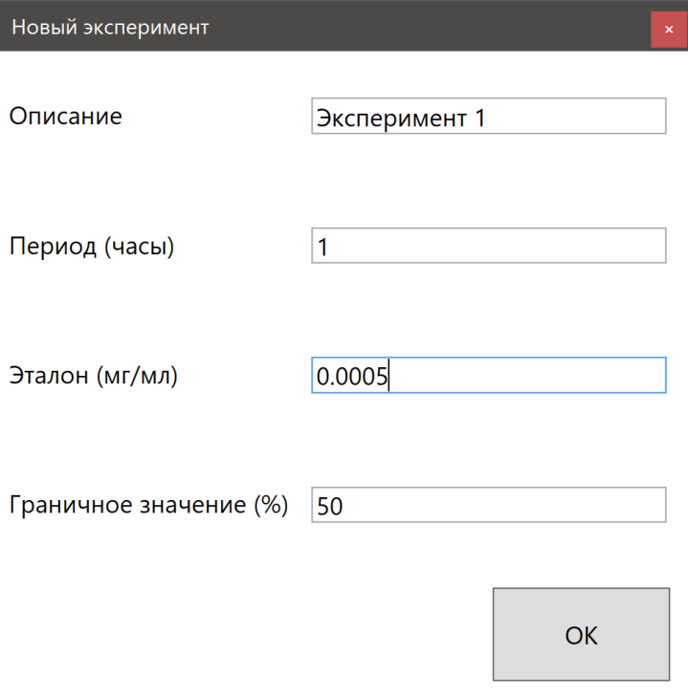
Рисунок 22 – Окно «Новый эксперимент»

Для создания в базе нового эксперимента необходимо заполнить все поля окна и нажать кнопку «ОК». После создания нового эксперимента или выбора эксперимента из списка, отображается строка с параметрами эксперимента, ниже располагаются элементы работы с информацией о пробах эксперимента. В таблице отображается список проб, значение их концентрации в (мг/мл) и графическое отображение концентрации антибиотика (рис. 23).
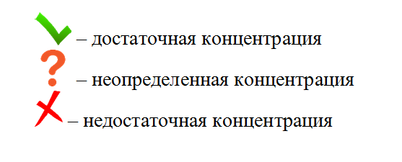
Рисунок 23 – Графическое отображение достаточности антибиотика

Правее таблицы расположены четыре кнопки управления пробами. Кнопка «ADD» открывает окно добавления новой пробы (рис. 24).

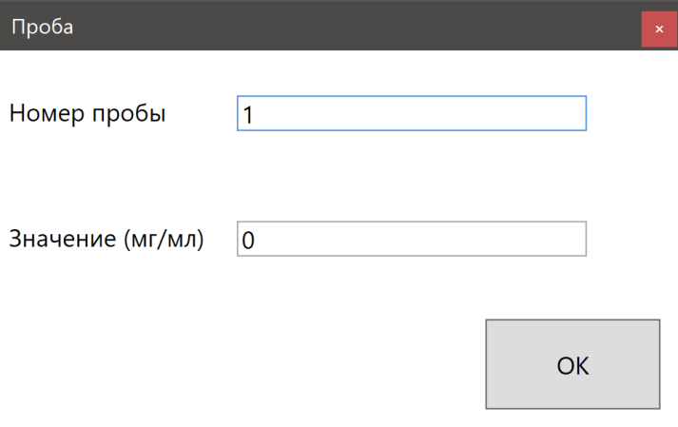
Рисунок 24 – Окно добавления новой пробы.

Кнопка «EDIT» вызывает аналогичное окно редактирования существующей пробы (рис. 25).

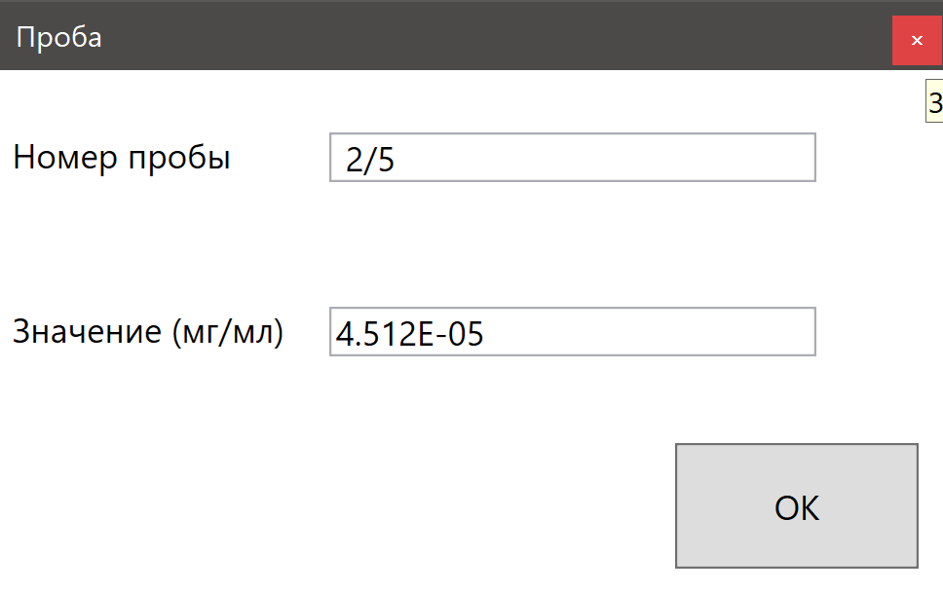
Рисунок 25 – Окно редактирования пробы

Кнопка «DEL» выполняет удаление выделенной пробы, кнопка «IMPORT» предназначена для импорта таблицы проб из файла формата .csv. Справа отображается график, демонстрирующий концентрацию антибиотика во всех пробах эксперимента (рис. 26).
На горизонтальной оси графика указаны порядковые номера проб, на вертикальной – значения концентрации в мг/мл. Горизонтальная красная линия представляет граничное значение: пробы выше линии имеют достаточную концентрацию антибиотика, пробы ниже линии характеризуются недостаточной концентрацией.
Приложение работает под управлением операционной системы Windows (начиная с версии Windows 7). Для запуска требуется установка пакета .NET Framework версии 4.0. Аппаратные требования включают IBM PC-совместимый компьютер с процессором 500 МГц, оперативной памятью объемом не менее 256 МБ и свободным дисковым пространством не менее 10 МБ. Программа разработана на языке программирования C# в интегрированной среде разработки VisualStudio 2019 CommunityEdition. Хранение данных организовано в локальной БД SqLite. Взаимодействие с БД реализовано через библиотеки LINQ2DB. Для отображения графиков используется библиотека OxyPlot.WPF.

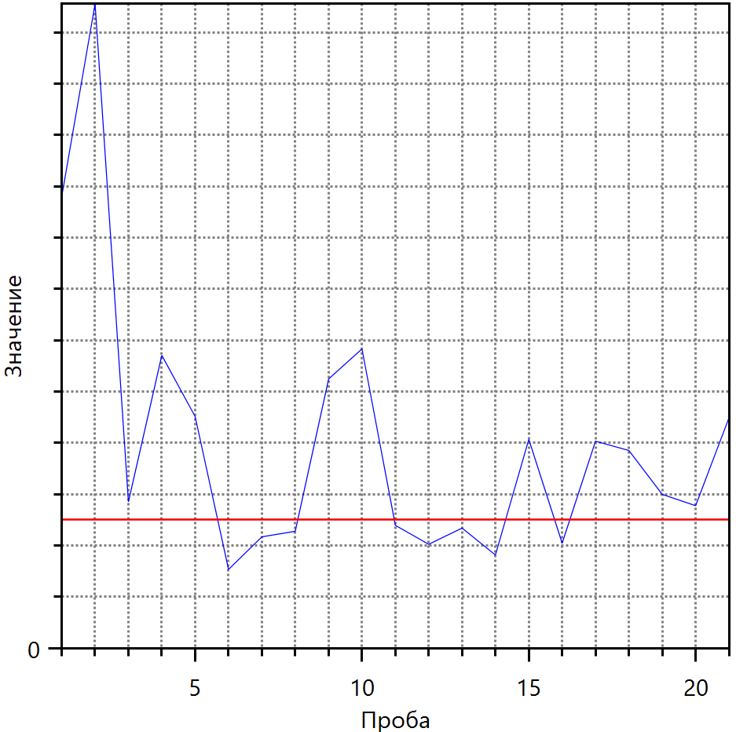
Рисунок 26 – График визуализирующий эксперимент

Программа основана на технологии WPF и архитектуре (паттерне) Model-View-ViewModel (MVVM), который позволяет отделить логику приложения от визуальной части (представления). Данный паттерн является архитектурным, то есть он задает общую архитектуру приложения. MVVM состоит из трех компонентов (рис. 27): модели (Model), модели представления (ViewModel), представления (View).

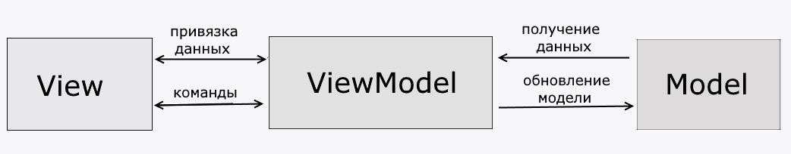
Рисунок 27 – Элементы архитектуры MVVM

В паттерне MVVM взаимодействие представления (визуальных компонентов, таких как кнопки) с ViewModel осуществляется через команды, исключая использование событий. Например, при сохранении данных из текстового поля пользователь нажимает кнопку, отправляя команду во ViewModel, которая обновляет модель в соответствии с переданными данными. Это обеспечивает функциональное разделение приложения на три компонента, упрощая разработку, тестирование, модификацию и поддержку.
Таким образом, программа «AllograftKuat» может быть полезна при работе с большим количеством проб для дифференцировки достаточности концентрации вещества в исследуемой пробе по сравнению с эталонным значением. Программа имеет удобный и наглядный интерфейс с цветовой индикацией проб. «AllograftKuat» позволяет работать с большим количеством данных (неограниченное количество) и сортировать их. Программа совместима с графическими редакторами, позволяет экспортировать и импортировать файлы. Программа может быть использована научными сотрудниками, студентами, преподавателями медицинских и химических вузов. Программа находится в свободном доступе по ссылке для скачивания: https://disk.yandex.ru/d/C1obgTeLOGjX1Q

3.2 Результаты количественного определения содержания гентамицина в плазме крови и гомогенате мягких тканей методом ВЭЖХ

Для объективизации исследования в рамках проведенных экспериментов была оценена эффективность двух методов доставки гентамицина: с использованием гранул PerOssal® и перфорированного костного аллографта, импрегнированного данным антибиотиком.
Длительная предварительная импрегнация трансплантатов раствором антибиотиков формирует в них депо антимикробного препарата, которое после имплантации костного графта в организм реципиента обеспечивает высокую локальную концентрацию антибиотика в окружающих тканях и является терапией выбора при хроническом остеомиелите. Такой локализованный подход к доставке препарата в зону поражения позволяет создать максимальную подавляющую концентрацию, оказывается более эффективным и предпочтительным методом борьбы с инфекцией по сравнению с системным введением (внутривенным или внутримышечным).
Количественный анализ содержания гентамицина выполнялся методом ВЭЖХ с использованием хроматографической системы. Исследованию подвергались пробы плазмы крови и гомогената прилегающих мягких тканей кроликов из двух групп (по 20 кроликов в каждой группе): с использованием гранул PerOssal®, насыщенных раствором гентамицина (группа 1), и перфорированного костного аллографта, импрегнированного гентамицином (группа 2). Отбор образцов осуществлялся в обеих группах одинаково спустя 1, 3 и 5 ч после операции, а также ежедневно в течение 7 сут. Количественные данные результатов ВЭЖХ экспериментальных животных группы 1 (с использованием гранул PerOssal®) отражены в таблице 1.

Таблица 1 – Динамика показателей концентрации гентамицина в плазме крови и мягких тканях экспериментальных животных группы 1

Срок  наблюдения | Плазма крови (нг/мл) |  | Мягкие ткани (нг/мг) |  | p
Срок  наблюдения | Ме | IQR | Ме | IQR | p
1 ч | 78,39 | 59,7 | 2,49 | 1,85 | 0,0003
3 ч | 73,10 | 9,94 | 2,65 | 0,053 | 0,0021
5 ч | 70,66 | 48,31 | 1,64 | 4,8 | 0,0002
1 сут | 57,06 | 42,88 | 0,33 | 0,9 | 0,0004
2 сут | 56,89 | 23,36 | 0,37 | 0,19 | 0,0006
3 сут | 34,20 | 2,07 | 0, 28 | 0,15 | 0,0008
4 сут | 29,12 | 30,39 | 0,27 | 0,14 | 0,0010
5 сут | 21,55 | 3,03 | 0,24 | 0,13 | 0,0009
6 сут | 11,19 | 1,30 | 0, 22 | 0,14 | 0,0013
7 сут | 5,02 | 16,10 | 0,21 | 0,48 | 0,0024

Как видно из таблицы 1, на ранних сроках (1 – 5 ч) концентрация гентамицина в плазме крови животных группы 1 значительно превышала концентрацию гентамицина в тканях – уже через 1 ч медиана концентрации в сыворотке составляла 34,2 нг/мл, в тканях – 2,49 нг/мг (р=0,0003).
Максимальный уровень концентрации гентамицина в сыворотке крови достигался к 5 ч наблюдений (70,66 нг/мл; IQR=48,31), что указывало на активное системное распределение препарата в тканях.
В течение 1 сут наблюдения уровень антибиотика в плазме крови достигал медианного значения 73,1 нг /мл, что свидетельствовало о продолжительном сохранении системного уровня препарата. В гомогенате тканей концентрация составляла 0,33 нг/мг, что подтверждало более медленное проникновение гентамицина в ткани по сравнению с плазмой.
Концентрация гентамицина в гомогенате тканей на 7 сут эксперимента была снижена более чем в 5 раз (до 0,21 нг/мг), что демонстрировало выраженную элиминацию (p<0,005). Снижение концентрации, вероятно, было обусловлено плохим кровоснабжением в очаге остеомиелита, а также методом рандомного забора фрагментов мягких тканей из очага остеомиелита.
Количественные результаты ВЭЖХ в плазме крови и гомогенате тканей экспериментальных животных группы 2 (с использованием перфорированного костного аллографта, импрегнированного г6ентамицином) представлены в таблице 2. Так, у животных группы 2 концентрация гентамицина в плазме крови быстро достигла высоких значений, медианой составила 71,55 нг/мл в первые часы после имплантации. В гомогенате тканей концентрация гентамицина оставалась низкой (Me 5,8 нг/мг), что свидетельствовало о высокой скорости транспорта препарата в системный кровоток, но замедленное проникновение в ткани в ранние сроки эксперимента.
Таблица 2 – Динамика показателей концентрации гентамицина в плазме крови и мягких тканях экспериментальных животных группы 2

Срок  наблюдения | Плазма крови (нг/мл) |  | Мягкие ткани (нг/мг) |  | p
Срок  наблюдения | Ме | IQR | Ме | IQR | p
1 ч | 71.55 | 13.62 | 5,8 | 4,4 | 0,0013
3 ч | 40,13 | 1,84 | 2,69 | 0,23 | 0,0024
5 ч | 38,50 | 10,38 | 1,87 | 0,94 | 0,0012
1 сут | 35,21 | 40,18 | 1,45 | 0,63 | 0,0004
2 сут | 29,95 | 4,49 | 1,37 | 0,18 | 0,0002
3 сут | 23,1 | 26,13 | 1,31 | 0,19 | 0,0026
4 сут | 21,55 | 3,03 | 1,3 | 0,95 | 0,0001
5 сут | 19,57 | 12,88 | 1,26 | 0,4 | 0,0036
6 сут | 18,95 | 5,68 | 1,15 | 0,22 | 0,0007
7 сут | 17,41 | 14,00 | 1,11 | 0,39 | 0,0002

В первые 3 сут после эксперимента регистрировалось постепенное снижение значения медианы концентрации гентамицина в плазме крови (до 23,1 нг/мл), что указывало на элиминацию препарата. В мягких тканях к 3 сут концентрация гентамицина достигла медианы 0.31 нг/мг. А к 7 сут регистрировалось снижение концентрации (Me 0.11 нг/мг).

Таблица 3. Сравнительная характеристика значений концентрации гентамицина в плазме крови в различные сроки наблюдения использования костного аллографта импрегнированного антибиотиком.

Период наблюдения | Ме |  | IQR |  | Ме | IQR
Период наблюдения | Perossal® Нг/мл |  |  |  | Костный аллографт  Нг/мл |  |  | U-знач.критерия | p
1ч | 78,39 |  | 59,7 |  | 71.55 | 13.62 |  | 8,0 | 0,004
3ч | 73,10 |  | 9,94 |  | 40,13 | 1,84 |  | 26,0 | 0,002
5ч | 70,66 |  | 48,31 |  | 38,50 | 10,38 |  | 3,0 | 0,001
1 сут | 57,06 |  | 42,88 |  | 35,21 | 40,18 |  | 7,0 | 0,003
2 сут | 56,89 |  | 23,36 |  | 29,95 | 4,49 |  | 15,0 | 0,007
3 сут | 34,20 |  | 2,07 |  | 23,1 | 26,13 |  | 8,0 | 0,002
4 сут | 29,12 |  | 30,39 |  | 21,55 | 3,03 |  | 5,0 | 0,001
5 сут | 21,55 |  | 3,03 |  | 19,57 | 12,88 |  | 20,0 | 0,003
6 сут | 11,19 |  | 1,30 |  | 18,95 | 5,68 |  | 11,0 | 0,001
7 сут | 5,02 |  | 16,10 |  | 17,41 | 14,00 |  | 8,0 | 0,004
 |  |  |  | Примечание: U- критерий Манна -Уитни для k-независимых групп)

Как видно из таблицы 3 на поздних сроках (2-6 суток) при использовании костного аллографта концентрация антибиотика значимо снижается (р=0,007), достигая медианы концентрации 1,171 нг\мл на 6 сутки, что указывает на постепенное высвобождение антибиотика.
PerOssal® демонстрирует меньшую вариабельность высвобождения), что говорит о более контролируемом процессе диффузии антибиотика, при этом использование костного аллографта демонстрирует более стабильные межквартильные размахи на поздних сроках что указывает на стабилизацию концентрации в тканях.
На других сроках различия не достигли статистической значимости (p> 0,05), что может быть связано со схожестью механизма высвобождения антибиотика.
При сравнении медиан значений концентраций гентамицина в гомогенате тканей между группами получены результаты, приведенные в таблице 4.

Таблица 4. Результаты исследования медиан концентраций гентамицина в мягких тканях
Период наблюдения |  | Ме |  | IQR |  | Ме |  |  | QR
 |  | Perossal® нг/мг |  |  |  |  | Костный аллографт нг/мг |  |  | U-знач.критерия |  |  | p
1ч |  | 2,49 |  |  | 2,64 |  | 5,8 | 4,4 |  | 8,0 |  |  | 0,001
3ч |  | 2,65 |  |  | 0,14 |  | 2,69 | 0,23 |  | 26,0 |  |  | 0,008
5ч |  | 1,64 |  |  | 0,56 |  | 1,87 | 0,94 |  | 3,0 |  |  | 0,003
1 сут |  | 0,33 |  |  | 0,38 |  | 1,45 | 0,63 |  | 7,0 |  |  | 0,002
2 сут |  | 0,37 |  |  | 0,11 |  | 1,37 | 0,18 |  | 15,0 |  |  | 0,001
3 сут |  | 0, 28 |  |  | 0,11 |  | 1,31 | 0,19 |  | 8,0 |  |  | 0,004
4 сут |  | 0,27 |  |  | 0,57 |  | 1,3 | 0,95 |  | 5,0 |  |  | 0,009
5 сут |  | 0,24 |  |  | 0,24 |  | 1,26 | 0,4 |  | 20,0 |  |  | 0,001
6 сут |  | 0, 22 |  |  | 0,13 |  | 1,15 | 0,22 |  | 11,0 |  |  | 0,003
7 сут |  | 0,21 |  |  | 0,23 |  | 1,11 | 0,39 |  | 8,0 |  |  | 0,006
 |  |  | Примечание: Ме-медиана значений, IQR-межквартильный интервал,U- критерий Манна -Уитни для k-независимых групп)

Согласно данным полученным в таблице 7 эксперимента, в первые три часа наблюдается тенденция к более высокому содержанию антибиотика при использовании PerOssal® по сравнению с костным аллографтом.
Суточная динамика транспорта генамицина показывает, что на 2-е сутки фиксируется значимое снижение концентрации антибиотика при использовании Perossal® (p = 0,008) в сравнении с группой с приемнением костного аллографта, что подчеркивает его преимущество в доставке активного вещества в тканях на данном этапе.
На 3-е и 5-е сутки различия между группами становятся менее выраженными, что может быть связано с выравниванием кинетики транспорта антибиотика. На 4-е, 6-е и 7-е сутки значимых различий между группами не выявлено , что указывает на сопоставимый уровень удержания гентамицина в тканях.
Таким образом, принимая во внимание вышесказанное следует отметить, что значительные колебания антибиотика в тканях в группе с PerOssal® являются неблагоприятным фактором, приводящим к развитию антибиотикорезистентности. На основании анализа представленных данных можно сделать вывод, что Perossal® представляет собой менее эффективную систему для транспорта антибиотика, чем костный аллографт.

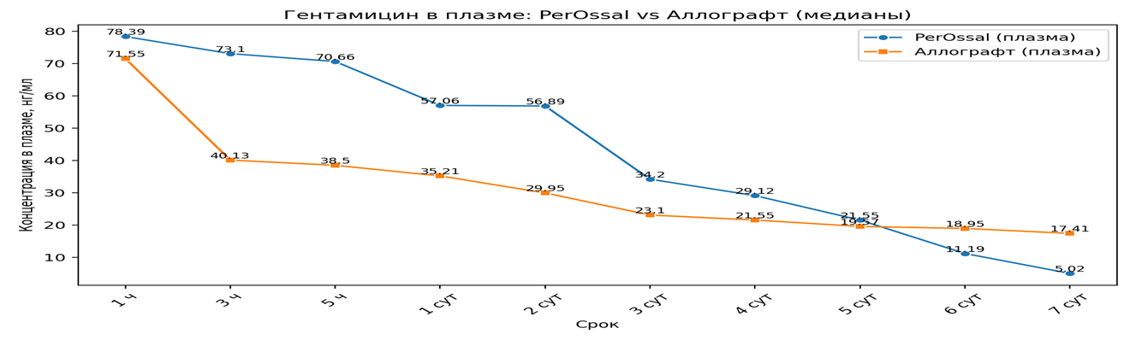
Рисунок 28 – Медианы концентрации гентамицина в плазме крови экспериментальных животных

Как видно из рисунка 28, в первые часы и сутки PerOssal® обеспечивал более высокую концентрацию антибиотика в плазме крови, что является важным фактором для быстрого антимикробного эффекта сразу после имплантации. Однако уже с 3-4 сут концентрация содержания гентамицина в плазме крови экспериментальных животных обеих групп начинали сближаться. На 6 и 7 сут костный аллографт демонстрировал более высокие и стабильные остаточные концентрации антибиотика по сравнению с PerOssal®. Костный аллографт обеспечил более равномерное и пролонгированное высвобождение антибиотика, что было очевидно на поздних сроках (6-7 сут): концентрация гентамицина в плазме крови у экспериментальных животных группы 2 была в 3,4 раза (17,4 нг/мл vs 5,02 нг/мл) выше по сравнению с группой 1 (PerOssal®) (p<0,005). Такое количество остаточного уровня антибиотика подтверждает, что аллографт лучше подходит для длительной антимикробной защиты, поскольку способен поддерживать эффективную концентрацию препарата дольше, чем гранулы PerOssal®, которые демонстрировали быстрый старт высвобождения антибиотика, но его концентрация быстро падала, и к концу 7 сут основные показатели уступали аллографту по уровню остаточного антибиотика.
Таким образом, костный аллографт лучше подходит для длительной антимикробной защиты, а PerOssal® – для быстрого насыщения тканей антибиотиком в первые часы и сутки.
В итоге, если при хирургическом лечении стоит задача обеспечить длительное поддержание терапевтической концентрации антибиотика, что важно для лечения хронического остеомиелита, то костный аллографт является более эффективной транспортной системой антибиотика по сравнению с PerOssal®.

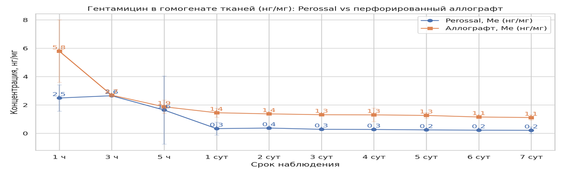
Рисунок 29 – Динамика концентрации гентамицина в мягких тканях экспериментальных животных

На рисунке 29 синие (PerOssal®) и оранжевые (костный аллографт) линии отображают динамику концентраций антибиотика. Шкала по оси Y позволяет четко увидеть даже небольшие различия на поздних сроках.
Так, в первые часы и сутки костный аллографт демонстрировал более высокую концентрацию антибиотика в гомогенате мягких тканей экспериментальных животных, что важно для быстрого антимикробного эффекта сразу после имплантации. Однако уже через 3 ч концентрация антибиотика в гомогенате мягких тканей экспериментальных животных обеих групп сравнялась.
В 1 сут костный аллографт показал более высокие и стабильные остаточные концентрации антибиотика в гомогенате мягких тканей экспериментальных животных по сравнению с PerOssal®. Костный аллографт демонстрировал более равномерное и пролонгированное высвобождение антибиотика, о чем свидетельствовало меньшее снижение концентрации.
На поздних сроках наблюдения костный аллографт обеспечивал в 5,2 раза (1,93 нг/мл vs 0,87 нг/мл) более высокую концентрацию антибиотика (p=0,006). Такой остаточный уровень антибиотика подтверждает, что аллографт лучше подходит для длительной антимикробной защиты, поскольку способен поддерживать эффективную концентрацию препарата дольше, чем PerOssal®.
Таким образом, костный аллографт (ксенографт) лучше подходит для длительной антимикробной защиты. В итоге, если стоит задача обеспечить длительное поддержание терапевтической концентрации антибиотика, что важно для лечения хронического остеомиелита, то костный аллографт является более эффективной транспортной системой по сравнению с гранулами PerOssal®.
Резюме:
1. Перфорированный костный аллографт обеспечивает к 7 суткам в 3,4 раза (17,4 нг/мл vs 5,02 нг/мл) более высокую концентрацию антибиотика в плазме крови по сравнению с PerOssal®. (p=0,004) .
2. Перфорированный костный аллографт обеспечивает к 7 суткам в 5,2 раза (1,11 нг/мл vs 0,21 нг/мл) более высокую с концентрацию антибиотика в мягких тканях по сравнению с PerOssal®. (p=0,006)

3.3 Анализ изменений клинического состояния экспериментальных животных при разных методах хирургического лечения остеомиелита
3.3.1 Оценка общего клинического статуса экспериментальных животных в группах с моделированием хирургического лечения остеомиелита

В эксперименте клиническая картина, подтверждающая развитие остеомиелита, базируется на оценке общего и локального статуса экспериментальных животных и зоны эксперимента.
К оценке общего статуса относятся следующие критерии: количество живой массы (г), наличие или отсутствие лихорадки и ее длительность (сут).
Согласно особенностям физиологии животных, используемых в эксперименте, увеличение массы тела кроликов продолжается до 1-1,5 лет, постепенно замедляясь с возрастом.
В эксперименте были задействованы 4-5-месячные кролики. Начальный вес животных до эксперимента в среднем составлял 2 750 г (SD ±83,33). Результаты измерения динамики колебаний массы тела экспериментальных животных до и после эксперимента приведены в таблице 5.

Таблица 5. Динамика живой массы кроликов с гранулами Perossal®, пропитанными раствором гентамицина, и кроликов с перфорированным костным аллографтом, импрегнированным гентамицином

Группа | Количество  n | Me, г | Q1,г | Q3,г | IQR,г | U Манна-Уитни | p
PerOssal® | 20 | 145 | 70 | 210 | 140 | 60 | 0,0002
Аллографт | 20 | 230 | 230 | 350 | 120

Как видно из таблицы 5: показатели прироста массы тела у кроликов в двух сравниваемых группах: животных, получавших материал PerOssal®, и животных, у которых использовался костный аллографт. Для каждой группы приведены медианные значения прироста массы тела (Me) с указанием первого (Q1) и третьего (Q3) квартилей, на основании которых рассчитан межквартильный размах (IQR), а также результаты межгруппового сравнения по U‑критерию Манна–Уитни. В группе PerOssal® медиана прироста массы тела составила 145 г при Q1 = 70 г и Q3 = 210 г (IQR = 140 г), тогда как в группе аллографта медиана прироста массы достигала 285 г при Q1 = 230 г и Q3 = 350 г (IQR = 120 г), что указывает на более выраженный прирост массы тела у животных, получавших аллографт, при сопоставимой вариабельности показателя в обеих группах. Применение непараметрического U‑критерия Манна–Уитни для независимых выборок обусловлено отсутствием предпосылок о нормальном распределении данных и относительно небольшим числом наблюдений в каждой группе. Полученное значение статистики U = 60 и соответствующее двустороннее p‑значение p = 0,0002 свидетельствуют о статистически значимом различии прироста массы тела между группами, при котором у животных группы аллографта прирост массы тела был достоверно выше по сравнению с группой PerOssal®.
Таким образом, при анализе динамики массы тела в течение развития экспериментального остеомиелита установлено, что нагноительный процесс в костной ткани оказывает системное неблагоприятное влияние на макроорганизм. Развитие процессов воспаления костной ткани, надкостницы и окружающих бедренную кость мягких тканей, накопление гнойного экссудата в операционной ране достоверно приводит к снижению массы тела животных. При проведении санации гнойного очага в случае его эффективности наблюдается прирост массы тела.
В результате воздействия интоксикации у большинства экспериментальных животных в послеоперационный период наблюдалось угнетение деятельности нервной системы, временный отказ от приема корма, снижение двигательной активности. На фоне общей астенизации происходило развитие септических явлений, которые потенциально могли обусловить гибель поголовья больных животных при отсутствии лечения. В качестве индикатора системного воспалительного процесса у экспериментальных животных были измерены значения температуры тела. Динамика показателей термометрии в обеих группах изображена на рисунке 30.
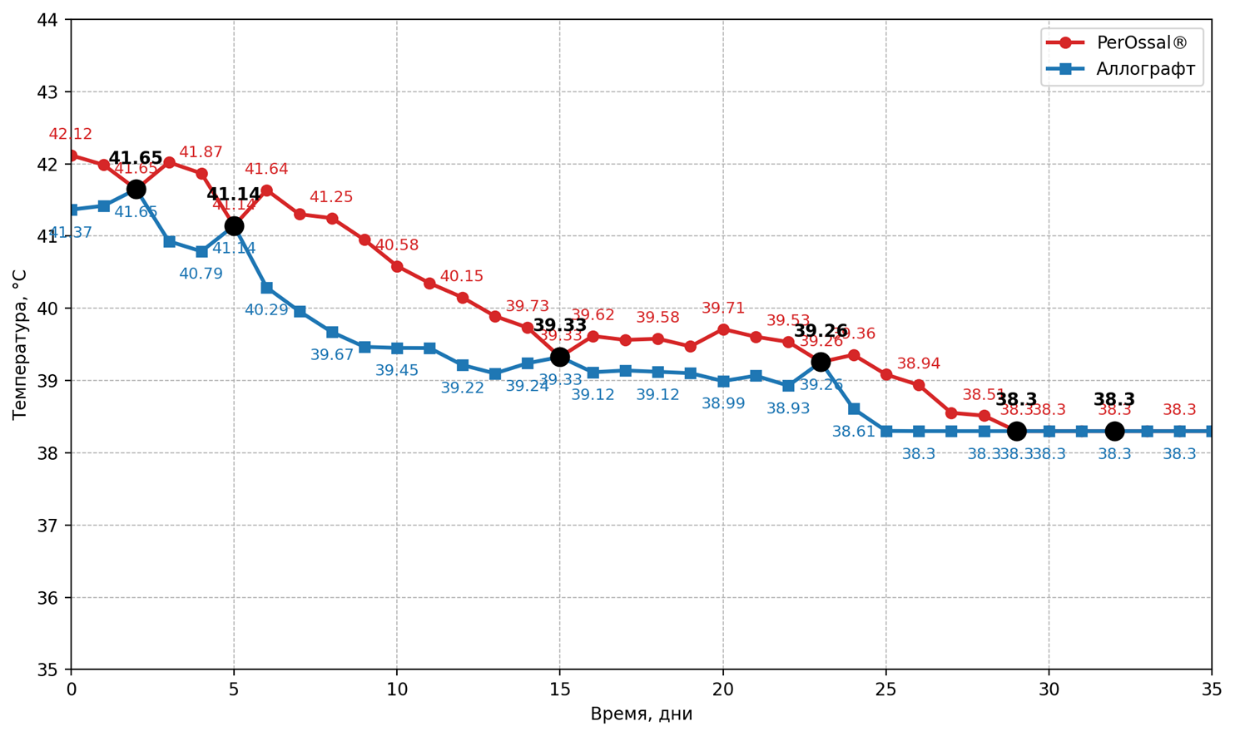
Рисунок 30 – Динамика показателей термометрии температуры тела кроликов
в группе 1 (красная линия) и 2 (синяя линия)

Из рисунка 30 видно, что в группе с использованием гранул PerOssal® (группа 1) (красная линия) и в группе с использованием перфорированного костного аллографта (группа 2) (синяя линия) температура тела животных непосредственно после имплантации материалов отличалась в среднем на 1,5 °С. Период с 1 до 14 сут характеризовался развитием признаков остеомиелита после контаминации операционной раны взвесью суточной культуры S. aureus.
У экспериментальных животных группы 1 средняя температура тела сразу после операции составила 41,91 °С (SD ±0,07). К концу 2 сут показатели термометрии повысились до 41,99 °С (SD ±0,12), однако различия были не значимы (р=0,1). На 3 сут послеоперационного периода регистрировалось постепенное снижение температуры тела до 40,09±0,09 °С, а через 15 сут температура тела стабилизировалась на нормальных значениях. Случаев рецидива лихорадки спустя 15 сут у животных группы 1 не регистрировалось.
У экспериментальных животных группы 2 средняя температура тела в течение 1 сут после операции составляла 40,85±0,41°С. К концу 2 сут послеоперационного периода результаты термометрии регистрировались на уровне 40,72 °С (SD ±0,36) (р=0,95). На 4 сут после операции наблюдалось статистически значимое снижение средних значений термометрии до 40,74 °С (SD ±1,03), к 14 сут – до 39,08 °С (SD ±0,34) (р=0,001), и до конца периода наблюдения значения термометрии сохранялись на уровне нормы.
Показатели термометрии у экспериментальных животных группы 2 после санации остеомиелитического очага быстрее стремились к стабилизации. Синяя кривая (костный аллографт) достигла стабилизации на 11 сут. Красная кривая (PerOssal®) выровнялась лишь к 40 сут. То есть температура тела экспериментальных животных группы 2 установилась на нормальных значениях на 29 дней раньше, чем в группе 1.
К основным критериям оценки локальных изменений, которые развиваются при моделировании остеомиелита и хирургического лечения, относятся, согласно Г. Д. Никитину [122]:
- оценка признаков местного воспаления (отек, боль, гиперемия, местная гипертермия);
- наличие одного или нескольких длительно незаживающих свищей с гнойным отделяемым;
- костная деформация;
- рентгенологические признаки остеомиелита.
Оценка воспалительных изменений в месте моделирования остеомиелита и послеоперационной раны проводилась путем визуального анализа наличия процесса. Результаты визуально-макроскопической оценки местных клинических признаков остеомиелита представлены в таблице 6, рентгенологические признаки остеомиелита показаны ниже. Наличие признака оценивалось как 1, отсутствие – 0. Для оценки качественных переменных использовался хи-квадрат (χ²) Пирсона или точный критерий Фишера.

Таблица 6 – Результаты оценки локальных макроскопических признаков остеомиелита в группах экспериментальных животных

Группа | Воспаление (колличество животных) |  |  | Наличие свища (колличество животных) |  |  | Костная деформация  (колличество животных)
Срок  Наблюдения (сут) | Perossal® | Аллографт | р | Perossal® | Аллографт | р | Perossal® | Аллографт | р
14-17 | 16 | 20 | 0,01 | 20 | 20 | 1,0 | 9 | 9 | 1,0
18-20 | 15 | 10 | 0,19 | 19 | 15 | 0,18 | 9 | 9 | 1,0
21-25 | 9 | 2 | 0,03 | 16 | 7 | 0,001 | 12 | 7 | 0,204
26-42 | 0 | 0 | 1,0 | 0 | 0 | 1,0 | 2 | 2 | 1,0
Примечание: р -точный критерий Фишера

Из таблицы 6 видно, что на сроках 14-17 суток воспаление в области послеоперационной раны наблюдается у всех животных в обеих группах, что указывает на раннюю фазу реакции на имплант и является физиологичным, однако при сравнении абсолютных значений количество животных в группе с использованием гранул Perossal® меньше на 20%, что совпадает с периодом повышенного высвобождения антибиотика в рану. В группе с применением аллографта высвобождение антибактериального препарата происходит более равномерно. С этим связанно, что на 17-19 сутки число случаев воспаления значимо уменьшается на 50%, показывает меньшее их количество (10 против 15 в группе Perossal®), однако различия между группами не являются статистически значимыми (p = 0.19).
Как показывает дальнейшее наблюдение к 21-25 суткам определяется значимое снижение в 5 раз числа животных с признаками воспаления наблюдаемое в группе с применением костного аллографта, что статистически значимо (p= 0.03).
На ранних сроках эксперимента (до 14 сут) наличие свищей регистрировалось у всех животных, что в целом свидетельствует об успешном и однотипном моделировании хронической формы остеомиелита в обеих группах. К концу 17 сут наблюдения на фоне проведенной санации очага остеомиелита с антибиотиком в соответствии с группой исследования макроскопических признаков повторного формирования свищей не наблюдалось. При дальнейшем изучении (в срок 20-25 сут) у экспериментальных животных обеих групп были выявлены признаки формирования свища. Статистическая разница в локальном статусе стала более заметной – признаки развития свища визуально были диагностированы у 16 животных в группе 1 против 7 в группе 2 (p>0.0001).
Визуально деформация бедренной кости определялась у кроликов обеих групп на ранних стадиях эксперимента и вплоть до 21 сут с одинаковыми результатами – по 9 случаев в каждой группе. К 25 сут эксперимента костная деформация в той или иной степени макроскопически чаще регистрировалась в группе 1 (12 животных), тогда как в группе 2 было зарегистрировано только 7 случаев. Однако в ходе анализа различия не достигли статистической значимости (p=0,205). На поздних сроках наблюдения (26-42 сут) остаточные случаи костной деформации были минимальны и одинаковы в обеих группах (р>0,05).
Таким образом, у животных группы 2 (костный перфорированный аллографт) наблюдалось значительное снижение воспаления на сроках 21-25 сут по сравнению с группой 1 (PerOssal®), а также в 3 раза меньшее количество случаев формирования свищей, что может свидетельствовать о лучшей биосовместимости костного перфорированного аллографта и его способности к интеграции в костные ткани по сравнению с гранулами PerOssal®. Костный перфорированный аллографт, импрегнированный антибиотиком, демонстрировал более устойчивый положительный эффект на сроках 21-25 сут, особенно в снижении воспалительных осложнений и свищей, тогда как гранулы препарата PerOssal® показали наибольшую эффективность в ранние сроки развития хронического воспалительного процесса в кости.

3.3.2 Рентгенологические изменения бедренной кости экспериментальных животных при разных методах лечения остеомиелита

Рентгенография является инструментальным методом исследования изменений при остеомиелите, согласно основным критериям моделирования и хирургического лечения по Г. Д. Никитину [122]. Для оценки признаков развития и хронизации остеомиелита, а также эффективности применения того или иного материала для лечения инфекционного очага, была изучена научная литература и отобраны рентгенологические критерии, достоверно отражающие динамику патологического процесса, – научные статьи в рецензируемых журналах, в которых эти признаки были впервые формализованы и валидированы на животных (кролики). J. T. Mader et al. в статье «Animal models of osteomyelitis» [123] ввели стандартные рентген-признаки остеомиелита (секвестр, ремоделирование) и предложили градуированную (0 – 3) шкалу их учета в эксперименте. J. P. Rissing et al. в работе «Model of chronic osteomyelitis in rabbits» описали классическую модель на кроликах, в рамках которой секвестрация фиксировалась как «есть/нет», а площадь очага измерялась линейкой на рентгенограмме [124]. Авторы J. H. Calhoun и J. T. Mader в статье «Osteomyelitis: detection with plain radiography, bone scanning, CT, and MRI» подробно интерпретировали секвестры и процесс ремоделирования на рентгенограмме, что подтвердило целесообразность бинарной оценки в экспериментальных исследованиях [125]. В систематическом обзоре M. Y. Ronald et al. сравнили результаты 31 исследования, в которых возбудителем костной инфекции был золотистый стафилококк, и установили, что основными рентгенологическими признаками были периостальная реакция, наличие секвестров, периостальная мозоль и остеолиз.
В проведенном исследовании для контроля наличия остеомиелита, фиксации нарушений опорной системы и результативности лечения было проведено рентгенологическое исследование левой бедренной кости у кроликов обеих групп в боковой и фронтальных проекциях со стандартным фокусным расстоянием 100 см. Рентгенологическое обследование бедренной кости проводилось на 14 сут после инфицирования с целью контроля и документирования развившегося остеомиелита. Динамическое рентгенологическое обследование осуществлялось на 14, 28 и 42 сут после операции по лечению остеомиелита для объективизации анализа результатов лечения.
После моделирования остеомиелита в костной ткани экспериментальных животных развился воспалительный процесс с образованием гнойных абсцессов и патологическими изменениями мягких тканей, окружающих рану (рис. 31).

А |  | Б
Рисунок 31 – Рентгенограмма левой бедренной кости кроликов с признаками остеомиелита до начала лечения на 14 сут после инфицирования (первый этап исследования) в боковой (А) и фронтальной (Б) проекциях

Как видно на рисунке 31, после инфицирования бедренной кости у кроликов регистрировалось развитие периостита, остеонекроза с образованием очагов деструкции кости. Скопление гнойного экссудата стимулировало развитие зон остеолизиса с образованием очагов деструкции костной ткани (указано стрелками). В наиболее тяжелых случаях в патологический процесс вовлекалась костномозговая полость.
После регистрации фазы развития признаков остеомиелита у экспериментальных животных при переходе ко второй стадии эксперимента область с нагноительным процессом моделирования остеомиелита вскрывали, осуществляли санацию раны, удаляли поврежденные и частично лизированные фрагменты кости. Образовавшуюся в результате операции костную полость заполняли гранулами PerOssal® или перфорированным костным графтом в зависимости от принадлежности животного к 1 или 2 экспериментальной группе.
Для оценки эффективности того или иного замещающего дефект материала с функцией транспорта антибиотика в общие критерии оценки также использовали показатель регенерации – размер зоны замещения дефекта (ремоделирования) в мм. Расчет осуществляли в программе MicroDicom. Сначала измерение осуществляли автоматической линейкой в интерфейсе программы (рис. 32).

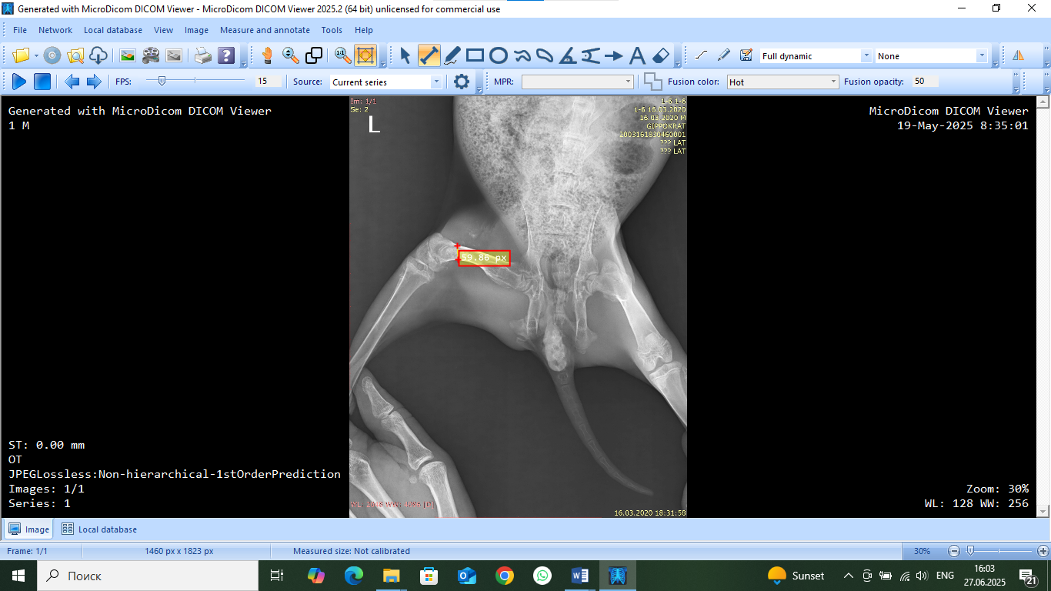
Рисунок 32 – Снимок экрана с моментом измерения зоны заполнения
костного дефекта в левой бедренной кости кролика в программе MicroDicom

Рисунок 32 демонстрирует, что при замере зона заполнения костного дефекта составила 59.86 пикселя (px). По умолчанию единицей измерения автоматической линейки является пиксель – единица измерения, используемая в цифровых изображениях. Далее пиксели переводились в миллиметры с учетом разрешения экрана DPI (Dots Per Inch/точек на дюйм).
После хирургического лечения проводилась рентгенография левой бедренной кости животных по методу, описанному в главе «Материалы и методы».
Для оценки изменений на рентгенограмме использовалась следующая бинарная рентгенологическая шкала параметров. Каждый из рентген-параметров оценивался по 2-балльной градации: 0 – нет признака, 1 – есть признак:
- Очаговый остеолиз. На рентгенограмме характеризовался исчезновением трабекулярного рисунка кости, кортикальный слой становится неровным с наличием дефектов (зон остеолиза), участок кости становится более светлым «ренген-прозрачным».
- Наличие секвестра. На рентгенограмме характеризовался визуально изолированный, повышенно-радиоплотный костный фрагмент с четкими, неровными контурами, не связанный структурно с основной костью.
- Периостальная реакция. Периостальную реакцию расценивали как ренгентологический признак воспалительного поражения кости при визуализации дополнительных слоев новообразованной кости по наружней поверхности кортикального слоя (утолщение, бахромчатые наслоения) локализованные в зоне предполагаемого остеомиелита.
- Ренген признаки нестабильности. Нарушение стабильности кости оценивали по ренген-признакам в динамике. Признаками нестабильности считали вторичное смещение костных фрагментов, изменение оси, ротации конечности.
Таким образом, минимальный балл в бинарной шкале свидетельствовал о минимальных признаках остеомиелита. Соответственно, чем выше балл, тем больше признаков остеомиелита.
Сроки рентгенологического исследования эффекта хирургического лечения остеомиелита у экспериментальных животных составляли 14, 28 и 42 сутки. Необходимо отметить, что на 28 сут рентгенологически регистрировались симптомы остеосклероза, секвестров и свищевых ходов, что позволяло оценить на эти процессы действие заполняющих дефект материалов, наличие остаточной инфекции. На 42 сут оценивался процесс регенерации костной ткани и долгосрочный эффект местной антибактериальной терапии.

3.3.3 Оценка рентгенологических критериев применения гранул PerOssal® при лечении остеомиелита у экспериментальных животных

У животных группы 1 (PerOssal®) на 14 сут после имплантации на рентгенограмме регистрировалась выраженная периостальная реакция с наличием незначительной зоны остеосклероза, зоны репарации отсутствовали (рис. 33).

А | 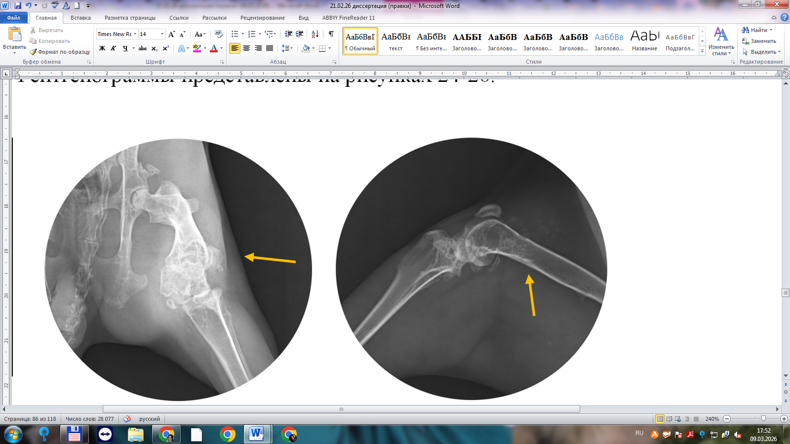 | Б
Рисунок 33 – Рентгенограмма левой бедренной кости экспериментальных животных группы 1 на 14 сут после имплантации после санации в боковой (А) и фронтальной (Б) проекциях. Стрелками указаны участки периостальной реакции, разрежения кости с формированием зон остеосклероза

На 28 сут наблюдения на рентгенограммах у большинства кроликов группы 1 наблюдалось незначительное уменьшение периостальной реакции, признаки секвестрации сохранялись, однако новых патологических изменений выявлено не было (рис. 34).

А | 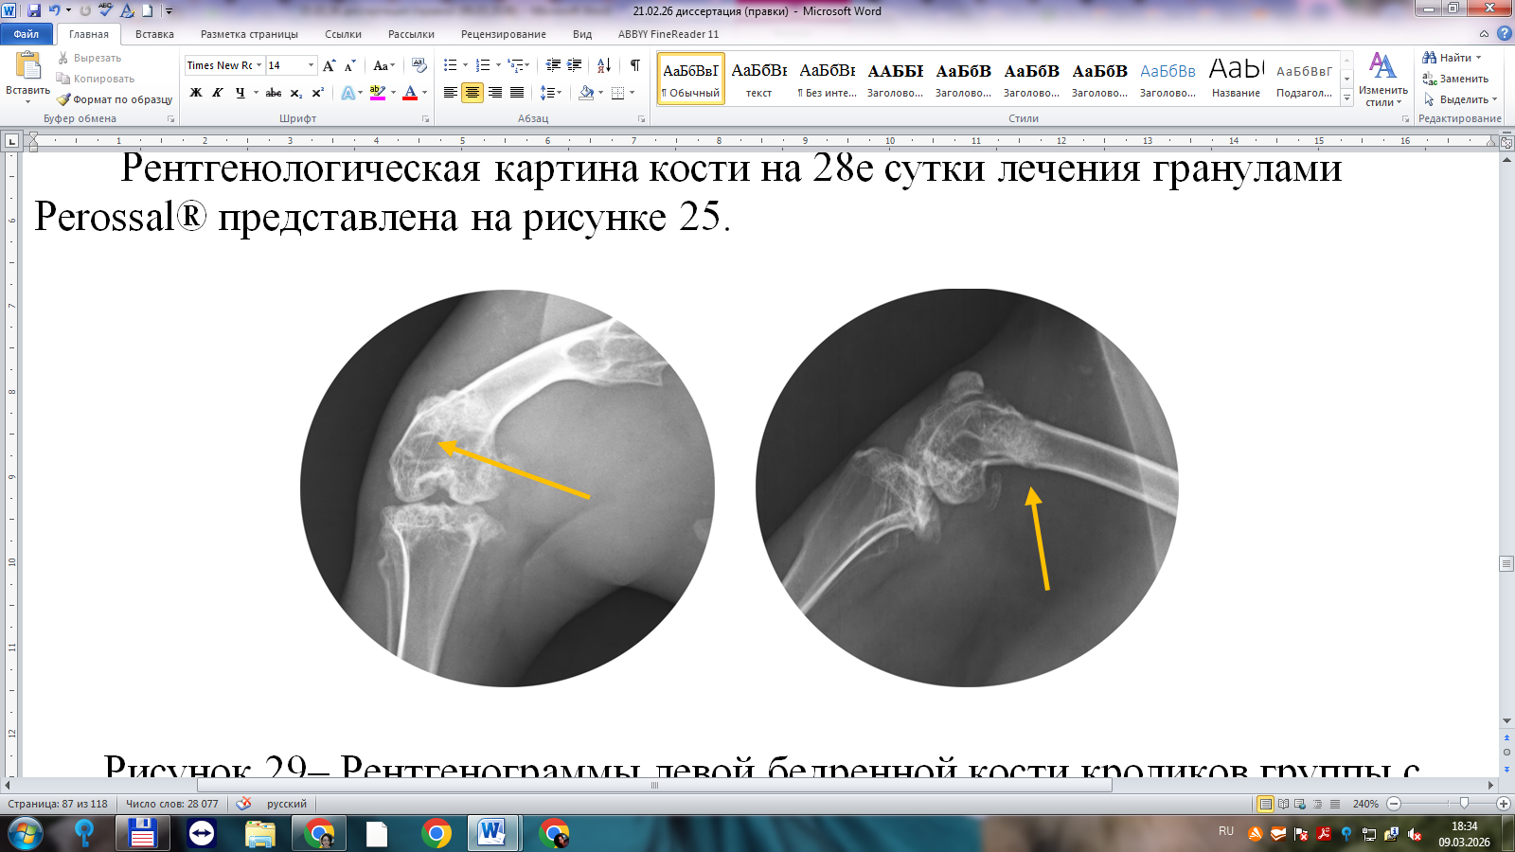 | Б
Рисунок 34 – Рентгенограмма левой бедренной кости экспериментальных животных группы 1 на 28 сут после начала лечения во фронтальной (А) и боковой (Б) проекциях. Участок периостальной реакции, уменьшение размеров полости расширение зоны приживления импланта

На 42 сут послеоперационного периода на рентгенограммах экспериментальных животных группы 1 наблюдался полный регресс периостальной реакции и ремоделирование костной полости (рис. 35).

А | 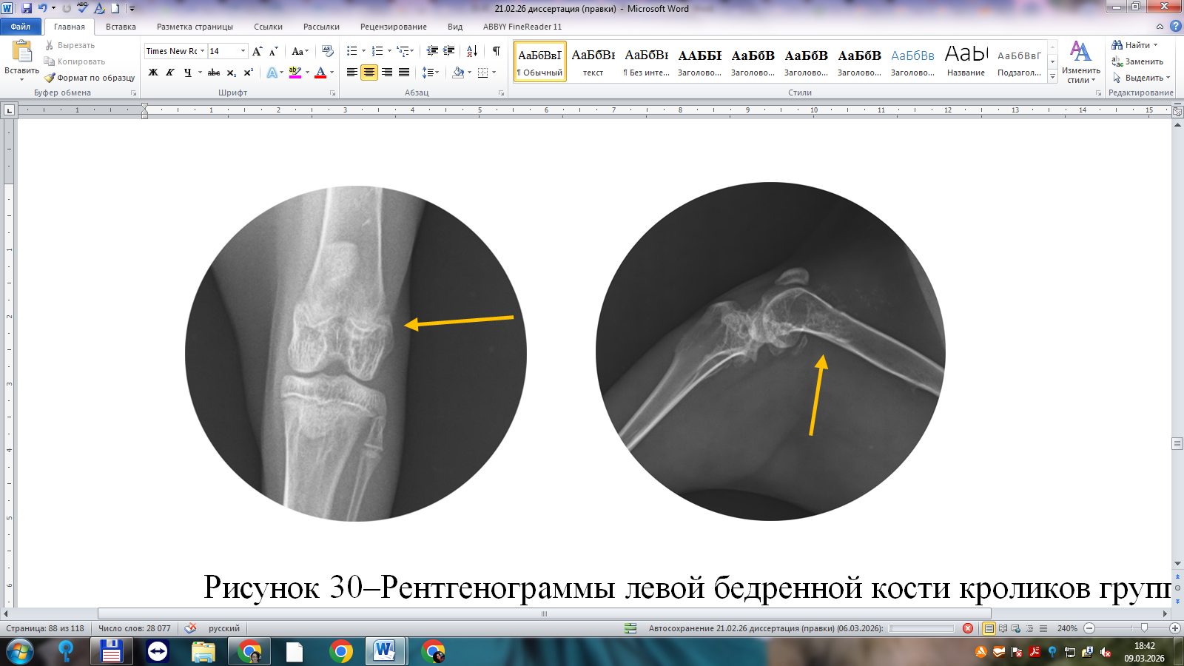 | Б
Рисунок 35 – Рентгенограммы левой бедренной кости экспериментальных животных группы 1 на 42 сут лечения в боковой (А) и фронтальной (Б) проекциях

3.3.4 Оценка рентгенологических критериев применения костного перфорированного аллографта при лечении остеомиелита у экспериментальных животных

У экспериментальных животных группы 2 (костный перфорированный аллографт на 14 сут после имплантации на рентгенограмме регистрировалась зона периостальной реакции кости в месте имплантации аллографта. При этом секвестрация кости была выражена слабо, хотя отмечалась у 95% животных данной группы (рис. 36).

А | 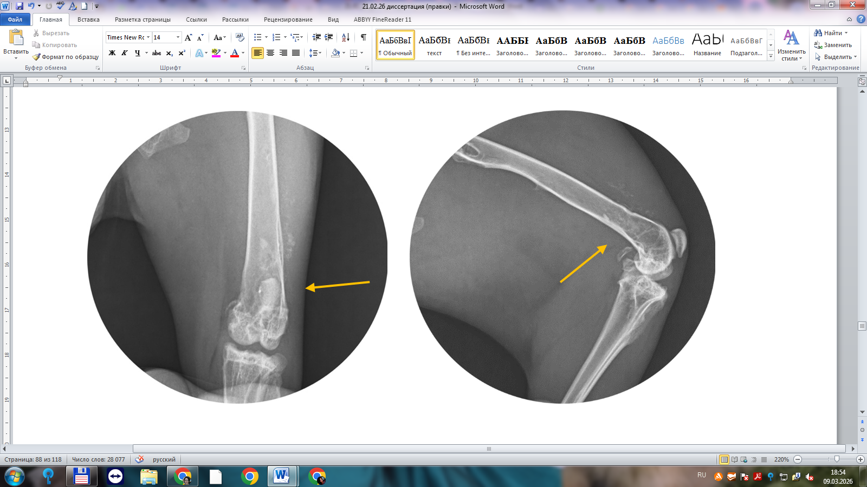 | Б
Рисунок 36 – Рентгенограмма левой бедренной кости экспериментальных животных группы 2 на14 сут после начала лечения во фронтальной (А) и боковой (Б) проекциях. Стрелками указаны зоны имплантации и периостальной реакции

На 28 сут наблюдений у экспериментальных животных группы 2 наблюдался полный регресс периостальной реакции с облитерацией свища и интенсивной зоной регенерации, что свидетельствовало о ремоделировании дефекта костной ткани (рис. 37).

А | 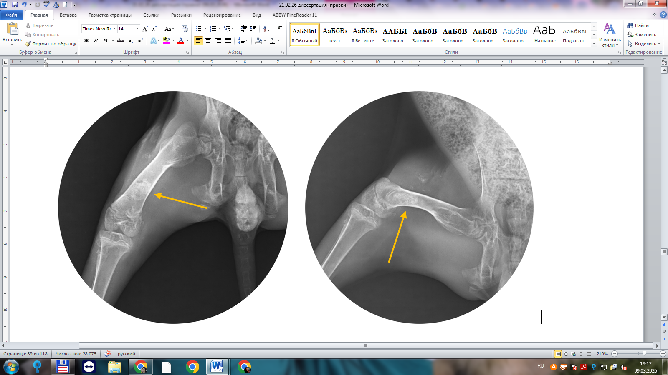 | Б
Рисунок 37 – Рентгенограмма левой бедренной кости экспериментальных животных группы 2 на 28 сут после начала лечения, фронтальная (А) и боковая (Б) проекции

На 42 сут эксперимента картина рентгенологического исследования экспериментальных животных группы 2 соответствовала полной реконвалесценции остеомиелита. В 90% случаев отмечались интенсивные очаги неоостеогенеза, отсутствие свищевого хода и секвестров, а также полное рассасывание фрагментов аллографта (рис. 38).

А | 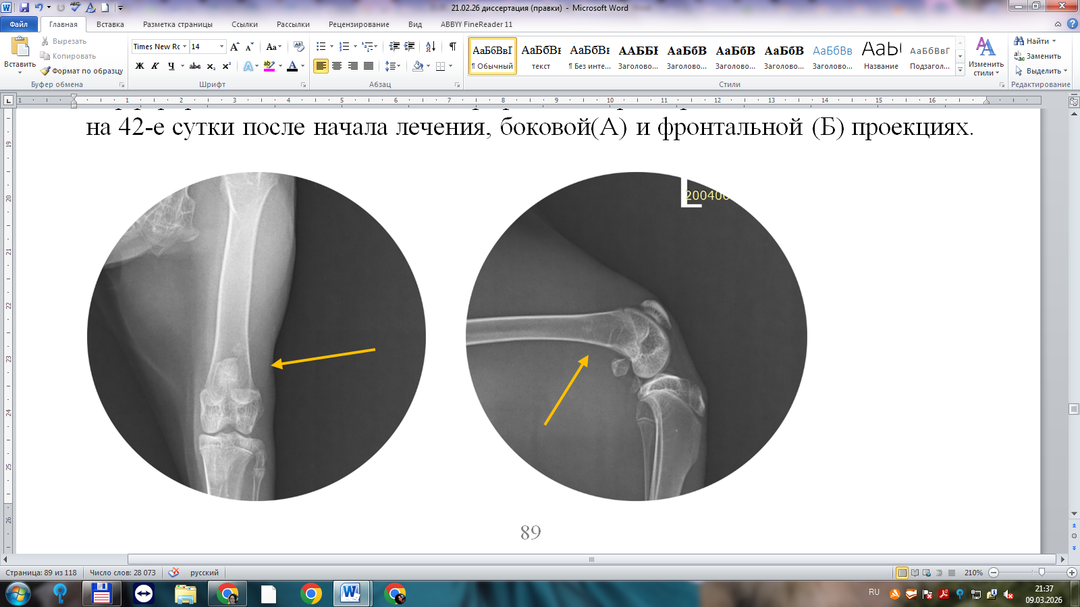 | Б
Рисунок 38 – Рентгенограммы левой бедренной кости экспериментальных животных группы 2 на 42 сут после начала лечения в боковой (А) и фронтальной (Б) проекциях

Для оценки эффективности применения в качестве хирургического способа лечения с использованием локального транспорта антибактериальных препаратов проведен сравнительный анализ рентгенологических признаков двух видов систем замещения костного дефекта.
Изучены результаты сравнительного анализа рентгенологических признаков экспериментального лечения остеомиелита гранулами PerOssal®, пропитанными гентамицином, и перфорированным костным аллографтом, импрегнированным антибиотиком (табл. 7). При анализе различий в суммарном балле бинарной рентгенологической шкалы остеомиелита между группами на каждом сроке наблюдения использовали непараметрический критерий Манна – Уитни, учитывая порядковый характер показателя и его распределение. Сравнение проводили отдельно для 14, 28 и 42 сут. Для каждого срока рассчитывали среднее значение суммарного балла по бинарной шкале в, а также p-значение критерия Манна – Уитни.
Выполненный анализ показал отсутствие статистически значимых межгрупповых различий на 14 и 42 сут (p>0,05 во всех сравнениях). Но общий балл бинарной шкалы демонстрировал статистически значимые межгрупповые различия (p=0,0027).

Таблица 7 – Сравнительный анализ баллов рентгенологических признаков экспериментального лечения остеомиелита (баллы по бинарной шкале)

Сутки | Аллографт (баллы) |  |  | Perossal® (баллы) |  |  | p-критерий Манна Уитни
 | Me | Суммарный балл | IQR | Me | Суммарный балл | IQR
14 | 1,0 | 24 | 1,25 | 1,5 | 33 | 1,0 | 0,0539
28 | 1,0 | 12 | 1,0 | 1,0 | 22 | 1,25 | 0,0396
42 | 0,0 | 6 | 1,0 | 1,0 | 14 | 1,0 | 0,0709
Весь период наблюдения  (14-42) сутки | 0,0 | 42 | 1,0 | 1,0 | 69 | 1,0 | 0,0027

Как видно из таблицы 7 анализа различий в суммарном балле бинарной рентгенологической шкалы остеомиелита между группами Allograft и Perossal на каждом сроке наблюдения использовали непараметрический критерий Манна–Уитни, учитывая порядковый характер показателя и его распределение.
Сравнение проводили отдельно для 14‑го, 28‑го и 42‑го суток. Для каждого срока рассчитывали среднее значение суммарного балла по бинарной шкале в группах Allograft и Perossal, а также p‑значение критерия Манна–Уитни.
Выполненный анализ показал отсутствие статистически значимых межгрупповых различий на 14‑е и 42‑е сутки (p > 0,05 во всех сравнениях). Но общий балл бинарной шкалы показывает статистически значимые межгруповые различия p=0,0027
На рисунке 40 сравнительная оценка суммарной выраженности рентгенологических признаков хронического остеомиелита в экспериментальных группах в различные сроки наблюдения (14, 28 и 42 сут) по суммарному баллу бинарной шкалы.
По оси абсцисс отложены сроки наблюдения (14, 28 и 42 сут), по оси ординат – сумма баллов по бинарной шкале, рассчитанная как сумма значений по всем животным внутри каждой группы в соответствующий срок. Для каждого временного интервала представлены два столбца: оранжевый столбец отражает показатели группы 1, синий – группы 2. Над каждым столбцом указано числовое значение суммарного балла, что облегчает визуальное сравнение групп.

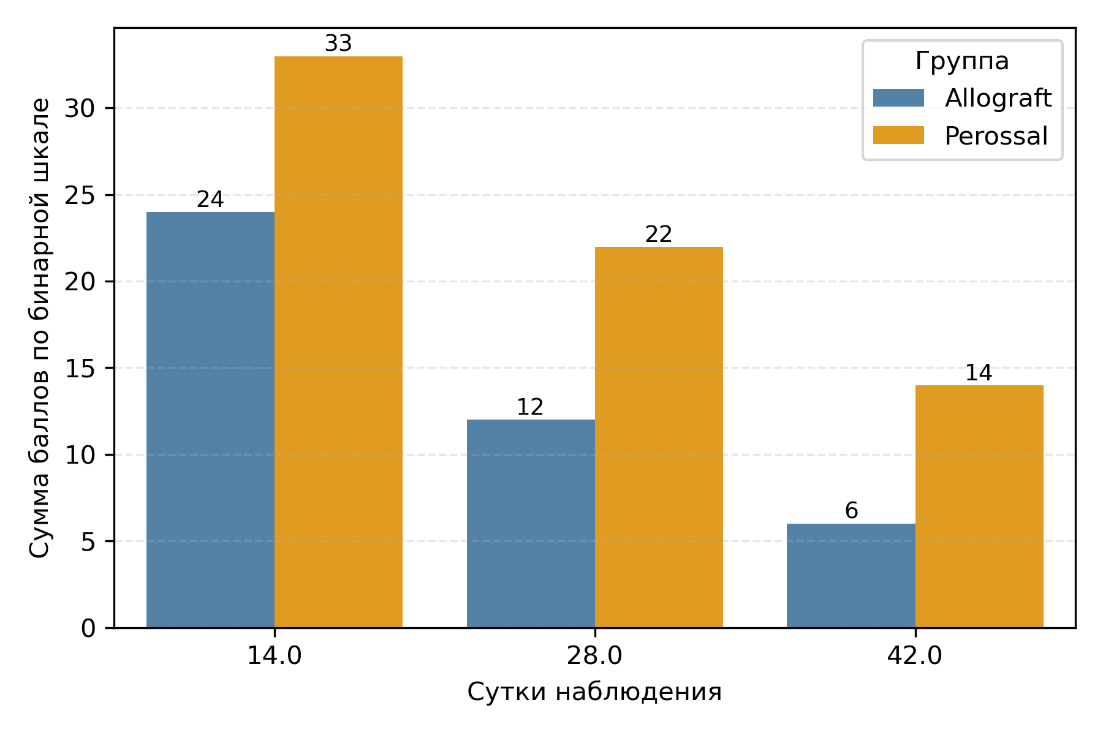
Рисунок 39 – Суммарная выраженность рентгенологических признаков хронического остеомиелита в экспериментальных группах

Диаграмма демонстрирует, что во все сроки наблюдения суммарный балл бинарной шкалы в группе 1 (PerOssal®) превышал аналогичный показатель в группе 2 (костный перфорированный аллографт). На 14 сут сумма баллов составила 33 в группе 1 и 24 в группе 2; на 28 сут – 22 и 12 баллов; на 42 сут – 14 и 6 баллов соответственно. При этом в обеих группах отмечалось снижение суммарного рентгенологического балла к 42 сут, однако в группе 2 это снижение было более выражено, тогда как в группе 1 суммарный балл оставался относительно высоким.
Таким образом, представленная диаграмма наглядно иллюстрирует более выраженную и длительно сохраняющуюся рентгенологическую активность хронического остеомиелита у экспериментальных животных группы 1 по сравнению с группой 2 на протяжении всего периода наблюдения.
На рисунке 41 «ящики с усами» отражают распределение значений баллов в двух сравниваемых группах. Данный тип диаграммы позволяет одновременно оценить положение центральной тенденции, межквартильный размах и наличие крайних значений.

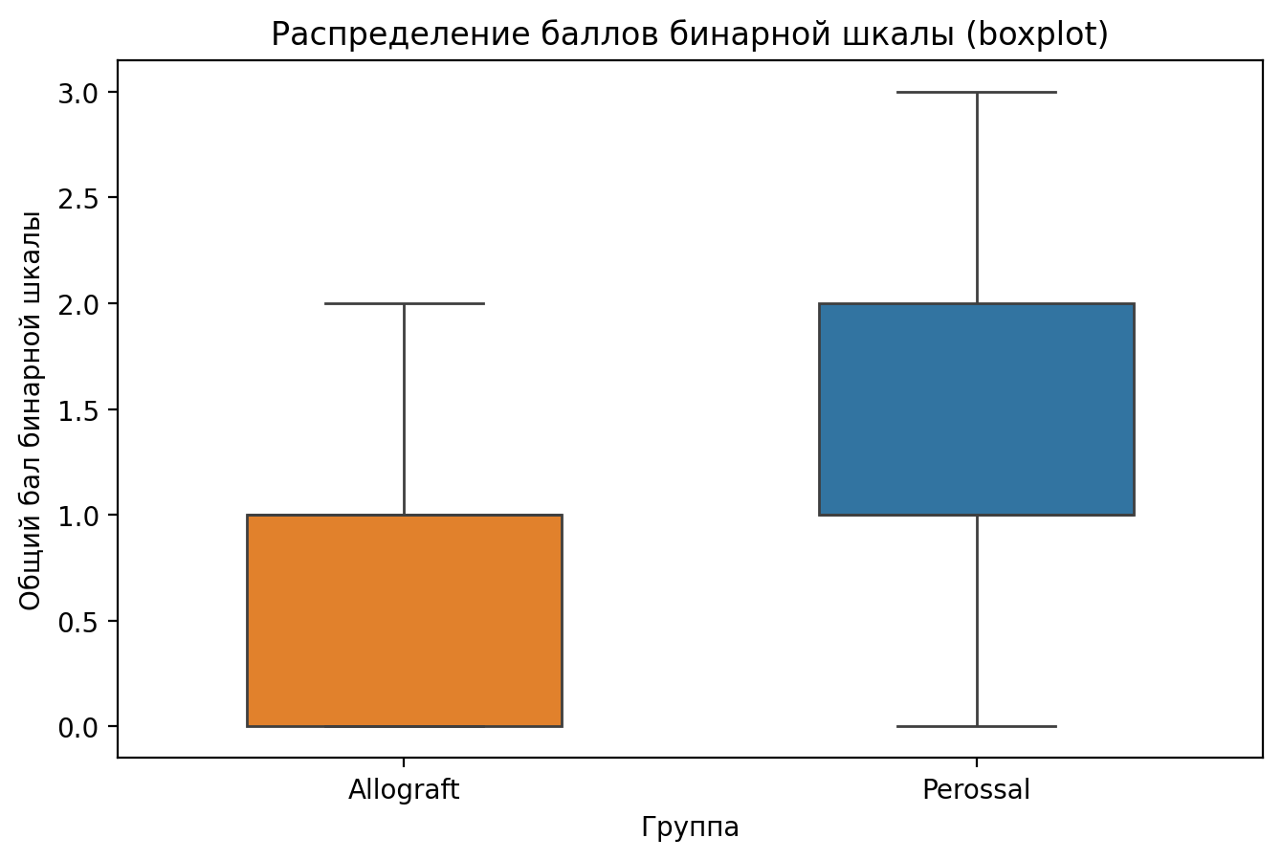
Рисунок 40 – Распределение баллов бинарной шкалы

Медиана (горизонтальная линия внутри ящика) в обеих группах располагалась на уровне 1 балла, что указывало на одинаковую центральную тенденцию при оценке по медиане. При этом визуально заметно, что у группы 1 (PerOssal®) распределение характеризовалось более выраженной вариабельностью: межквартильный размах был шире, а верхние значения достигали 3 баллов. В группе 2 (аллографт) разброс был ниже, а максимальные значения ограничивались 2 баллами, что отражало более «сжатое» распределение.
Таким образом, при одинаковой медиане различия между группами проявлялись преимущественно в форме распределения и верхнем диапазоне значений: в группе 1 чаще наблюдались более высокие баллы и большая дисперсия, тогда как в группе 2 распределение было более компактным. Это согласуется с тем, что различия между группами могут быть обусловлены не смещением медианы, а увеличением доли наблюдений с более высокими значениями в группе 1.
Полученные данные демонстрируют, что группа 1 ассоциируется с более тяжелой и пролонгированной рентгенологической картиной хронического остеомиелита, тогда как применение аллографта (группа 2) сопровождается более благоприятной рентгенологической динамикой, выражающейся в меньшем общем балле бинарной шкалы (на 39% ниже) и более раннем снижении выраженности патологических изменений.
Таким образом, по результатам рентгенологического исследования экспериментальных животных в группе с костным аллографтом признаки остеомиелита были на 39% менее выражены у экспериментальных животных группы 2 по сравнению с группой 1 (общий балл бинарной шкалы: 69 балла vs 42 балла) (p=0,0027).

ЗАКЛЮЧЕНИЕ

Проблема хирургического лечения гнойно-воспалительных заболеваний костной ткани с предотвращением развития тяжелых инвалидизирующих осложнений является крайне важным аспектом современной травматологии. Исторически сложившимся алгоритмом на территории стран бывшего СНГ является разделение лечения гнойно-воспалительных заболеваний костной ткани на три этапа по Краснобаеву [130]. Лечение макроорганизма и микроорганизма в целом систематизировано структурировано и на сегодняшний момент является общепризнанным. Санация остеомиелитического очага в настоящее время остается предметом дискуссий. Техническая сторона очищения костной ткани в мировой практике травматологии и ортопедии также проработана, но исследования в поисках оптимального биодеградируемого носителя антимикробных препаратов продолжаются. Поиск биодеградируемых материалов в качестве транспортной системы для доставки антибактериальных препаратов в зону очага костной инфекции на сегодняшний день является не только клинической, но и научной проблемой.
Настоящее исследование было направлено на разработку и экспериментальную валидацию комбинированной технологии локального лечения хронического остеомиелита путем имплантации антибиотик-импрегнированного аллогенного костного материала. В ходе работы получены результаты, которые позволяют расширить представления о возможностях таргетированной доставки антибактериальных препаратов, совмещенной с заместительной костнопластической функцией.
Системная антибактериальная терапия при остеомиелите ограничена плохой васкуляризацией очага, а существующие способы местного введения лекарств (PMMA-спейсеры, стеклокерамика, гидроксиапатиты) не решают задач одновременного восстановления дефектов кости.
В проведенном исследовании обоснована гипотеза о целесообразности использования пористого аллографта как матрицы-носителя: он обеспечивает механический каркас, постепенно резорбируется и способен аккумулировать терапевтические концентрации антибиотика. Сформулированы цели, задачи и методологические основы работы. Была воспроизведена экспериментальная модель хронического остеомиелита у кроликов путем инфицирования метафиза бедренной кости S. aureus. В ранее проведенных исследованиях на кафедре хирургических болезней был отобран наиболее оптимальный для экспериментов термостабильный препарат гентамицина сульфат. В качестве матричного носителя выбран перфорированный аллографт, заготовленный по Марбургской системе костного банка, стандартизирован способ его импрегнации по авторской методике. В контрольной группе применялась остеозамещающая транспортная система PerOssal®. Для сравнительной оценки эффективности, скорости высвобождения и концентрации гентамицина использовалась высокоэффективная жидкостная хроматография, таким образом тестировались транспортные системы в исследовании. В работе описана методика изготовления аллогенного материала, представлены экспериментальные данные, подтверждающие эффективность локальных систем доставки антибиотиков, в хирургическом лечении хронического остеомиелита. Исследование выполнено на экспериментальной модели остеомиелита бедренной кости у 40 кроликов согласно принятого дизайна. Все материалы структурированы по функциональным блокам, отражающим последовательную оценку фармакокинетики, клинического статуса животных.
В процессе исследования для лучшей обработки полученных данных в исследовании была разработана и запатентована вычислительная программа, автоматизирующая расчет параметров. Интерфейс приложения программы позволяет вводить экспериментальные точки, автоматически выполнять нелинейную регрессию и строить графики. Полученные ренгенограммы в исследуемых группах кроликов оценены с помощью бинарной рентгенологической шкалы.
Разработанная методика перфорации и импрегнации костного аллографта, обеспечивает эффективную доставку антибиотика как в системный кровоток, так и ткани, прилежащие к зоне поражения мягкие ткани, однако если PerOssal® был наиболее эффективен в ранние сроки имплантации, то перфорированный костный аллографт обеспечивал стабильную концентрацию антибиотика в более поздние сроки в тканях. Гранулы препарата PerOssal®, вымоченные в гентамицине, обеспечивают быстрое достижение высоких концентраций антибиотика в плазме крови в первые часы эксперимента и значимое превышение концентрации по сравнению с костным аллографтом, который лучше подходит для длительной антимикробной защиты, в то время как PerOssal® – для быстрого насыщения тканей антибиотиком в первые часы и сутки.
В течение проведенного эксперимента установлено, что костный аллографт в течение эксперимента демонстрировал более постепенное высвобождение антибиотика с пиком на 6 сут (0.22 нг/мл), обеспечивая длительное удержание гентамицина в тканях с минимальными колебаниями концентрации (IQR: 0.22). PerOssal® обеспечивал более высокие начальные концентрации антибиотика в плазме крови и мягких тканях, демонстрируя преимущество на ранних сроках (до 3 ч и на 2 сут), в то время как костный аллографт обеспечивал устойчивое высвобождение антибиотика на поздних сроках (4-7 сут), что свидетельствует о его способности к пролонгированному высвобождению.
Таким образом, если стоит задача обеспечить длительное поддержание терапевтической концентрации антибиотика, что важно для лечения хронического остеомиелита, то костный аллографт является более эффективной транспортной системой по сравнению с PerOssal®.
Общий бал за весь период наблюдения у аллографта составил 42 против 69 у PerOssal®. Минимальный балл по бинарной рентгенологической шкале свидетельствует о минимальных признаках остеомиелита, соответственно, чем выше бал, тем больше признаков остеомиелита.
Во все сроки наблюдения суммарный балл бинарной шкалы в группе 1 (PerOssal®) превышал аналогичный показатель в группе 2 (аллографтом). На 14 сут сумма баллов составила 33 в группе 1 и 24 в группе 2; на 28 сут – 22 и 12 баллов; на 42 сут – 14 и 6 баллов соответственно. При этом в обеих группах отмечалось снижение суммарного рентгенологического балла к 42 сут, однако в группе 2 это снижение было более выражено, тогда как в группе 1 суммарный балл оставался относительно высоким.

На основании полученных результатов исследования можно сделать следующие выводы:
- Перфорированный костный аллографт обеспечивает к 7-ым суткам в 3,4 раза (17,04 нг/мл vs 5,02 нг/мл) более высокую концентрацию антибиотика в плазме крови по сравнению с PerOssal®, в моделе остеомиелита у кроликов. (p =0,004).
- Перфорированный костный аллографт обеспечивает к 7-ым суткам в 5,2 раза (1,11 нг/мл vs 0,21 нг/мл) более высокую среднюю концентрацию антибиотика в мягких тканях по сравнению с PerOssal® , в моделе остеомиелита у кроликов. (p =0,006).
- По результатам рентгенологического исследования экспериментальных животных в группе с костным аллографтом признаки остеомиелита на 39% менее выраженны по сравнению с PerOssal® (общий балл бинарной шкалы: 69 балла vs 42 балла), в моделе остеомиелита у кроликов. (p=0,0027).
Практические рекомендации:
Результаты диссертационной работы могут быть рекомендованы к использованию при разработке новых подходов к локальной антибактериальной терапии хронического остемиелита, основанных на применении перфорированного костного аллографта, импрегнированного антибиотиком. Полученные данные обосновывают перспективность использования данного материала не только как носителя антибактериального препарата, но и как средства востановления костных дефектов. Практическая значимость работы заключается в возможности последующего внедрения разработанной технологии в клиническую практику после проведения необходимых этапов экспериментальной, доклинической и клинической оценки.
СПИСОК ИСПОЛЬЗОВАННЫХ ИСТОЧНИКОВ

1 Тулеубаев Б. Е. Анализ частоты перипротезных переломов в клинике // Медицина Кыргызстана. — 2013. — Т. 5. — С. 47—49.
2 Yang J., Yao J., Wu Z. et al. Current opinions on the mechanism, classification, imaging diagnosis and treatment of post-traumatic osteomyelitis // Chinese Journal of Traumatology. — 2021. — Vol. 24, No. 6. — P. 320—327.
3 Omar M., Zeckey C., Krettek C., Graulich T. Open fractures // Der Unfallchirurg. — 2021. — Vol. 124, No. 8. — P. 651—665.
4 Gramlich Y., Walter G., Klug A. et al. Procedure for single-stage implant retention for chronic periprosthetic infection using topical degradable calcium-based antibiotics // International orthopaedics. — 2019. — Vol. 43, No. 7. — P. 1559—1566.
5 Watson L., Dunn D., Fraser-Kirk G. Indolent Rib Osteomyelitis Following Breast Implant Reconstruction: An Unusual Case and Review of the Literature // Aesthetic plastic surgery. — 2018. — Vol. 42, No. 2. — P. 447—450.
6 Besal R., Adamič P., Beović B., Papst L. Systemic Antimicrobial Treatment of Chronic Osteomyelitis in Adults: A Narrative Review // Antibiotics (Basel). — 2023. — Vol. 12, No. 6. — P. 944. — URL: https://doi.org/10.3390/antibiotics12060944 (дата обращения 2025-01-11).
7 Muteeb G., Rehman M. T., Shahwan M., Aatif M. Origin of Antibiotics and Antibiotic Resistance, and Their Impacts on Drug Development: A Narrative Review // Pharmaceuticals. — 2023. — Vol. 16, No. 11. — P. 1615. — URL: https://doi.org/10.3390/ph16111615 (дата обращения 2025-02-06).
8 Chen X., Zhou J., Qian Y., Zhao L. Antibacterial coatings on orthopedic implants // Mater Today Bio. — 2023. — Vol. 19. — P. 100586. — URL: https://doi.org/10.1016/j.mtbio.2023.100586 (дата обращения 2025-03-04).
9 Visperas A., Santana D., Klika A. K. et al. Current treatments for biofilm-associated periprosthetic joint infection and new potential strategies // J Orthop Res. — 2022. — Vol. 40, No. 7. — P. 1477—1491. — URL: https://doi.org/10.1002/jor.25345 (дата обращения 2025-02-09).
10 Tzaneti A., Athanasopoulou E., Fessatou S., Fotis L. Chronic Nonbacterial Osteomyelitis in Inflammatory Bowel Disease // Life (Basel). — 2023. — Vol. 13, No. 12. — P. 2347. — URL: https://doi.org/10.3390/life13122347 (дата обращения 2025-03-06).
11 Gramlich Y., Walter G., Gils J., Hoffmann R. Early Results of Adjuvant Topical Treatment of Recurrent Osteomyelitis with Absorbable Antibiotic Carriers // Zeitschrift fur Orthopadie und Unfallchirurgie. — 2017. — Vol. 155, No. 1. — P. 35—44.
12 Greco T., Vitiello R., Cazzato G. et al. Intramedullary antibiotic coated nail in tibial fracture: a systematic review // Journal of biological regulators and homeostatic agents. — 2019. — Vol. 34, No. 3. — P. 63—69.
13 Maluta T., Lavagnolo U., Segalla L. et al. Evaluation of biocompatibility, osteointegration and biomechanical properties of the new Calcemex® cement: An in vivo study // European journal of histochemistry. — 2022. — Vol. 66, No. 1. — P. 3313.
14 McNally M. A., Ferguson J. Y., Scarborough M. et al. Mid- to long-term results of single-stage surgery for patients with chronic osteomyelitis using a bioabsorbable gentamicin-loaded ceramic carrier // Bone Joint J. — 2022. — Vol. 104-B, No. 9. — P. 1095—1100. — URL: https://doi.org/10.1302/0301-620X.104B9.BJJ-2022-0396.R1 (дата обращения 2025-03-20).
15 Franz D., Raschke M., Giannoudis P. V. et al. Use of antibiotic coated intramedullary nails in open tibia fractures: A European medical resource use and cost-effectiveness analysis // Injury. — 2021. — Vol. 52, No. 7. — P. 1951—1958.
16 Hoveidaei A. H., Sabaghian A., Basirat E. et al. Local Antibiotic Delivery Systems and Their Applications in Orthopaedic Surgery // JB JS Open Access. — 2025. — Vol. 10, No. 4. — P. e25.00157. — URL: https://doi.org/10.2106/JBJS.OA.25.00157 (дата обращения 2025-03-29).
17 Jacob C. C., Daw J. H., Santiago-Torres J. The efficacy of antibiotic-impregnated calcium sulfate (AICS) in the treatment of infected non-union and fracture-related infection: a systematic review // J. Bone Joint Infect. — 2023. — Vol. 8. — P. 91—97. — URL: https://doi.org/10.5194/jbji-8-91-2023 (дата обращения 2025-04-03).
18 Сакович Н. В., Андреев А. А., Микулич Е. В. и др. Современные аспекты этиологии, диагностики и лечения остеомиелита // Вестник экспериментальной и клинической хирургии. — 2018. — Т. 11, № 1. — С. 70—79. — URL: https://doi.org/10.18499/2070-478X-2018-11-1-70-79 (дата обращения 2025-04-05).
19 Beuttel E., Bormann N., Pobloth A. M. et al. Impact of Gentamicin-Loaded Bone Graft on Defect Healing in a Sheep Model // Materials (Basel). — 2019. — Vol. 12, No. 7. — P. 1116. — URL: https://doi.org/10.3390/ma12071116 (дата обращения 2025-04-17).
20 Berglund B., Wezenberg D., Nilsson M. et al. Bone allograft impregnated with tobramycin and vancomycin delivers antibiotics in high concentrations for prophylaxis against bacteria commonly associated with prosthetic joint infections // Microbiol Spectr. — 2024. — Vol. 12, No. 12. — P. e0041424. — URL: https://doi.org/10.1128/spectrum.00414-24 (дата обращения 2025-05-02).
21 Russell J. L. Grafton demineralized bone matrix: performance consistency, utility, and value // Tissue Eng. — 2000. — Vol. 6, No. 4. — P. 435—440. — URL: https://doi.org/10.1089/107632700418137 (дата обращения 2025-05-07).
22 Wang Z., Zhang X., Li Z. et al. Biomechanical study of polymethyl methacrylate bone cement and allogeneic bone for strengthening sheep vertebrae // Zhongguo Xiu Fu Chong Jian Wai Ke Za Zhi. — 2021. — Vol. 35, No. 4. — P. 471—476. — URL: https://doi.org/10.7507/1002-1892.202011061 (дата обращения 2025-05-19).
23 Yang L., Feng J., Liu J., Yu L., Zhao C., Ren Y., He W., Peng J. Pathogen identification in 84 Patients with post-traumatic osteomyelitis after limb fractures // Annals of Palliative Medicine. –2020. – Vol. 9(2). – 451-458 р.
24 Федянин С. Д., Окулич В. К., Конопелько Е. А. и др. Сравнительный анализ этиологической структуры и чувствительности к антибиотикам основных возбудителей хирургических инфекций в стационарах города Витебска // Вестник Витебского государственного медицинского университета. — 2012. — Т. 11, № 3. — С. 73—79.
25 McNally M., Sigmund I., Hotchen A., Sousa R. Making the diagnosis in prosthetic joint infection: a European view // EFORT Open Rev. — 2023. — Vol. 8, No. 5. — P. 253—263. — URL: https://doi.org/10.1530/EOR-23-0044 (дата обращения 2025-05-21).
26 Lin B., Guo Q., Ren H. et al. MRI Manifestations and Diagnostic Value of Chronic Osteomyelitis // Journal of Healthcare Engineering. — 2021. — Vol. 2021, No. 2. — P. 12.
27 Premkumar A., Kolin D. A., Farley K. X. et al. Projected Economic Burden of Periprosthetic Joint Infection of the Hip and Knee in the United States // J Arthroplasty. — 2021. — Vol. 36, No. 5. — P. 1484—1489. — URL: https://doi.org/10.1016/j.arth.2020.12.005 (дата обращения 2025-05-21).
28 Тулеубаев Б. Е., Кошанова А. А., Сагинова Д. А., Камбарханов Б. К. Патофизиологические особенности течения хронического посттравматического остеомиелита и перипротезной инфекции // Наука и здравоохранение. — 2020. — Т. 3. — С. 67—79.
29 Lari A., Esmaeil A., Marples M. et al. Single versus two-stage management of long-bone chronic osteomyelitis in adults: a systematic review and meta-analysis // J Orthop Surg Res. — 2024. — Vol. 19, No. 1. — P. 351. — URL: https://doi.org/10.1186/s13018-024-04832-7 (дата обращения 2025-05-25).
30 Haddad N., Ajaz J., Mansour L. et al. A Review of the Clinical Utilization of Oral Antibacterial Therapy in the Treatment of Bone Infections in Adults // Antibiotics (Basel). — 2023. — Vol. 13, No. 1. — P. 4. — URL: https://doi.org/10.3390/antibiotics13010004 (дата обращения 2025-05-27).
31 Chan J.K.K., Ferguson J.Y., Scarborough M., M.A. McNally, Ramsden A.J. Management of Post-Traumatic Osteomyelitis in the Lower Limb: Current State of the Art // Indian Journal of Plastic Surgery. –2019. – Vol. 52(1). – 62-72 р.
32 Isler B., Welyczko Z., Jorgensen N. et al. Advancing the management of prosthetic joint infections: a review of randomized controlled trials and emerging evidence // Antimicrob Agents Chemother. — 2025. — Vol. 69, No. 10. — P. e0033825. — URL: https://doi.org/10.1128/aac.00338-25 (дата обращения 2025-06-08).
33 Volk C. F., Proctor R. A., Rose W. E. The Complex Intracellular Lifecycle of Staphylococcus aureus Contributes to Reduced Antibiotic Efficacy and Persistent Bacteremia // Int J Mol Sci. — 2024. — Vol. 25, No. 12. — P. 6486. — URL: https://doi.org/10.3390/ijms25126486 (дата обращения 2025-06-08).
34 Jiang C., Zhu G., Liu Q. Current application and future perspectives of antimicrobial degradable bone substitutes for chronic osteomyelitis // Frontiers in bioengineering and biotechnology. — 2024. — Vol. 12. — P. 1375266. — URL: https://doi.org/10.3389/fbioe.2024.1375266 (дата обращения 2025-08-11).
35 Nogueira D. M. B., Rosso M. P. O., Buchaim D. V. et al. Update on the use of 45S5 bioactive glass in the treatment of bone defects in regenerative medicine // World J Orthop. — 2024. — Vol. 15, No. 3. — P. 204—214. — URL: https://doi.org/10.5312/wjo.v15.i3.204 (дата обращения 2025-08-13).
36 Божкова С. А., Новокшонова А. А., Конев В. А. Современные возможности локальной антибиотикотерапии перипротезной инфекции и остеомиелита (обзор литературы) // Травматология и ортопедия России. — 2015. — Т. 77, № 3. — С. 92—107.
37 Lulu G. A., Karunanidhi A., Yusof L. M. et al. In vivo efficacy of tobramycin-loaded synthetic calcium phosphate beads in a rabbit model of staphylococcal osteomyelitis // Annals of Clinical Microbiology and Antimicrobials. — 2018. — Vol. 17, No. 1. — P. 11.
38 Roman M. D., Bocea B. A., Ion N. I. et al. Are There Any Changes in the Causative Microorganisms Isolated in the Last Years from Hip and Knee Periprosthetic Joint Infections? // Microorganisms. — 2023. — Vol. 11, No. 1. — P. 116. — URL: https://doi.org/10.3390/microorganisms11010116 (дата обращения 2025-08-16).
39 Polyzou E., Gavatha M., Efthymiou D. et al. Managing Bone Infections Beyond Systemic Antibiotics: A Scoping Review // Pathogens. — 2026. — Vol. 15, No. 2. — P. 201. — URL: https://doi.org/10.3390/pathogens15020201 (дата обращения 2025-09-23).
40 Coraça-Huber D. C., Nogler M., Kühn K.-D. Potential of allogeneic bone grafts as antibiotic carriers: Effect of different preparation processes on efficacy // Der Orthopade. — 2018. — № 47, No. 1. — P. 30—38.
41 Конев В. А., Божкова С. А., Нетылько Г. И. и др. Экспериментальное сравнительное исследование одно- и двухэтапного лечения хронического остеомиелита // Достижения Российской травматологии и ортопедии: материалы XI Всероссийского съезда травматологов-ортопедов 11–13 апреля 2018 года. — СПб.: ООО «Издательство ВВМ». — 2018. — С. 160–164.
42 Berberich C. E. Current Concepts of Local Antibiotic Delivery in Bone and Joint Infections — A Narrative Review of Techniques and Clinical Experiences // Microorganisms. — 2025. — Vol. 13, No. 10. — P. 2276. — URL: https://doi.org/10.3390/microorganisms13102276 (дата обращения 2025-07-15).
43 McNally M., Sousa R., Wouthuyzen-Bakker M. et al. The EBJIS definition of periprosthetic joint infection // Bone Joint J. — 2021. — Vol. 103-B, No. 1. — P. 18—25. — URL: https://doi.org/10.1302/0301-620X.103B1.BJJ-2020-1381.R1 (дата обращения 2025-08-27).
44 Bor N., Dujovny E., Rinat B. et al. Treatment of chronic osteomyelitis with antibiotic-impregnated polymethyl methacrylate (PMMA) – the Cierny approach: is the second stage necessary? // BMC Musculoskeletal Disorders. — 2022. — Vol. 23, No. 1. — P. 1557.
45 Xu Y., Larsen L. H., Lorenzen J. et al. Microbiological diagnosis of device-related biofilm infections // APMIS — Journal of Pathology, Microbiology and Immunology. — 2017. — Vol. 125, No. 4. — P. 289—303.
46 Nourbakhsh F., Nasrollahzadeh M. S., Tajani A. S. et al. Bacterial biofilms and their resistance mechanisms: a brief look at treatment with natural agents // Folia Microbiologica. — 2022. — Vol. 67, No. 4. — P. 535—554.
47 Kwong J. W., Abramowicz M., Kühn K. D. et al. High and Low Dosage of Vancomycin in Polymethylmethacrylate Cements: Efficacy and Mechanical Properties // Antibiotics (Basel). — 2024. — Vol. 13, No. 9. — P. 818. — URL: https://doi.org/10.3390/antibiotics13090818 (дата обращения 2025-09-02).
48 Wu J., Xie L., Lin W. Z. Y., Chen Q. Biomimetic nanofibrous scaffolds for neural tissue engineering and drug development // Drug Discovery Today. — 2017. — Vol. 22, No. 9. — P. 1375—1384.
49 Zhang N., Ma L., Liu X. et al. In vitro and in vivo evaluation of xenogeneic bone putty with the carrier of hydrogel derived from demineralized bone matrix // Cell and Tissue Banking. — 2018. — Vol. 19, No. 4. — P. 591—601.
50 Wu J., Chen Q., Liu W. et al. Recent advances in microfluidic 3D cellular scaffolds for drug assays // TrAC Trends in Analytical Chemistry. — 2017. — Vol. 87. — P. 19—31.
51 Сагинова Д. А. Локальное использование биодеградируемых материалов в лечении хронического остеомиелита // Вестник КазНМУ. — 2018. — Т. 1. — С. 199—214.
52 Королёв С. Б., Митрофанов В. Н., Живцов О. П. Хирургическое лечение остеомиелитических полостных дефектов длинных трубчатых костей с применением остеопластических материалов (клинико-экспериментальное исследование) // Инновационные технологии в лечении ран и раневой инфекции: Материалы VI Ежегодной научно-практической конференции / под общ. ред. Баиндурашвили А. Г. — Н. Новгород: ООО «Альта Астра». — 2015. — С. 71—72.
53 Cheng B. C., Jaffee S., Averick S. et al. A comparative study of three biomaterials in a bovine bone defect model // The Spine Journal. — 2020. — Vol. 20, No. 3. — P. 457—464.
54 Mulazzi M., Campodoni E., Bassi G. et al. Medicated Hydroxyapatite/Collagen Hybrid Scaffolds for Bone Regeneration and Local Antimicrobial Therapy to Prevent Bone Infections // Pharmaceutics. — 2021. — Vol. 13, No. 7. — P. 1090. — URL: https://doi.org/10.3390/pharmaceutics13071090 (дата обращения 2025-09-09).
55 Vojtová L., Pavliňáková V., Muchová J. et al. Healing and Angiogenic Properties of Collagen/Chitosan Scaffolds Enriched with Hyperstable FGF2-STAB® Protein: In Vitro, Ex Ovo and In Vivo Comprehensive Evaluation // Biomedicines. — 2021. — Vol. 9, No. 6. — P. 590. — URL: https://doi.org/10.3390/biomedicines9060590 (дата обращения 2025-09-13).
56 Dorati R., DeTrizio A., Modena T. et al. Biodegradable Scaffolds for Bone Regeneration Combined with Drug-Delivery Systems in Osteomyelitis Therapy // Pharmaceuticals. — 2017. — Vol. 10, No. 4. — P. 96.
57 Ionescu O., Ciocilteu M., Manda C. et al. Bone-graft delivery systems of type PLGA-gentamicin and collagen-hydroxyapatite-gentamicine // Materiale Plastice. — 2019. — Vol. 56, No. 3. — P. 534—537.
58 Liu W., Cheong N., He Z., Zhang T. Application of Hydroxyapatite Composites in Bone Tissue Engineering: A Review // J Funct Biomater. — 2025. — Vol. 16, No. 4. — P. 127. — URL: https://doi.org/10.3390/jfb16040127 (дата обращения 2025-10-10).
59 Xue C., Ren H., Zhu H. et al. Bone marrow mesenchymal stem cell-derived acellular matrix-coated chitosan/silk scaffolds for neural tissue regeneration // Journal of Materials Chemistry B. — 2017. — Vol. 5, No. 6. — P. 1246—1257.
60 Chevrier A., Darras V., Picard G. et al. Injectable chitosan-platelet-rich plasma implants to promote tissue regeneration: in vitro properties, in vivo residence, degradation, cell recruitment and vascularization // Journal of Tissue Engineering and Regenerative Medicine. — 2018. — Vol. 12, No. 1. — P. 217—228.
61 Tonda-Turo C., Ruini F., Ramella M. et al. Non-covalently crosslinked chitosan nanofibrous mats prepared by electrospinning as substrates for soft tissue regeneration // Carbohydrate Polymers. — 2017. — Vol. 162, No. 26. — P. 82—92.
62 Saravanan S., Chawla A., Vairamani M. et al. Scaffolds containing chitosan, gelatin and graphene oxide for bone tissue regeneration in vitro and in vivo // Int J Biol Macromol. — 2017. — Vol. 104, Pt B. — P. 1975—1985. — URL: https://doi.org/10.1016/j.ijbiomac.2017.01.034 (дата обращения 2025-10-14).
63 Singh V. A., Sim L. H., Haseeb A., Ju C. T. S. Ceftaroline fosamil laden allograft: A new modality in reducing infection? // Journal of Orthopaedic Surgery. — 2018. — Vol. 26, No. 3. — P. 7.
64 Herdiana Y., Wathoni N., Shamsuddin S., Muchtaridi M. Drug release study of the chitosan-based nanoparticles // Heliyon. — 2022. — Vol. 8, No. 1. — P. 16.
65 Tao J., Zhang Y., Shen A. et al. Injectable Chitosan-Based Thermosensitive Hydrogel / Nanoparticle-Loaded System for Local Delivery of Vancomycin in the Treatment of Osteomyelitis // International journal of nanomedicine. — 2020. — Vol. 15. — P. 5855—5871.
66 Pincher B., Fenton C., Jeyapalan R. et al. A systematic review of the single-stage treatment of chronic osteomyelitis // Journal of Orthopaedic Surgery and Research. — 2019. — Vol. 14, No. 1. — P. 393.
67 Le H., Karakasyan C., Jouenne T. et al. Application of Polymeric Nanocarriers for Enhancing the Bioavailability of Antibiotics at the Target Site and Overcoming Antimicrobial Resistance // Applied Sciences. — 2021. — Vol. 11, No. 22. — P. 34. — URL: https://doi.org/10.3390/app11228834 (дата обращения 2025-09-16).
68 Elezgaray E., Pouget C., Salmeron F. et al. Antibiofilm Activity of a Novel Calcium Phosphate Cement Doped with Two Antibiotics // J Funct Biomater. — 2025. — Vol. 16, No. 9. — P. 320. — URL: https://doi.org/10.3390/jfb16090320 (дата обращения 2025-10-22).
69 Yang K., Han Q., Chen B. et al. Antimicrobial hydrogels: promising materials for medical application // International Journal of Nanomedicine. — 2018. — Vol. 13. — P. 2217—2263.
70 Parvin N., Joo S. W., Mandal T. K. Injectable Biopolymer-Based Hydrogels: A Next-Generation Platform for Minimally Invasive Therapeutics // Gels. — 2025. — Vol. 11, No. 6. — P. 383. — URL: https://doi.org/10.3390/gels11060383 (дата обращения 2025-10-14).
71 Drago L. A Modern Approach to Biofilm-Related Orthopaedic Implant Infections // Advances in Microbiology, Infectious Diseases and Public Health. — 2017. — Vol. 5, No. 1. — P. 125.
72 Malat T. A., Glombitza M., Dahmen J. et al. The Use of Bioactive Glass S53P4 as Bone Graft Substitute in the Treatment of Chronic Osteomyelitis and Infected Non-Unions – a Retrospective Study of 50 Patients // Zeitschrift fur Orthopadie und Unfallchirurgie. — 2018. — Vol. 156, No. 2. — P. 152—159.
73 Lindfors N., Geurts J., Drago L. et al. Antibacterial Bioactive Glass, S53P4, for Chronic Bone Infections – A Multinational Study // A Modern Approach to Biofilm-Related Orthopaedic Implant Infections. — 2017. — Vol. 971. — P. 81—92.
74 Jalilinejad N., Baheiraei N., Azami M. et al. Fabrication and characterizations of 3D printed GelMA-Gel/bioactive glass scaffolds containing cerium for bone damage repair // Sci Rep. — 2025. — Vol. 15, No. 1. — P. 28156. — URL: https://doi.org/10.1038/s41598-025-13449-7 (дата обращения 2025-11-12).
75 Ziegenhain F., Neuhaus V., Pape H.-C. Bioactive glass in the treatment of chronic osteomyelitis – a valid option? // OTA International. — 2021. — Vol. 4, No. 3S. — P. 4.
76 Hua H., Wang X., Guo J. et al. A comparison of the vancomycin calcium sulfate implantation versus fenestration decompression for the treatment of sclerosing osteomyelitis // BMC Musculoskeletal Disorders. — 2021. — Vol. 22, No. 1. — P. 6. — URL: https://doi.org/10.1186/s12891-021-04285-w (дата обращения 2025-11-23).
77 Chen I.-C., Su C.-Y., Lai C.-C. et al. Preparation and Characterization of Moldable Demineralized Bone Matrix/Calcium Sulfate Composite Bone Graft Materials // Journal of Functional Biomaterials. — 2021. — Vol. 12, No. 4. — P. 15. — URL: https://doi.org/10.3390/jfb12040058 (дата обращения 2025-12-04).
78 McNally M. A., Ferguson J. Y., Lau A. C. K. et al. Single-stage treatment of chronic osteomyelitis with a new absorbable, gentamicin-loaded, calcium sulphate/hydroxyapatite biocomposite // The Bone and Joint Journal. — 2016. — Vol. 98-B, No. 9. — P. 1289—1296.
79 Vujović S., Desnica J., Stanišić D. et al. Applications of Biodegradable Magnesium-Based Materials in Reconstructive Oral and Maxillofacial Surgery: A Review // Molecules. — 2022. — Vol. 27, No. 17. — P. 5529. — URL: https://doi.org/10.3390/molecules27175529 (дата обращения 2025-11-16).
80 Hoogerboord C. M., Cwinn M., Minor S. F. Conservative treatment of infected mesh by use of gentamycin impregnated calcium sulphate antibiotic beads: a report of two cases // Hernia. — 2019. — Vol. 23, No. 2. — P. 407—409.
81 Yammine K., Alqaysi B., Mansour J. et al. Gentamicin-permeated cement to sustain mechanical support for the treatment of a chronic calcaneal abscess. A case report // Int J Surg Case Rep. — 2023. — Vol. 111. — P. 108846. — URL: https://doi.org/10.1016/j.ijscr.2023.108846 (дата обращения 2025-12-07).
82 Uchida K., Sugo K., Nakajima T. et al. In Vivo Release of Vancomycin from Calcium Phosphate Cement // BioMed Research International. — 2018. — Vol. 2018. — P. 6. — URL: https://doi.org/10.1155/2018/4303102 (дата обращения 2025-12-22).
83 Jiang N., Zhao X.-Q., Wang L. et al. Single-stage debridement with implantation of antibiotic-loaded calcium sulphate in 34 cases of localized calcaneal osteomyelitis // Acta Orthopaedica. — 2020. — Vol. 91, No. 3. — P. 353—359.
84 Lang Z.-G., Zhang X., Guo Q. et al. Clinical observations of vancomycin-loaded calcium phosphate cement in the 1-stage treatment of chronic osteomyelitis: a randomized trial // Annals of Palliative Medicine. — 2021. — Vol. 10, No. 6. — P. 6706—6714.
85 Zhao Z., Wang G., Zhang Y. et al. The effect of calcium sulfate/calcium phosphate composite for the treatment of chronic osteomyelitis compared with calcium sulfate // Annals of palliative medicine. — 2020. — Vol. 9, No. 4. — P. 1821—1833.
86 Xu L., Song H., Ren Y. et al. Antibiotic-Impregnated Calcium Sulfate vs. Wound Irrigation-Suction to Treat Chronic Calcaneal Osteomyelitis // Foot and Ankle International. — 2022. — Vol. 43, No. 3. — P. 331—342.
87 Köse N., Asfuroğlu Z. M., Köse A. et al. Silver ion‐doped calcium phosphate‐based bone‐graft substitute eliminates chronic osteomyelitis: An experimental study in animals // Journal of Orthopaedic Research. — 2021. — Vol. 39, No. 7. — P. 1390—1401.
88 Tian Y., Liu J., Hu Y. et al. Clinical study of calcium phosphate cement loaded with recombinant human bone morphogenetic protein 2 combined with calcium phosphate cement loaded with antibiotic for chronic osteomyelitis with bone defect // Chinese journal of reparative and reconstructive surgery. — 2021. — Vol. 35, No. 5. — P. 573—578.
89 Seyfoori A., Imani Fooladi A. A., Hosseini H. M. Calcium phosphate-based nanocomposite carriers for local antibiotic delivery against an osteomyelitis agent // Advances in Applied Ceramics. — 2017. — Vol. 116, No. 6. — P. 316—324.
90 Wu Y., Cai Z., Zhang Y. et al. Nanocatalytic magnesium osteoimplants with biodegradable self-adaptive interfaces for therapeutic repair of infected bone defects // Bioact Mater. — 2025. — Vol. 58. — P. 632—649. — URL: https://doi.org/10.1016/j.bioactmat.2025.12.018 (дата обращения 2026-01-22).
91 Visani J., Staals E. L., Donati D. Treatment of chronic osteomyelitis with antibiotic-loaded bone void filler systems: an experience with hydroxyapatites calcium-sulfate biomaterials // Acta orthopaedical Belgica. — 2018. — Vol. 84, No. 1. — P. 25—29.
92 Hoveidaei A. H., Sabaghian A., Basirat E. et al. Local Antibiotic Delivery Systems and Their Applications in Orthopaedic Surgery // JB JS Open Access. — 2025. — Vol. 10, No. 4. — P. e25.00157. — URL: https://doi.org/10.2106/JBJS.OA.25.00157 (дата обращения 2026-01-12).
93 Lang Z. G., Zhang X., Guo Q. et al. Clinical observations of vancomycin-loaded calcium phosphate cement in the 1-stage treatment of chronic osteomyelitis: a randomized trial // Ann Palliat Med. — 2021. — Vol. 10, No. 6. — P. 6706—6714. — URL: https://doi.org/10.21037/apm-21-1290 (дата обращения 2025-12-14).
94 Geurts J., Van Vugt T. V., Arts J. Use of contemporary biomaterials in chronic osteomyelitis treatment: Clinical lessons learned and literature review // Journal of Orthopaedic Research. — 2021. — Vol. 39, No. 2. — P. 258—264.
95 Wassif R. K., Elkayal M., Shamma R. N. et al. Recent advances in the local antibiotics delivery systems for management of osteomyelitis // Drug Delivery. — 2021. — Vol. 28, No. 1. — P. 2392—2414.
96 Haugen H. J., Lyngstadaas S. P., Rossi F. et al. Bone grafts: which is the ideal biomaterial? // Journal of Clinical Periodontology. — 2019. — Vol. 46, No. 21. — P. 92—102.
97 Rajkovic C., Shafi M., Sarkar N. et al. A Systematic Review of Metal Composite Bone Grafts in Preclinical Spinal Fusion Models // Biomimetics (Basel). — 2025. — Vol. 10, No. 9. — P. 594. — URL: https://doi.org/10.3390/biomimetics10090594 (дата обращения 2026-01-25).
98 Bove A., Braile A., Sirico S. et al. A Scoping Review of CERAMENT™ Applications in Orthopedic Surgery // J Clin Med. — 2025. — Vol. 14, No. 21. — P. 7455. — URL: https://doi.org/10.3390/jcm14217455 (дата обращения 2025-09-22).
99 Albright S. B., Xue A. S., McKnight A. et al. One-Step Salvage of Infected Prosthetic Breast Reconstructions Using Antibiotic-Impregnated Polymethylmethacrylate Plates and Concurrent Tissue Expander Exchange // Annals of Plastic Surgery. — 2016. — Vol. 77, No. 3. — P. 280—285.
100 Peeters A., Putzeys G., Thorrez L. Current Insights in the Application of Bone Grafts for Local Antibiotic Delivery in Bone Reconstruction Surgery // Journal of Bone and Joint Infection. — 2019. — Vol. 4, No. 5. — P. 245—253.
101 Zahar A., Kocsis G., Citak M. et al. Use of antibiotic-impregnated bone grafts in a rabbit osteomyelitis model // Technology and Health Care. — 2017. — Vol. 25, No. 5. — P. 929—938.
102 Berberich C. E. Current Concepts of Local Antibiotic Delivery in Bone and Joint Infections — A Narrative Review of Techniques and Clinical Experiences // Microorganisms. — 2025. — Vol. 13, No. 10. — P. 2276. — URL: https://doi.org/10.3390/microorganisms13102276 (дата обращения 2026-02-04).
103 Shah M. R., Patel R. R., Solanki R. V., Gupta S. H. Estimation of drug absorption in antibiotic soaked bone grafts // Indian Journal of Orthopaedics. — 2016. — Vol. 50, No. 6. — P. 669—676.
104 Ter Boo G. J. A. Delivery of gentamicin from resorbable polymeric carriers as anti-infective strategy for implant-associated osteomyelitis: Thesis. — Enschede: University of Twente, 2016. — 196 p.
105 Bhamb N., Kanim L. E. A., Drapeau S. et al. Comparative Efficacy of Commonly Available Human Bone Graft Substitutes as Tested for Posterolateral Fusion in an Athymic Rat Model // International Journal of Spine Surgery. — 2019. — Vol. 13, No. 5. — P. 437—458.
106 Fölsch C., Sahm P., Ulloa C. A. F. et al. Effect of synthetic bone replacement material of different size on shear stress resistance within impacted native and thermodisinfected cancellous bone: an in vitro femoral impaction bone grafting model // Cell and Tissue Banking. — 2021. — Vol. 22, No. 4. — P. 651—664.
107 Edmondson M. C., Day R., Wood D. Vancomycin iontophoresis of allograft bone // Bone and Joint Research. — 2014. — Vol. 3, No. 4. — P. 101—107.
108 Tuleubayev B., Rudenko A. Investigation of Antibiotic Release from Bone Allograft in an Experiment on Rabbits // Open Access Macedonian Journal of Medical Sciences. — 2021. — Vol. 8, No. 9A. — P. 833—837. — URL: https://doi.org/10.3889/oamjms.2021.6753 (дата обращения 2026-01-29).
109 улеубаев Б. Е., Сагинова Д. А., Сагинов А. М. и др. Импрегнация антибиотиком костного аллографта: Микробиологический сравнительный анализ // Новости хирургии. — 2019. — Т. 27, № 5. — С. 489—495.
110 Zhang H., Yang L., Yang X.-G. et al. Demineralized Bone Matrix Carriers and their Clinical Applications: An Overview // Orthopaedic Surgery. — 2019. — Vol. 11, No. 5. — P. 725—737.
111 Арутюнян М. Г., Тyлeyбaeв Б. Е. Импрегнация антибиотиком костного аллографта, заготовленного по Марбургской системе. Оригинальный метод // Traumatology and Orthopаedics of Kazakhstan. — 2021. — Т. 1, № 56. — С. 25—31.
112 Tuleubaev B., Saginova D., Saginov A. et al. Heat treated bone allograft as an antibiotic carrier for local application // Georgian Medical News. — 2020. — Vol. 306. — P. 142—146.
113 Tashmetov E., Tuleubaev B., Saginova D. et al. The effect of antibiotic on structural allograft healing of bone defect // The British Editorial Society of Bone & Joint Surgery. — 2020. — Vol. 102-В, No. 11. — P. 4.
114 Billings C., Anderson D. E. Role of implantable drug delivery devices with dual platform capabilities in the prevention and treatment of bacterial osteomyelitis // Bioengineering. — 2022. — Vol. 9, No. 2. — P. 24.
115 Saginova D., Tashmetov E., Tuleubaev B., Kamyshanskiy Y. Effect of autologous platelet-rich plasma on new bone formation and viability of a Marburg bone graft // Open Life Sci. — 2023. — Vol. 18, No. 1. — P. 20220761. — URL: https://doi.org/10.1515/biol-2022-0761 (дата обращения 2026-02-17).
116 Tashmetov E., Tuleubaev B., Saginova D. et al. The effect of antibiotic on structural allograft healing of bone defect // Orthop Procs. — 2020. — Vol. 102-B, No. 11. — P. 4. — URL: https://doi.org/10.1302/1358-992X.2020.11.004 (дата обращения 2026-02-10).
117 Сагинова Д. А. Микробный пейзаж у больных хроническим остеомиелитом и бактериологическая эффективность локального транспорта антибиотика на штаммы S. aureus // Медицина. — 2018. — № 1 (187). — С. 44—48.
118 Coburn A., Shearer D., Albright P. et al. Evaluating reliability and validity of the modified radiographic union scale for tibia (mRUST) among North American and Tanzanian surgeons // OTA Int. — 2020. — Vol. 4, No. 1. — P. e093. — URL: https://doi.org/10.1097/OI9.0000000000000093 (дата обращения 2026-03-12).
119 Kubalczyk P., Kośka I., Głowacki R. HPLC and CE Procedures for the Determination of Fluoroquinolones (2020-2025) // Molecules. — 2026. — Vol. 31, No. 4. — P. 651. — URL: https://doi.org/10.3390/molecules31040651 (дата обращения 2025-11-21).
120 Fölsch C., Dharma J., Fonseca Ulloa C. A. et al. Influence of thermodisinfection on microstructure of human femoral heads: duration of heat exposition and compressive strength // Cell Tissue Bank. — 2020. — Vol. 21, No. 3. — P. 457—468. — URL: https://doi.org/10.1007/s10561-020-09832-5 (дата обращения 2026-01-19).
121 Tuleubaev B., Saginova D., Tussupbekova M. et al. Preclinical Evaluation of the Treatment of Chronic Osteomyelitis Model in Rabbits // [Название журнала]. — 2022. — № 1. — С. 61—64.
122 Никитин Г. Д., Линник С. А., Агафонов И. А. Лечение посттравматического и послеоперационного остеомиелита // Посттравматический остеомиелит. — Л., 1983. — С. 20—26.
123 Mader J. T., Shirtliff M. E., Calhoun J. H. Animal models of osteomyelitis // Clin Orthop Relat Res. — 1999. — No. 360. — P. 246—256.
124 Rissing J. P., Buxton T. B., Shockley R. K. Model of chronic osteomyelitis in rabbits // J Infect Dis. — 1985. — Vol. 151, No. 1. — P. 70—78.
125 Perera Molligoda Arachchige A. S., Verma Y. State of the art in the diagnostic evaluation of osteomyelitis: exploring the role of advanced MRI sequences — a narrative review // Quant Imaging Med Surg. — 2024. — Vol. 14, No. 1. — P. 1070—1085. — URL: https://doi.org/10.21037/qims-23-1138 (дата обращения 2026-03-17).
126 Hofstee M. I., Muthukrishnan G., Atkins G. J. et al. Current Concepts of Osteomyelitis: From Pathologic Mechanisms to Advanced Research Methods // Am J Pathol. — 2020. — Vol. 190, No. 6. — P. 1151—1163. — URL: https://doi.org/10.1016/j.ajpath.2020.02.007 (дата обращения 2026-01-24).
127 Kelly C. L., Borrelli J. Jr., Ricci W. M. A reproducible radiographic scoring system for experimental osteomyelitis in the rabbit tibia // Journal of Orthopaedic Research. — 2009. — Vol. 27, No. 2. — P. 192—198. — URL: https://doi.org/10.1002/jor.20713 (дата обращения 2025-11-14).
128 Lane J. M., Sandhu H. S. Current approaches to experimental bone grafting // Orthop Clin North Am. — 1987. — Vol. 18, No. 2. — P. 213—225.
129 Hackett S. et al. Radiographic Bone Healing Score (RBHS) reliably predicts biomechanical strength in a rat femoral defect // Bone. — 2012. — Vol. 50, No. 6. — P. 1354—1360.
130 Кирилова И. А., Садовой М. А., Подорожная В. Т. Сравнительная характеристика материалов для костной пластики: состав и свойства // Хирургия позвоночника. — 2012. — № 3. — С. 72—83.
131 Деркачев В. С., Алексеев С. А., Осипов Ю. В. Острый и хронический остеомиелиты: учебно-методическое пособие. — Минск: БГМУ, 2020. — 28 с.
132 Puetzler J., Vallejo Diaz A., Gosheger G. et al. Implant retention in a rabbit model of fracture-related infection // Bone Joint Res. — 2024. — Vol. 13, No. 3. — P. 127—135. — URL: https://doi.org/10.1302/2046-3758.133.BJR-2023-0077.R2 (дата обращения 2025-04-19).
133 Joyce K., Sakai D., Pandit A. Preclinical models of vertebral osteomyelitis and associated infections: Current models and recommendations for study design // JOR Spine. — 2021. — Vol. 4, No. 2. — P. e1142. — URL: https://doi.org/10.1002/jsp2.1142 (дата обращения 2026-02-18).
134 Metsemakers W. J., Kuehl R., Moriarty T. F. et al. Infection after fracture fixation: Current surgical and microbiological concepts // Injury. — 2018. — Vol. 49, No. 3. — P. 511—522. — URL: https://doi.org/10.1016/j.injury.2016.09.019 (дата обращения 2026-02-19).
135 Walter N., Rupp M., Hierl K. et al. Long-term patient-related quality of life after fracture-related infections of the long bones // Bone Joint Res. — 2021. — Vol. 10, No. 5. — P. 321—327. — URL: https://doi.org/10.1302/2046-3758.105.BJR-2020-0532 (дата обращения 2026-03-02).
136 Wurm A., Nogler M., Ammann C. G., Coraça-Huber D. C. Effect of storage temperature and antibiotic impregnation on the quantity of bone morphogenetic protein seven in human bone grafts // International Orthopaedics. — 2014. — Vol. 38, No. 7. — P. 1513—1517. — URL: https://doi.org/10.1007/s00264-014-2349-3 (дата обращения 2025-10-14).
137 Tuleubayev B., Rudenko A. Investigation of Antibiotic Release from Bone Allograft in an Experiment on Rabbits // Open Access Maced J Med Sci. — 2021. — Vol. 9. — P. 833—837.
138 Rudenko A., Tuleubaev B. Local transport of antibiotics in the treatment of tubular bones chronic osteomyelitis: Literary review // J Clin Med Kaz. — 2022. — Vol. 19, No. 2. — P. 14—20. — URL: https://doi.org/10.23950/jcmk/11995 (2025-07-21).
139 Rudenko A., Tuleubaev B., Heybeli N. Use of a device for bone allograft channeling in an experiment with rabbits: Narrative review // J Clin Med Kaz. — 2022. — Vol. 19, No. 1. — P. 65—69. — URL: https://doi.org/10.23950/jcmk/11722 (дата обращения 2026-01-28).
140 Rudenko A., Tuleubayev B., Saginova D. et al. Analysis of various models of chronic osteomyelitis in experimental animals // J Clin Med Kaz. — 2022. — Vol. 19, No. 4. — P. 21—27. — URL: https://doi.org/10.23950/jcmk/12276 (дата обращения 2026-02-11).

ПРИЛОЖЕНИЕ А

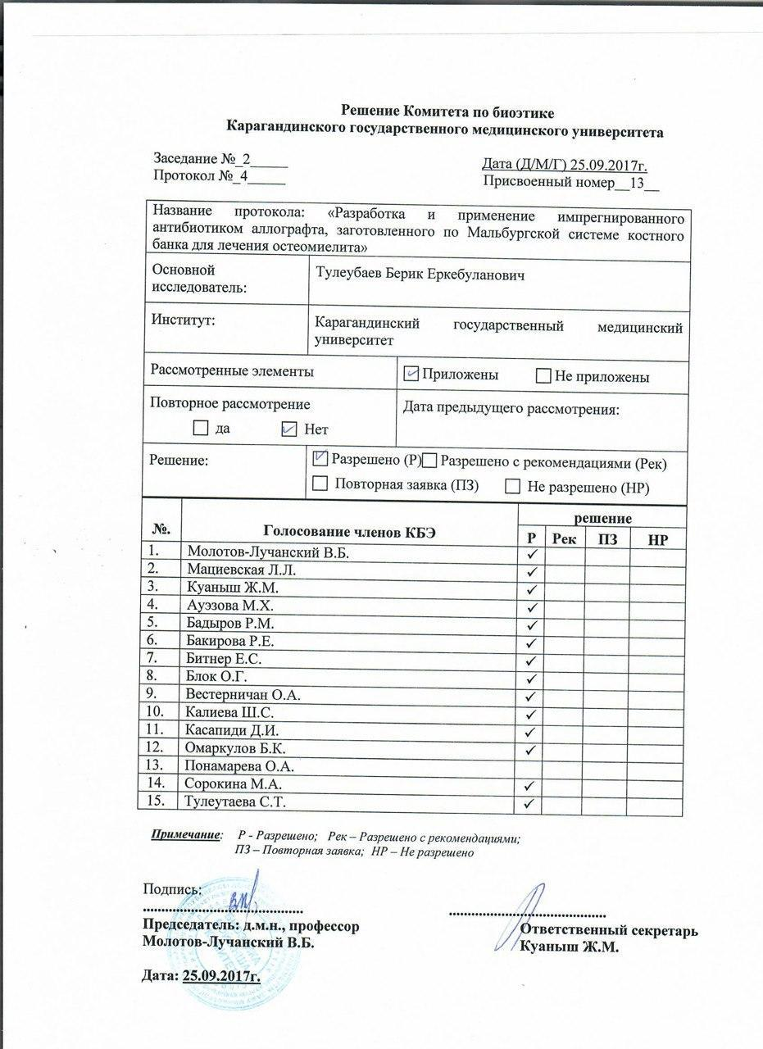
ПРИЛОЖЕНИЕ Б

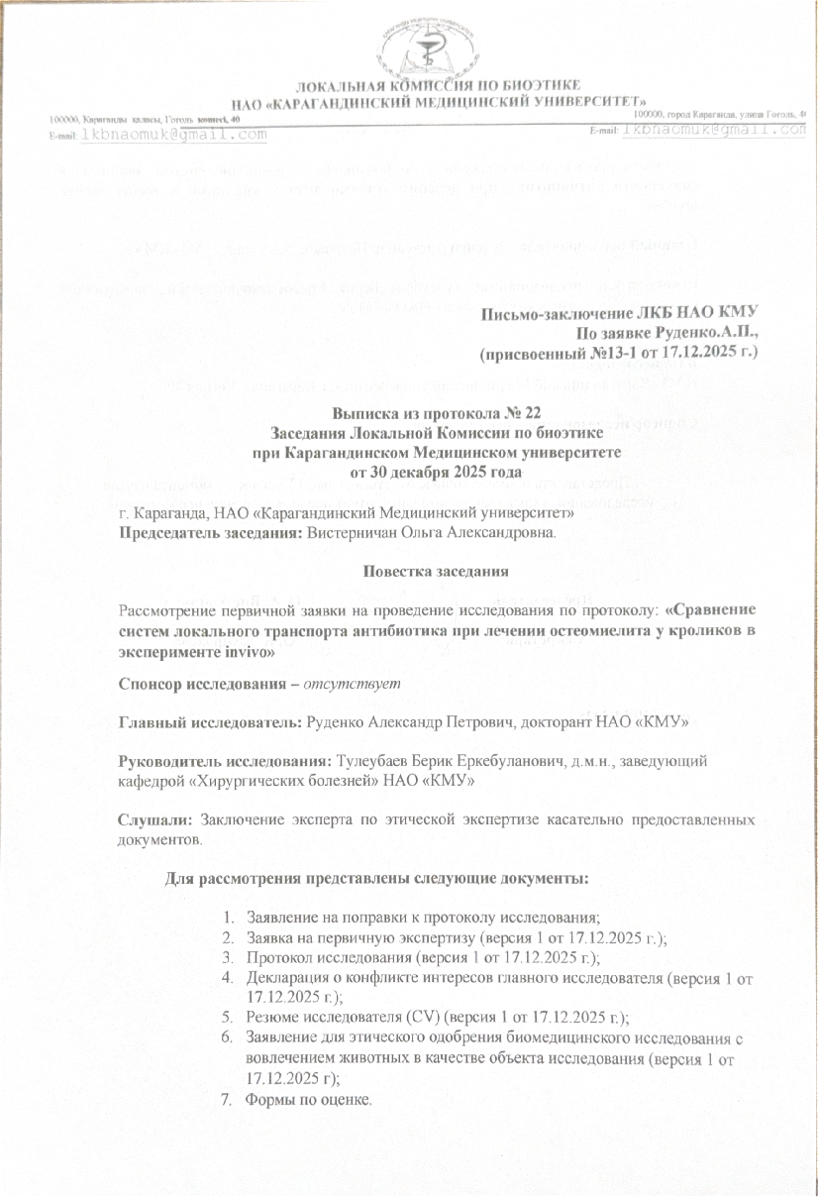

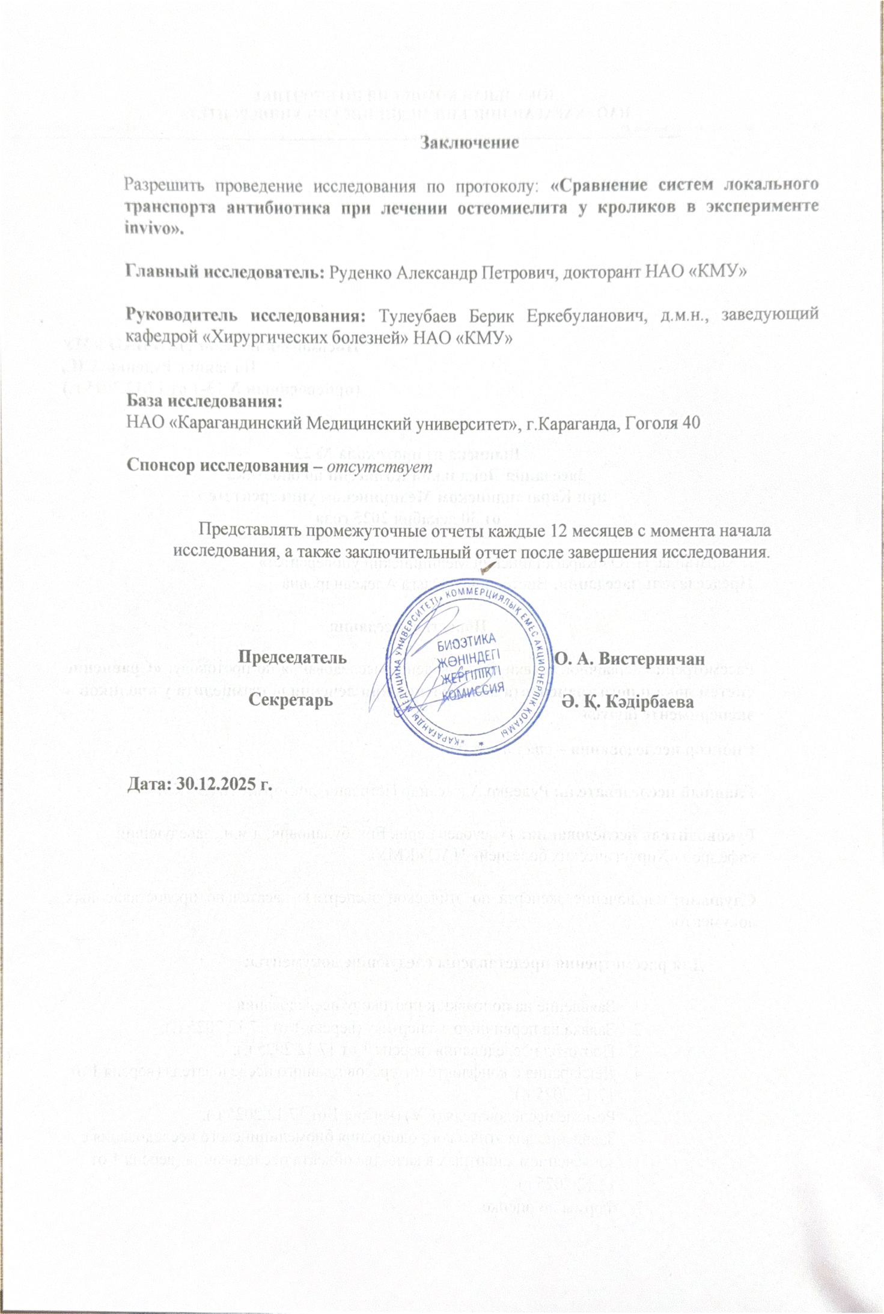
ПРИЛОЖЕНИЕ В

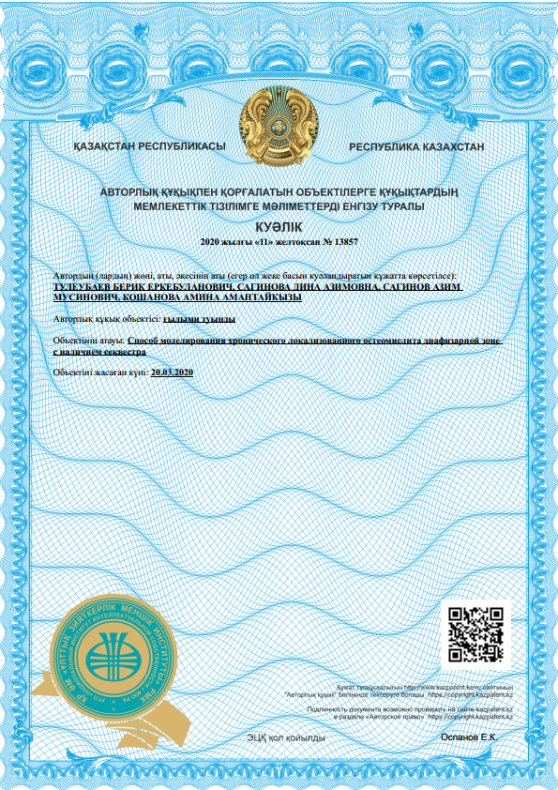

ПРИЛОЖЕНИЕ Г

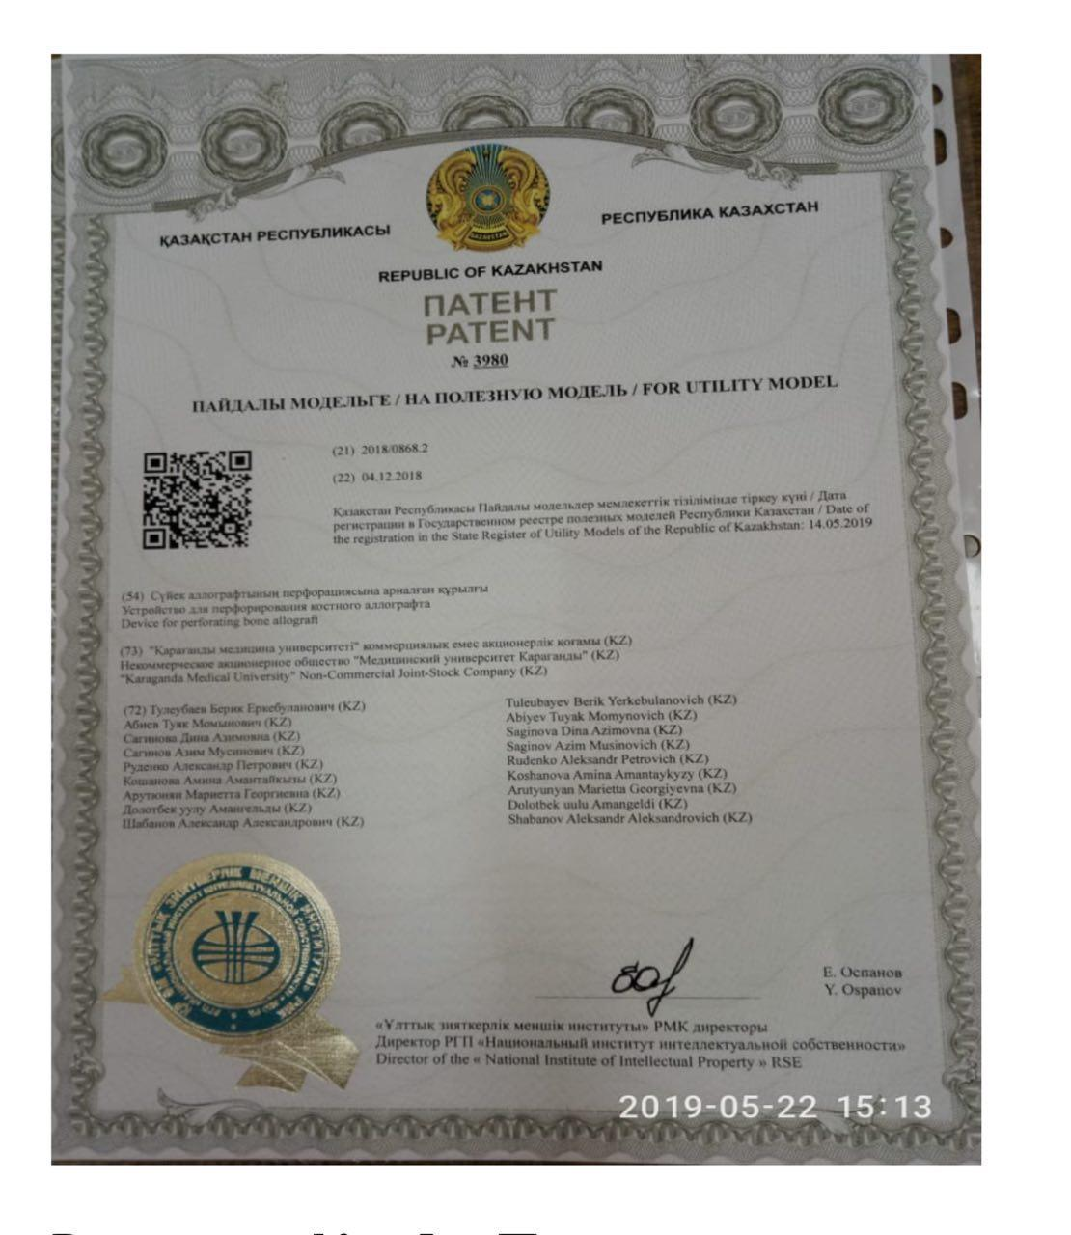

ПРИЛОЖЕНИЕ Д

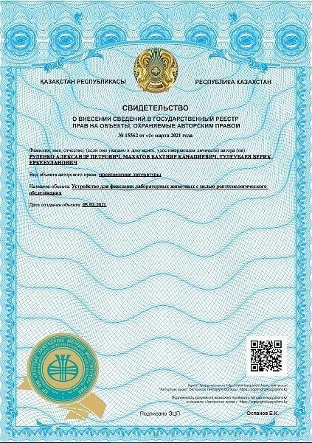

ПРИЛОЖЕНИЕ Е
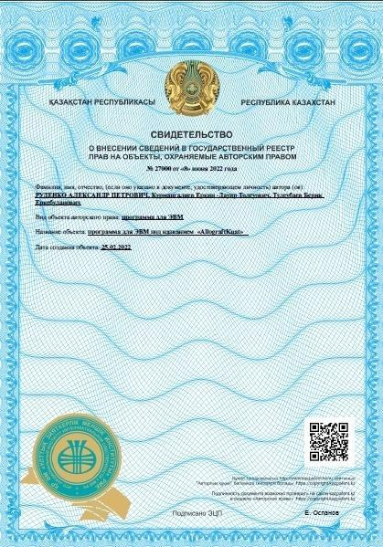

ПРИЛОЖЕНИЕ Ж
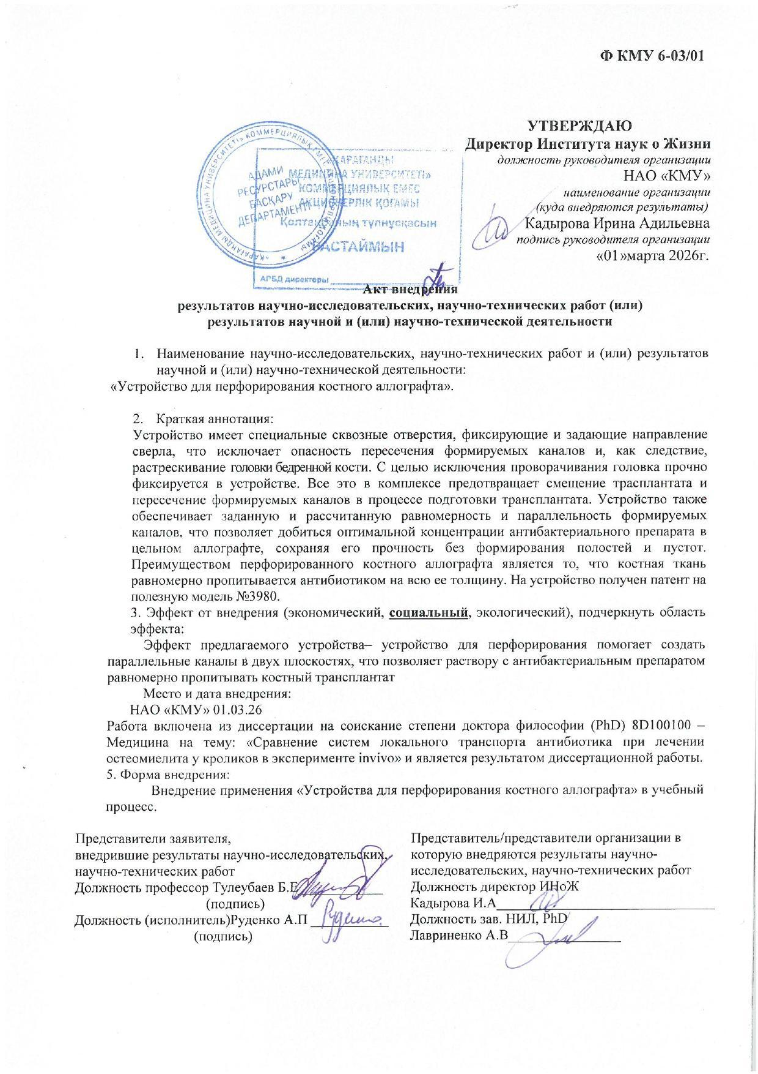

ПРИЛОЖЕНИЕ З
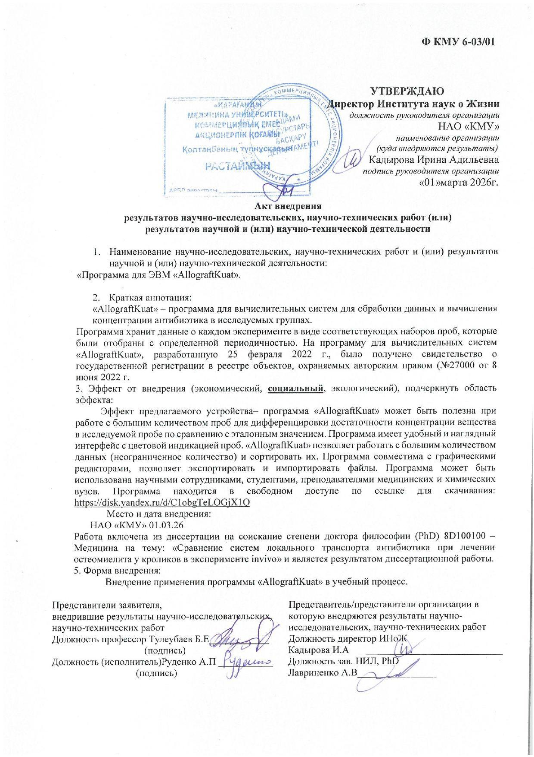
ПРИЛОЖЕНИЕ И